TRƯỜNG ĐẠI HỌC KINH TẾ
KHOA THỐNG KÊ – TIN HỌC

–––––––––––––––––––––––––––––––

BÁO CÁO BÀI TẬP NHÓM
NGÀNH HỆ THỐNG THÔNG TIN QUẢN LÝ
CHUYÊN NGÀNH QUẢN TRỊ HỆ THỐNG THÔNG TIN
MÔN HỌC: THỰC HÀNH PHÂN TÍCH VÀ THIẾT KẾ HTTT

ĐỀ TÀI:

ĐỀ TÀI: QUẢN LÝ PHÒNG TRỌ THÔNG MINH

Giảng viên hướng dẫn : Thầy Lê Minh Thái
Lớp học phần : MIS3030_1
Nhóm thực hiện : Nhóm 4
Thành viên nhóm : Phan Huỳnh Sa Linh
: Hoàng Thị Minh Ngọc
: Nguyễn Thị Tiến
: Nguyễn Hoàng Thanh Trúc
: Nguyễn Thị My Sa
:

Đà Nẵng, 04/2026

LỜI CẢM ƠN
Trước hết, nhóm 4 chúng em xin gửi lời cảm ơn chân thành đến Thầy Lê Minh Thái, giảng viên hướng dẫn bộ môn Thực hành Phân tích và Thiết kế HTTT. Trong suốt quá trình thực hiện đề tài này, Thầy đã tận tình chỉ dẫn, đưa ra những định hướng chuyên môn quý báu và những góp ý xác đáng giúp chúng em hoàn thiện hệ thống "Quản lý phòng trọ thông minh" từ khâu phân tích yêu cầu đến thiết kế chi tiết.
Chúng em cũng xin gửi lời cảm ơn đến Ban Chủ nhiệm Khoa Thống kê – Tin học, Trường Đại học Kinh tế – Đại học Đà Nẵng đã tạo điều kiện về môi trường học tập và cung cấp những kiến thức nền tảng vững chắc, giúp chúng em có cơ hội vận dụng lý thuyết vào thực tiễn phát triển phần mềm theo mô hình SaaS hiện đại.
Cuối cùng, xin cảm ơn sự nỗ lực và tinh thần làm việc trách nhiệm của tất cả các thành viên trong nhóm 4. Dù đã có nhiều cố gắng, nhưng bài báo cáo khó tránh khỏi những thiếu sót, nhóm rất mong nhận được sự góp ý từ Thầy để đề tài được hoàn thiện hơn.
Chúng em xin chân thành cảm ơn và kính chúc Thầy luôn dồi dào sức khỏe, thành công trong sự nghiệp cao quý của mình!
Nhóm 4– Lớp MIS3030_1

LỜI CAM ĐOAN
Nhóm 4 chúng em xin cam đoan báo cáo với đề tài: “Quản lý phòng trọ thông minh” là công trình nghiên cứu và thực hiện của riêng nhóm dưới sự hướng dẫn của Thầy Lê Minh Thái.
Chúng em xin cam đoan:
- Các kết quả phân tích hệ thống, sơ đồ Use Case, Activity Diagram và thiết kế giao diện (UI/UX) trong báo cáo là sản phẩm tự thực hiện bởi các thành viên trong nhóm.
- Các tính năng thông minh như quét CCCD tự động (OCR) và mô hình quản trị SaaS được nhóm nghiên cứu và triển khai dựa trên kiến thức đã học và tham khảo tài liệu kỹ thuật có trích dẫn rõ ràng.
- Nội dung báo cáo không sao chép từ bất kỳ công trình, luận văn hay đề tài nghiên cứu nào đã có trước đó.
- Mọi số liệu và thông tin sử dụng trong báo cáo đều trung thực và có nguồn gốc cụ thể.
Nếu phát hiện có bất kỳ sự gian lận hay vi phạm nào về tính trung thực của báo cáo, nhóm chúng em xin chịu hoàn toàn trách nhiệm trước giảng viên hướng dẫn và nhà trường.
Nhóm 4– Lớp MIS3030_1

MỤC LỤC
LỜI CẢM ƠN i
LỜI CAM ĐOAN ii
I. Giới thiệu bài toán 1
1.1 Bảng phân chia công việc 1
1.2 Hiện trạng và Bài toán đặt ra 1
1.3 Mục tiêu đề tài 2
1.4 Phạm vị hệ thống 3
II. Requirements 3
2.1 Mô tả tổng quan về đề tài 3
2.2 User Stories 4
2.2.1 Chủ trọ 4
2.2.2 Người thuê trọ 6
2.2.3 Admin 7
2.3 Các chức năng hệ thống 8
III. Phân tích hệ thống 8
3.1 Use Case Diagram 8
3.2 Mô hình dữ liệu logic 9
3.3 Class Diagram 9
IV. Xây dựng hệ thống 10
4.1 Product Backlog 10
4.1.1 Chủ trọ 10
4.1.2 Người thuê trọ 13
4.1.3 Admin 14
4.2 Sprint 1 14
4.2.1 User story 14
4.2.2 Đặc tả và activity 17
4.2.3 Sequence Diagram 37
4.2.4 UI 51
4.2.5 Tổng kết 57
4.2.6 Biểu đồ sprint’s burn-down 58
4.3 Sprint 2 58
4.3.1 User story 59
4.3.2 Đặc tả và activity 61
4.3.3 Sequence Diagram 83
4.3.4 UI 95
4.3.5 Tổng kết 99
4.3.5 Biểu đồ sprint’s burn-down 100
4.4 Sprint 3 100
4.4.5 User story 100
4.4.6 Đặc tả và activity 103
4.4.7 Sequence Diagram 125
4.4.8 UI 139
4.4.9 Tổng kết 145
4.4.10 Biểu đồ sprint’s burn-down 146

DANH MỤC HÌNH ẢNH

Hình 1. Use case diagram 4
Hình 2. Mô hình dữ liệu logic 4
Hình 3. Class diagram 5
Hình 4. Burndown Sprint 1 54
Hình 5. Burndown Chart Sprint 2 93
Hình 6. Burndown Chart Sprint 3 133

Giới thiệu bài toán

Tên đề tài và Bảng phân chia công việc
- Đề tài: Quản lý phòng trọ thông minh
STT | Họ và tên | Công Việc | % Đóng góp
1 | Hoàng Thị Minh Ngọc | Giới thiệu đề tài+Thiết kế lớp+Vẽ use case +Chia sprint +Đặc tả user story +AD  +Tổng hợp chỉnh sửa bài | 20%
2 | Phan Huỳnh Sa Linh | Viết user story+Thiết kế lớp+Đặc tả use case +AD+Đặc tả UI+Biểu đồ Burndown char+Tổng kết sprint | 20%
3 | Nguyễn Thị My Sa | Thiết kế lớp+Vẽ use case +Đặc tả use case +AD+Vẽ Sequence Diagram+Đặc tả UI | 20%
4 | Nguyễn Thị Tiến | Giới thiệu đề tài+Thiết kế lớp+Vẽ use case +Đặc tả use case +Đặc tả UI+Tổng hợp chỉnh sửa bài | 20%
5 | Nguyễn Hoàng Thanh Trúc | Viết user story+Thiết kế lớp+Chia print +Đặc tả use case +AD+ Vẽ Sequence Diagram | 20%

Hiện trạng và Bài toán đặt ra
Hệ thống được thiết kế để giải quyết triệt để vấn đề cần thiết giữa cả chủ trọ và người thuê trọ:
- Đối với Chủ trọ (Người quản lý/Vận hành):
  - Quản lý phân tán, khó mở rộng: Nhiều chủ trọ sở hữu nhiều căn hộ, dãy trọ ở các vị trí địa lý khác nhau hoặc không sống trực tiếp tại khu trọ. Việc di chuyển liên tục để quản lý, ghi chỉ số điện nước, thu tiền trực tiếp gây lãng phí thời gian và công sức.
  - Sai sót trong nghiệp vụ tài chính: Việc tính toán thủ công tiền phòng, điện nước, phụ phí (rác, wifi, dịch vụ) và theo dõi công nợ cho số lượng lớn phòng trọ rất dễ dẫn đến sai sót, nhầm lẫn và thất thoát doanh thu.
  - Lỗ hổng trong quản lý dữ liệu: Thông tin khách thuê, thời hạn hợp đồng, tiền cọc thường được lưu trữ rời rạc, dẫn đến việc khó kiểm soát phòng trống, phòng sắp hết hạn để có kế hoạch kinh doanh kịp thời.
  - Bất cập trong vận hành: Việc tiếp nhận yêu cầu sửa chữa, sự cố từ khách thuê qua các kênh chat cá nhân (Zalo, SMS) dễ bị trôi tin nhắn, dẫn đến xử lý chậm trễ và giảm chất lượng dịch vụ.
- Đối với Khách thuê (Người sử dụng dịch vụ):
  - Thiếu minh bạch về chi phí: Khách thuê thường xuyên gặp khó khăn trong việc đối soát chỉ số điện nước thực tế và các khoản phụ phí do chỉ nhận được hóa đơn viết tay hoặc thông báo không rõ ràng.
  - Thiếu kênh giao tiếp chính thức: Gặp khó khăn khi cần báo cáo sự cố cơ sở vật chất hoặc theo dõi tiến độ xử lý từ phía ban quản lý.
  - Khó tra cứu thông tin: Không có công cụ để xem lại hợp đồng điện tử, lịch sử thanh toán hay biên lai các tháng trước khi cần đối chiếu.

Mục tiêu đề tài
Hệ thống hướng tới việc số hóa toàn diện quy trình vận hành nhà trọ với các mục tiêu cụ thể:
- Chuẩn hóa và Tự động hóa: Xây dựng quy trình quản lý đồng nhất cho nhiều chủ trọ trên cùng một nền tảng, tự động hóa các khâu tính toán chi phí, xuất hóa đơn và nhắc nợ.
- Xóa bỏ rào cản địa lý: Hỗ trợ chủ trọ quản lý tập trung và giám sát từ xa hàng loạt tòa nhà/dãy trọ khác nhau một cách hiệu quả.
- Nâng cao tính minh bạch: Cung cấp cổng thông tin rõ ràng, minh bạch hóa mọi chi phí và hợp đồng giữa Chủ trọ và Khách thuê.
- Tính mở rộng cao: Đảm bảo kiến trúc hệ thống (SaaS) dễ dàng mở rộng, bảo trì, nâng cấp và chịu tải tốt khi số lượng Chủ trọ và Khách thuê tăng lên.

Phạm vị hệ thống
Hệ thống phân quyền rõ ràng cho 3 nhóm đối tượng người dùng chính:
- Quản trị viên hệ thống (Admin): Quản lý toàn bộ nền tảng SaaS, quản lý danh sách các Chủ trọ đăng ký dịch vụ, quản lý các gói cước (subscription).
- Chủ trọ: Đăng ký tài khoản để thiết lập và quản lý hệ thống nhà trọ/căn hộ của mình. Các nghiệp vụ bao gồm: Quản lý danh sách tòa nhà/phòng; Quản lý thông tin khách thuê & hợp đồng; Chốt điện nước & lập hóa đơn; Quản lý thu chi & công nợ; Xử lý yêu cầu từ khách thuê.
- Người thuê trọ: Sử dụng tài khoản được cấp để đăng nhập vào cổng thông tin. Các nghiệp vụ bao gồm: Xem thông tin phòng & hợp đồng; Theo dõi chỉ số điện nước & chi tiết hóa đơn hàng tháng; Thanh toán trực tuyến; Tra cứu lịch sử thanh toán; Gửi và theo dõi yêu cầu hỗ trợ (sự cố, sửa chữa).

Requirements

Mô tả tổng quan về đề tài
- Kinh doanh phòng trọ và căn hộ dịch vụ là một lĩnh vực phổ biến và phát triển mạnh mẽ tại Việt Nam. Tuy nhiên, việc quản lý hiện nay phần lớn vẫn còn phân tán. Các chủ trọ thường sử dụng các phương pháp thủ công như ghi chép sổ sách, sử dụng file Excel hoặc các phần mềm đơn lẻ cài đặt cục bộ. Điều này gây ra nhiều hạn chế trong việc quản lý, khó khăn khi muốn mở rộng quy mô và thiếu tính chuẩn hóa trong nghiệp vụ.
- Dự án Quản lý phòng trọ thông minh được xây dựng theo mô hình nền tảng cung cấp dịch vụ (SaaS - Software as a Service). Trong đó, Admin (đơn vị phát triển) sẽ vận hành hệ thống cốt lõi và cung cấp dịch vụ cho nhiều Chủ trọ khác nhau sử dụng chung trên một nền tảng trực tuyến thống nhất. Mỗi Chủ trọ sẽ được cấp phát không gian làm việc độc lập để quản lý chuỗi phòng trọ của riêng mình, đồng thời Khách thuê cũng có cổng thông tin riêng để tương tác trực tiếp với Chủ trọ.

User Stories
    - Chủ trọ
ID | As a… | I want… | So that… | Priority
UC-1.1 | Chủ trọ | Xem Dashboard tổng quan ngay khi mở phần mềm (biểu đồ doanh thu, lợi nhuận,số phòng trống, đang cho thuê, chưa thuê, hóa đơn chưa thu, sự cố cần sửa) | Để bao quát tình hình kinh doanh nhanh nhất. | Medium
UC-1.2 | Chủ trọ | Xem thông tin gói dịch vụ mình đang dùng và có thể gia hạn | Biết thêm thông tin | Medium
UC-1.3 | Chủ trọ | Thêm mới hồ sơ người thuê trọ | Để lưu trữ hồ sơ cư trú và chuẩn bị lập hợp đồng. | High
UC-1.4 | Chủ trọ | Xem danh sách và hồ sơ khách thuê | Để nắm bắt số lượng người đang cư trú trong khu trọ và thông tin từng khách thuê | High
UC-1.5 | Chủ trọ | Chỉnh sửa thông tin của khách thuê | Để bảo bảo dữ liệu liên lạc luôn chính xác | High
UC-1.6 | Chủ trọ | Xoá hồ sơ của khách thuê khỏi danh sách khi họ đã hoàn tất thủ tục trả phòng | Để danh sách khách thuê luôn gọn gàng | Medium
UC-1.7 | Chủ trọ | Tìm kiếm khách thuê theo tên hoặc số điện thoại trên thanh công cụ | Để tôi có thể truy cập nhanh vào hồ sơ cá nhân của họ mà không phải lướt qua danh sách dài. | Low
UC-1.8 | Chủ trọ | Soạn và gửi thông báo đồng loạt hoặc theo phòng | Để truyền đạt thông tin (nhắc tiền, cúp điện) nhanh chóng đến người thuê.. | Low
UC-1.9 | Chủ trọ | Quản lý danh sách Báo cáo sự cố, có thể phân loại trạng thái (Mới→ Đang xử lý → Đã xong) | Để theo dõi và điều phối thợ sửa chữa. | Low
UC-1.10 | Chủ trọ | Tạo mới hợp đồng thuê phòng (chọn phòng + chọn khách + nhập tiền + điện nước, wifi, rác) | Để thiết lập cam kết pháp lý và làm căn cứ xuất hóa đơn. | High
UC-1.11 | Chủ trọ | Xem danh sách các hợp đồng thuê | Để theo dõi các phòng đã có chủ và nắm bắt thời hạn kết thúc hợp đồng. | High
UC-1.12 | Chủ trọ | Gia hạn hợp đồng | Để nội dung hợp đồng luôn khớp với những thỏa thuận mới nhất giữa tôi và người thuê. | High
UC-1.13 | Chủ trọ | Thanh lý hợp đồng khi khách trả phòng hoặc vi phạm quy định | Để hoàn tất thủ tục tài chính, chốt điện nước và trả phòng về trạng thái "Trống". | High
UC-1.14 | Chủ trọ | Tạo phòng trọ mới vào hệ thống | Để bắt đầu quản lý và cho thuê phòng đó. | High
UC-1.15 | Chủ trọ | Xem danh sách và trạng thái (Trống, Đang thuê, Bảo trì) của phòng | Để nắm bắt nhanh tình trạng trống/thuê của toàn bộ khu trọ. | High
UC-1.16 | Chủ trọ | Chỉnh sửa thông tin phòng trọ | Để cập nhật lại thông tin hoặc thay đổi trạng thái vận hành của phòng. | High
UC-1.17 | Chủ trọ | Xóa phòng trọ không còn sử dụng | Để danh sách quản lý không bị rác | Medium
UC-1.18 | Chủ trọ | Quản lý danh sách tài sản/thiết bị trong từng phòng (Thêm, sửa, xoá) | Để bàn giao cho khách và kiểm soát hao mòn. | Medium
UC-1.19 | Chủ trọ | Chốt số liệu (Điện/Nước) và cộng các phí dịch vụ (Rác, Wi-fi…) | Để lập 1 hóa đơn tổng hàng tháng, để thu đủ các khoản chi phí từ khách thuê trên cùng một phiếu. | High
UC-1.20 | Chủ trọ | Cập nhật trạng thái hoá đơn chờ duyệt → “Đã thanh toán” | Để xác nhận khách đã đóng tiền | High
UC-1.21 | Chủ trọ | Quản lý dòng tiền Thu - Chi | Để đối trừ chi phí (sửa chữa, rác) và tính ra lợi nhuận thực tế hàng tháng. | Medium
UC-1.22 | Chủ trọ | Ghi nhận nhật ký bảo trì/ sửa chữa thiết bị | Để theo dõi lịch sử hỏng hóc và chi phí sửa chữa của thiết bị đó. | Low
UC-1.23 | Chủ trọ | Tạo mới một khu trọ mới (Nhập tên khu, địa chỉ, diện tích, giá thuê, mô tả,...) | Để thiết lập không gian quản lý mới trên hệ thống trước khi bắt đầu tạo các phòng chi tiết bên trong. | High
UC-1.24 | Chủ trọ | Xem danh sách các khu trọ/dãy trọ mình đang sở hữu | Để tôi có cái nhìn tổng quan về quy mô kinh doanh và chọn nhanh khu vực muốn thao tác | High
UC-1.25 | Chủ trọ | Chỉnh sửa phí dịch vụ của khu trọ | Để đảm bảo thông tin của cơ sở kinh doanh luôn chính xác nếu có sự thay đổi trong thực tế. | Medium
UC-1.26 | Chủ trọ | Xóa một khu trọ/dãy trọ (với điều kiện khu đó đang trống, không có phòng nào đang thuê) | Để xóa khi ngừng kinh doanh hoặc tạo nhầm, đồng thời đảm bảo không vô tình xóa mất dữ liệu của các phòng đang có khách ở | Low
UC-1.27 | Chủ trọ | Upload ảnh điện và nước  các phòng | Để hệ thống tự tính tiền điện nước một cách chính xác | High

    - Người thuê trọ

ID | As a… | I want… | So that… | Priority
UC-2.1 | Người thuê trọ | Tôi muốn xem và chỉnh sửa được thông tin cá nhân cơ bản của mình (Số điện thoại, Email, Địa chỉ thường trú) | để chủ trọ luôn có thông tin liên lạc mới nhất của tôi khi cần thiết. | High
UC-2.2 | Người thuê trọ | Tôi muốn chụp ảnh hoặc tải lên hình ảnh CCCD/CMND (cả mặt trước và mặt sau) trực tiếp trên app | để cung cấp giấy tờ cho chủ trọ làm thủ tục đăng ký tạm trú mà không cần phải nộp bản photo giấy. | High
UC-2.3 | Người thuê trọ | Nhận và xem danh sách thông báo | Để không bỏ lỡ thông tin từ ban quản lý. | Medium
UC-2.4 | Người thuê trọ | Gửi báo cáo sự cố (hư hỏng thiết bị, điện, nước...) kèm theo hình ảnh/mô tả. | Để chủ trọ nắm được tình hình và nhanh chóng bố trí sửa chữa. | Medium
UC-2.5 | Người thuê trọ | Xem danh sách nhật ký sử dụng (tiền điện nước, …) | Để quản lý được chi tiêu | High
UC-2.6 | Người thuê trọ | Xem danh sách tất cả các hóa đơn (chưa thanh toán, đã thanh toán, quá hạn) | để nắm được tình hình tài chính của mình. | Medium
UC-2.7 | Người thuê trọ | Xem chi tiết một hóa đơn (bao gồm tiền phòng, chỉ số điện cũ/mới, chỉ số nước, tiền rác, phí dịch vụ) | để đối chiếu sự minh bạch trước khi đóng tiền. | Medium
UC-2.8 | Người thuê trọ | Cập nhật trạng thái "Đã chuyển khoản" kèm theo hình ảnh biên lai | để chủ trọ dễ dàng xác nhận thu tiền. | Low
UC-2.9 | Người thuê trọ | Theo dõi trạng thái xử lý sự cố ( Tiếp nhận → Đang xử lý → Đã xong) | để biết khi nào vấn đề của mình được giải quyết. | Low
UC-2.10 | Người thuê trọ | Xem danh sách các thiết bị/tài sản (giường, tủ, máy lạnh...) đã được bàn giao trong phòng của mình | để quản lý và bảo quản. | Medium
UC-2.11 | Người thuê trọ | Tôi muốn (thêm/ sửa/xóa) thông tin các thành viên trong phòng | để làm nội trú | Medium

    - Admin

ID | As a… | I want… | So that… | Priority
UC-3.1 | Admin | Quản lý phân quyền (Thêm/Sửa/Xóa vai trò, gán user vào vai trò) | Để đảm bảo mỗi người dùng (Chủ trọ, Quản lý, Người thuê) chỉ thấy màn hình tương ứng với quyền của họ. | Medium
UC-3.2 | Admin | Quản lý gói dịch vụ (Tạo gói, đặt giá, giới hạn số phòng tối đa cho mỗi gói) | Để bán phần mềm cho các Chủ trọ dưới dạng SaaS (phần mềm dịch vụ). | Medium

Các chức năng hệ thống

Yêu cầu chức năng (Functional Requirements)
Hệ thống được thiết kế để phục vụ ba nhóm đối tượng người dùng chính với các chức năng cụ thể như sau:
- Đối với Quản trị viên hệ thống (Admin):
- Quản lý phân quyền: Cho phép thêm, sửa, xóa các vai trò (Chủ trọ, Quản lý, Người thuê) và gán người dùng vào các vai trò tương ứng để đảm bảo quyền truy cập màn hình phù hợp.
- Quản lý gói dịch vụ: Tạo các gói cước khác nhau, thiết lập giá tiền và giới hạn số lượng phòng tối đa cho mỗi gói theo mô hình phần mềm dịch vụ (SaaS).
- Quản lý nền tảng: Vận hành hệ thống cốt lõi và quản lý danh sách các Chủ trọ đăng ký sử dụng dịch vụ.
- Đối với Chủ trọ:
- Dashboard tổng quan: Xem biểu đồ doanh thu, lợi nhuận, thống kê số lượng phòng (trống, đang thuê), các hóa đơn chưa thu và sự cố cần xử lý ngay khi mở phần mềm.
- Quản lý khách thuê: Thêm mới hồ sơ, tìm kiếm theo tên/số điện thoại, chỉnh sửa thông tin cá nhân và xóa hồ sơ khách khi hoàn tất trả phòng.
- Quản lý phòng và khu trọ: Khởi tạo khu trọ mới, thiết lập giá dịch vụ (điện, nước, wifi), tạo phòng trọ và quản lý danh sách thiết bị/tài sản trong từng phòng.
- Quản lý hợp đồng: Lập mới hợp đồng (tích hợp quét ảnh CCCD để điền thông tin tự động), gia hạn hoặc thanh lý hợp đồng khi khách trả phòng.
- Quản lý tài chính: Chốt chỉ số điện nước cuối tháng (có hỗ trợ upload ảnh đối soát), cộng các phí cố định để lập hóa đơn tổng và xác nhận trạng thái "Đã thanh toán" cho khách.
- Quản lý sự cố và thông báo: Tiếp nhận, phân loại trạng thái xử lý sự cố (Mới -> Đang xử lý -> Đã xong) và gửi thông báo đồng loạt cho người thuê.
- Đối với Người thuê trọ:
- Quản lý thông tin cá nhân: Xem và chỉnh sửa hồ sơ liên lạc, tải lên hình ảnh CCCD để làm thủ tục tạm trú trực tuyến.
- Theo dõi chi phí: Tra cứu chỉ số điện nước, nhật ký sử dụng hàng tháng và xem danh sách hóa đơn (đã thanh toán, chưa thanh toán, quá hạn).
- Thanh toán và hỗ trợ: Cập nhật trạng thái "Đã chuyển khoản" kèm biên lai, gửi báo cáo sự cố hư hỏng thiết bị kèm hình ảnh/mô tả và theo dõi tiến độ xử lý.
- Quản lý nội trú: Xem danh sách tài sản được bàn giao và quản lý thông tin các thành viên ở chung phòng.

2. Yêu cầu phi chức năng (Non-functional Requirements)
Các yêu cầu này tập trung vào đặc tính kỹ thuật và chất lượng vận hành của hệ thống:
- Tính mở rộng (Scalability): Đảm bảo kiến trúc SaaS dễ dàng mở rộng quy mô, bảo trì và chịu tải tốt khi số lượng Chủ trọ và Người thuê trọ tăng cao.
- Tính minh bạch (Transparency): Cung cấp cổng thông tin rõ ràng về mọi chi phí dịch vụ, chỉ số điện nước và hợp đồng điện tử để cả chủ và khách đều có thể đối chiếu.
- Tính bảo mật (Security): Mọi đối tượng người dùng bắt buộc phải đăng nhập thành công mới có thể thực hiện chức năng. Hệ thống phân quyền chặt chẽ cho 3 nhóm đối tượng để đảm bảo an toàn dữ liệu giữa các khu trọ.
- Tính chuẩn hóa và Tự động hóa (Standardization & Automation): Xây dựng quy trình quản lý đồng nhất, tự động hóa khâu tính toán chi phí và xuất hóa đơn để giảm thiểu sai sót thủ công.
- Tính linh hoạt về địa lý: Hỗ trợ chủ trọ quản lý tập trung và giám sát từ xa hàng loạt dãy trọ ở các vị trí khác nhau thông qua nền tảng trực tuyến.

Phân tích hệ thống
  - Use Case Diagram
- Mọi actor muốn thực hiện được các chức năng trên đều phải đăng nhập trước

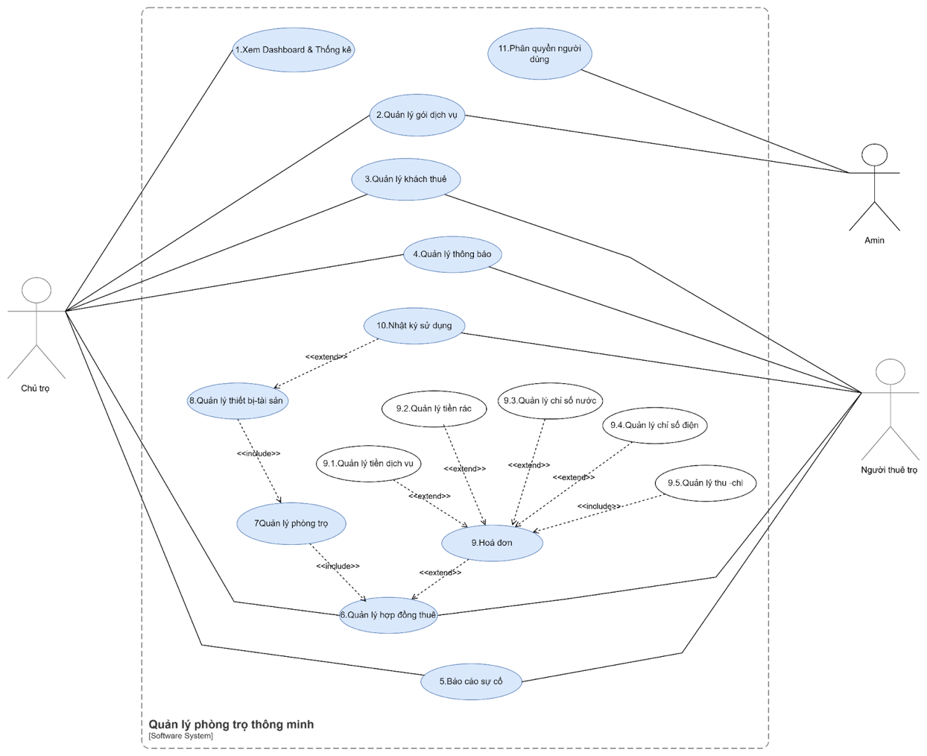
Hình 1. Use case diagram

  - Mô hình dữ liệu logic
Hình 2. Mô hình dữ liệu logic

  - Class Diagram
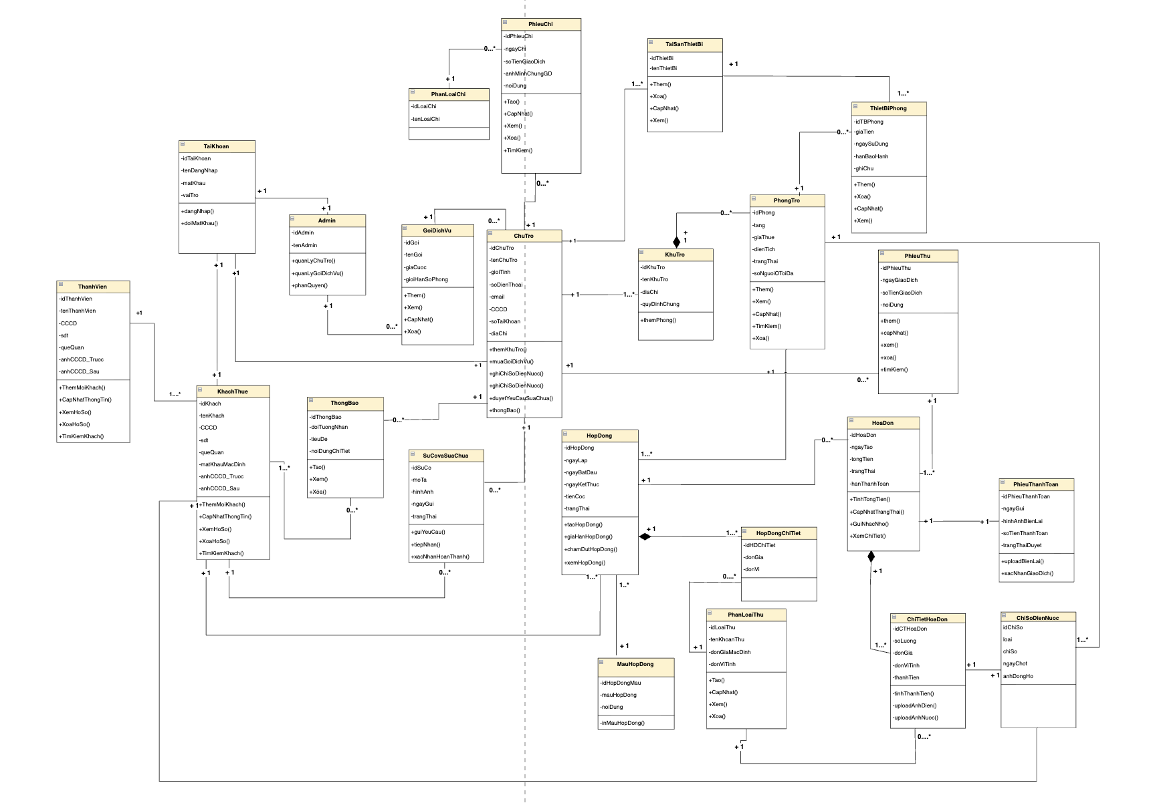
Hình 3. Class diagram

Xây dựng hệ thống
  - Product Backlog
    - Chủ trọ
ID | As a… | I want… | So that… | Priority
UC-1.1 | Chủ trọ | Xem Dashboard tổng quan ngay khi mở phần mềm (biểu đồ doanh thu, lợi nhuận,số phòng trống, đang cho thuê, chưa thuê, hóa đơn chưa thu, sự cố cần sửa) | Để bao quát tình hình kinh doanh nhanh nhất. | Medium
UC-1.2 | Chủ trọ | Xem thông tin gói dịch vụ mình đang dùng và có thể gia hạn | Biết thêm thông tin | Medium
UC-1.3 | Chủ trọ | Thêm mới hồ sơ người thuê trọ | Để lưu trữ hồ sơ cư trú và chuẩn bị lập hợp đồng. | High
UC-1.4 | Chủ trọ | Xem danh sách và hồ sơ khách thuê | Để nắm bắt số lượng người đang cư trú trong khu trọ và thông tin từng khách thuê | High
UC-1.5 | Chủ trọ | Chỉnh sửa thông tin của khách thuê | Để bảo bảo dữ liệu liên lạc luôn chính xác | High
UC-1.6 | Chủ trọ | Xoá hồ sơ của khách thuê khỏi danh sách khi họ đã hoàn tất thủ tục trả phòng | Để danh sách khách thuê luôn gọn gàng | Medium
UC-1.7 | Chủ trọ | Tìm kiếm khách thuê theo tên hoặc số điện thoại trên thanh công cụ | Để tôi có thể truy cập nhanh vào hồ sơ cá nhân của họ mà không phải lướt qua danh sách dài. | Low
UC-1.8 | Chủ trọ | Soạn và gửi thông báo đồng loạt hoặc theo phòng | Để truyền đạt thông tin (nhắc tiền, cúp điện) nhanh chóng đến người thuê.. | Low
UC-1.9 | Chủ trọ | Quản lý danh sách Báo cáo sự cố, có thể phân loại trạng thái (Mới→ Đang xử lý → Đã xong) | Để theo dõi và điều phối thợ sửa chữa. | Low
UC-1.10 | Chủ trọ | Tạo mới hợp đồng thuê phòng (chọn phòng + chọn khách + nhập tiền + điện nước, wifi, rác) | Để thiết lập cam kết pháp lý và làm căn cứ xuất hóa đơn. | High
UC-1.11 | Chủ trọ | Xem danh sách các hợp đồng thuê | Để theo dõi các phòng đã có chủ và nắm bắt thời hạn kết thúc hợp đồng. | High
UC-1.12 | Chủ trọ | Gia hạn hợp đồng | Để nội dung hợp đồng luôn khớp với những thỏa thuận mới nhất giữa tôi và người thuê. | High
UC-1.13 | Chủ trọ | Thanh lý hợp đồng khi khách trả phòng hoặc vi phạm quy định | Để hoàn tất thủ tục tài chính, chốt điện nước và trả phòng về trạng thái "Trống". | High
UC-1.14 | Chủ trọ | Tạo phòng trọ mới vào hệ thống | Để bắt đầu quản lý và cho thuê phòng đó. | High
UC-1.15 | Chủ trọ | Xem danh sách và trạng thái (Trống, Đang thuê, Bảo trì) của phòng | Để nắm bắt nhanh tình trạng trống/thuê của toàn bộ khu trọ. | High
UC-1.16 | Chủ trọ | Chỉnh sửa thông tin phòng trọ | Để cập nhật lại thông tin hoặc thay đổi trạng thái vận hành của phòng. | High
UC-1.17 | Chủ trọ | Xóa phòng trọ không còn sử dụng | Để danh sách quản lý không bị rác | Medium
UC-1.18 | Chủ trọ | Quản lý danh sách tài sản/thiết bị trong từng phòng (Thêm, sửa, xoá) | Để bàn giao cho khách và kiểm soát hao mòn. | Medium
UC-1.19 | Chủ trọ | Chốt số liệu (Điện/Nước) và cộng các phí dịch vụ (Rác, Wi-fi…) | Để lập 1 hóa đơn tổng hàng tháng, để thu đủ các khoản chi phí từ khách thuê trên cùng một phiếu. | High
UC-1.20 | Chủ trọ | Cập nhật trạng thái hoá đơn chờ duyệt → “Đã thanh toán” | Để xác nhận khách đã đóng tiền | High
UC-1.21 | Chủ trọ | Quản lý dòng tiền Thu - Chi | Để đối trừ chi phí (sửa chữa, rác) và tính ra lợi nhuận thực tế hàng tháng. | Medium
UC-1.22 | Chủ trọ | Ghi nhận nhật ký bảo trì/ sửa chữa thiết bị | Để theo dõi lịch sử hỏng hóc và chi phí sửa chữa của thiết bị đó. | Low
UC-1.23 | Chủ trọ | Tạo mới một khu trọ mới (Nhập tên khu, địa chỉ, diện tích, giá thuê, mô tả,...) | Để thiết lập không gian quản lý mới trên hệ thống trước khi bắt đầu tạo các phòng chi tiết bên trong. | High
UC-1.24 | Chủ trọ | Xem danh sách các khu trọ/dãy trọ mình đang sở hữu | Để tôi có cái nhìn tổng quan về quy mô kinh doanh và chọn nhanh khu vực muốn thao tác | High
UC-1.25 | Chủ trọ | Chỉnh sửa phí dịch vụ của khu trọ | Để đảm bảo thông tin của cơ sở kinh doanh luôn chính xác nếu có sự thay đổi trong thực tế. | Medium
UC-1.26 | Chủ trọ | Xóa một khu trọ/dãy trọ (với điều kiện khu đó đang trống, không có phòng nào đang thuê) | Để xóa khi ngừng kinh doanh hoặc tạo nhầm, đồng thời đảm bảo không vô tình xóa mất dữ liệu của các phòng đang có khách ở | Low
UC-1.27 | Chủ trọ | Upload ảnh điện và nước  các phòng | Để hệ thống tự tính tiền điện nước một cách chính xác | High

    - Người thuê trọ

ID | As a… | I want… | So that… | Priority
UC-2.1 | Người thuê trọ | Tôi muốn xem và chỉnh sửa được thông tin cá nhân cơ bản của mình (Số điện thoại, Email, Địa chỉ thường trú) | để chủ trọ luôn có thông tin liên lạc mới nhất của tôi khi cần thiết. | High
UC-2.2 | Người thuê trọ | Tôi muốn chụp ảnh hoặc tải lên hình ảnh CCCD/CMND (cả mặt trước và mặt sau) trực tiếp trên app | để cung cấp giấy tờ cho chủ trọ làm thủ tục đăng ký tạm trú mà không cần phải nộp bản photo giấy. | High
UC-2.3 | Người thuê trọ | Nhận và xem danh sách thông báo | Để không bỏ lỡ thông tin từ ban quản lý. | Medium
UC-2.4 | Người thuê trọ | Gửi báo cáo sự cố (hư hỏng thiết bị, điện, nước...) kèm theo hình ảnh/mô tả. | Để chủ trọ nắm được tình hình và nhanh chóng bố trí sửa chữa. | Medium
UC-2.5 | Người thuê trọ | Xem danh sách nhật ký sử dụng (tiền điện nước, …) | Để quản lý được chi tiêu | High
UC-2.6 | Người thuê trọ | Xem danh sách tất cả các hóa đơn (chưa thanh toán, đã thanh toán, quá hạn) | để nắm được tình hình tài chính của mình. | Medium
UC-2.7 | Người thuê trọ | Xem chi tiết một hóa đơn (bao gồm tiền phòng, chỉ số điện cũ/mới, chỉ số nước, tiền rác, phí dịch vụ) | để đối chiếu sự minh bạch trước khi đóng tiền. | Medium
UC-2.8 | Người thuê trọ | Cập nhật trạng thái "Đã chuyển khoản" kèm theo hình ảnh biên lai | để chủ trọ dễ dàng xác nhận thu tiền. | Low
UC-2.9 | Người thuê trọ | Theo dõi trạng thái xử lý sự cố ( Tiếp nhận → Đang xử lý → Đã xong) | để biết khi nào vấn đề của mình được giải quyết. | Low
UC-2.10 | Người thuê trọ | Xem danh sách các thiết bị/tài sản (giường, tủ, máy lạnh...) đã được bàn giao trong phòng của mình | để quản lý và bảo quản. | Medium
UC-2.11 | Người thuê trọ | Tôi muốn (thêm/ sửa/xóa) thông tin các thành viên trong phòng | để làm nội trú | Medium

    - Admin

ID | As a… | I want… | So that… | Priority
UC-3.1 | Admin | Quản lý phân quyền (Thêm/Sửa/Xóa vai trò, gán user vào vai trò) | Để đảm bảo mỗi người dùng (Chủ trọ, Quản lý, Người thuê) chỉ thấy màn hình tương ứng với quyền của họ. | Medium
UC-3.2 | Admin | Quản lý gói dịch vụ (Tạo gói, đặt giá, giới hạn số phòng tối đa cho mỗi gói) | Để bán phần mềm cho các Chủ trọ dưới dạng SaaS (phần mềm dịch vụ). | Medium

  - Sprint 1
    - User story
ID | UC | As a… | I want… | So that… | Priority
US-01 | UC-1.23 | Chủ trọ | Tạo mới một khu trọ mới (Nhập tên khu, địa chỉ, diện tích, giá thuê, mô tả,...) | Để thiết lập không gian quản lý mới trên hệ thống trước khi bắt đầu tạo các phòng chi tiết bên trong. | High
US-02 | UC-1.14 | Chủ trọ | Tạo phòng trọ mới vào hệ thống | Để bắt đầu quản lý và cho thuê phòng đó. | High
US-03 | UC-1.15 | Chủ trọ | Xem danh sách và trạng thái (Trống, Đang thuê, Bảo trì) của phòng | Để nắm bắt nhanh tình trạng trống/thuê của toàn bộ khu trọ. | High
US-04 | UC-1.3 | Chủ trọ | Thêm mới hồ sơ người thuê trọ (Họ tên, CCCD, SĐT, Quê quán, phòng nếu có). | Để lưu trữ hồ sơ cư trú và chuẩn bị lập hợp đồng. | High
US-05 | UC-1.10 | Chủ trọ | Tạo mới hợp đồng thuê phòng (chọn phòng + chọn khách + nhập tiền + điện nước, wifi, rác) | Để nắm bắt số lượng người đang cư trú trong khu trọ và thông tin từng khách thuê | High
US-06 | UC-1.24 | Chủ trọ | Xem danh sách các khu trọ/dãy trọ mình đang sở hữu | Để tôi có cái nhìn tổng quan về quy mô kinh doanh và chọn nhanh khu vực muốn thao tác | High
US-07 | UC-1.11 | Chủ trọ | Xem danh sách các hợp đồng thuê | Để theo dõi các phòng đã có chủ và nắm bắt thời hạn kết thúc hợp đồng. | High
US-08 | UC-1.5 | Chủ trọ | Chỉnh sửa thông tin của khách thuê | Để nắm bắt nhanh tình trạng trống/thuê của toàn bộ khu trọ | High
US-09 | UC-1.16 | Chủ trọ | Chỉnh sửa thông tin phòng trọ | Để cập nhật lại thông tin hoặc thay đổi trạng thái vận hành của phòng. | High
US-10 | UC-2.1 | Người thuê trọ | Xem và chỉnh sửa được thông tin cá nhân cơ bản của mình (Số điện thoại, Email, Địa chỉ thường trú) | để chủ trọ luôn có thông tin liên lạc mới nhất của tôi khi cần thiết. | Medium
US-11 | UC-2.2 | Người thuê trọ | Chụp ảnh hoặc tải lên hình ảnh CCCD/CMND (cả mặt trước và mặt sau) trực tiếp trên app | để cung cấp giấy tờ cho chủ trọ làm thủ tục đăng ký tạm trú mà không cần phải nộp bản photo giấy. | Medium
US-12 | UC-1.4 | Chủ trọ | Xem danh sách và hồ sơ khách thuê | Để nắm bắt số lượng người đang cư trú trong khu trọ và thông tin từng khách thuê | High
US-13 | UC-2.11 | Người thuê trọ | Thêm/ sửa/xóa thông tin các thành viên trong phòng | để làm nội trú | High

    - Đặc tả và activity
UC-1.23 Tạo mới một khu trọ mới (Nhập tên khu, địa chỉ, diện tích, giá thuê, mô tả,...)

Use Case: Tạo mới một khu trọ mới (Nhập tên khu, địa chỉ, diện tích, giá thuê, mô tả,...
ID Use case | UC - 1.23
Tác nhân | Chủ trọ
Mô tả | Cho phép Chủ trọ khởi tạo một khu vực quản lý mới bằng cách nhập các thông tin hành chính và thiết lập khung giá dịch vụ (Điện, Nước, Wi-Fi...) làm cơ sở tính tiền phòng sau này.
Tiền điều kiện | Chủ trọ đã đăng nhập thành công; Đang ở màn hình Danh sách Khu trọ.
Hậu điều kiện | Khu trọ mới được lưu vào cơ sở dữ liệu; Hệ thống sẵn sàng cho việc tạo các phòng thuộc khu trọ này.
Luồng cơ bản | 1. Tại màn hình danh sách khu trọ, Chủ trọ nhấn vào biểu tượng "+" ở góc trên bên phải.  2. Hệ thống hiển thị Popup "Thêm khu trọ mới".  3. Chủ trọ nhập thông tin cơ bản: Tên khu trọ (bắt buộc), Địa chỉ, Số tầng.  4. Chủ trọ thiết lập Cấu hình phí dịch vụ:  - Nhập Giá điện/kWh và Giá nước/m³ (bắt buộc).  - Nhập các phí cố định hàng tháng (tùy chọn): Phí rác, Phí Wi-Fi, Phí giữ xe, Phí dịch vụ.  5. Chủ trọ nhấn nút "Thêm khu trọ" màu xanh lục ở dưới cùng.  6. Hệ thống thực hiện kiểm tra tính hợp lệ của dữ liệu (các trường dấu *).  7. Hệ thống lưu dữ liệu, đóng Popup và hiển thị thông báo thành công.
Luồng mở rộng | A1: Thiếu thông tin bắt buộc → Tại bước 6, nếu các trường: Tên khu trọ, Giá điện, Giá nước bị bỏ trống, hệ thống sẽ báo lỗi (viền đỏ) và yêu cầu nhập bổ sung.  A2: Nhấn nút "X" hoặc vùng ngoài Popup → Hệ thống đóng Popup ngay lập tức và hủy bỏ mọi dữ liệu vừa nhập.  A3: Bỏ trống các phí không bắt buộc → Tại bước 4, nếu các ô phí rác, Wi-Fi... để trống, hệ thống sẽ mặc định bằng 0 (không thu).

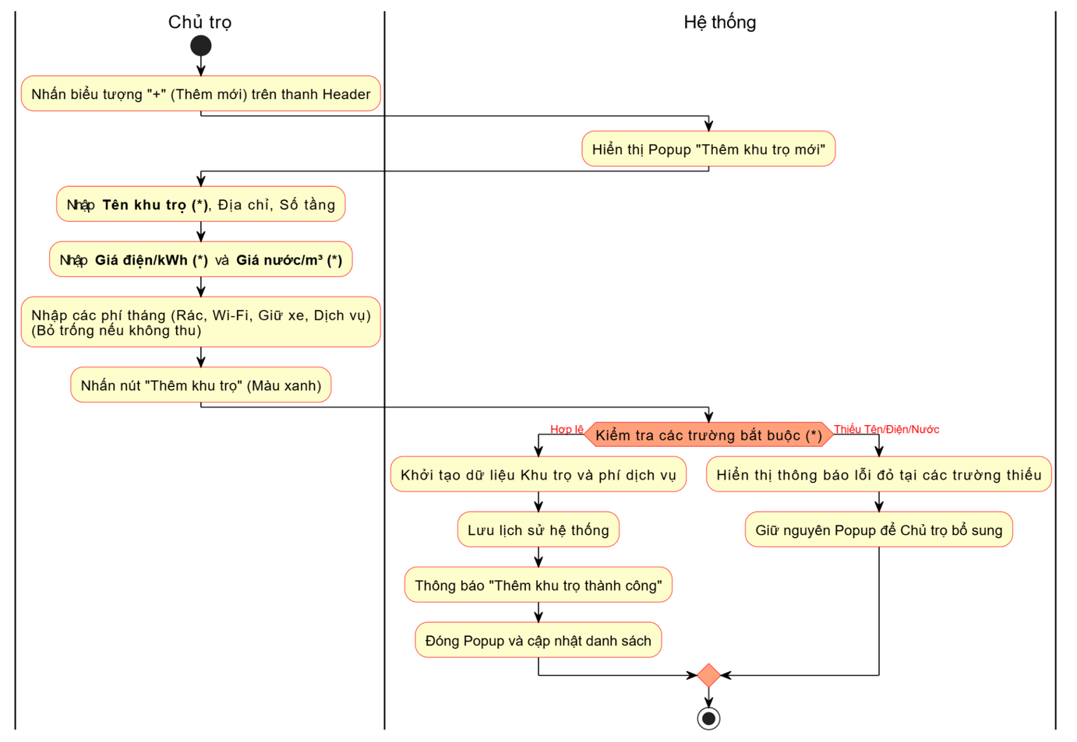
UC-1.14 Tạo phòng trọ mới vào hệ thống

Use case:Tạo phòng trọ mới vào hệ thống
ID Use case | UC - 1.14
Tác nhân | Chủ trọ
Mô tả | Cho phép tạo phòng trọ mới vào hệ thống
Tiền điều kiện | Chủ trọ đã đăng nhập
Luồng cơ bản | 1. Chủ trọ chọn icon “+ thêm phòng”  2. Chủ trọ chọn “+”  2. Hệ thống hiển thị form tạo phòng  3. Chủ trọ chọn khu trọ, nhập tên phòng , diện tích, giá thuê, số người ở tối đa và ghi chú (nếu có)  4. Nhấn “Thêm phòng”  5. Hệ thống lưu thông tin phòng và cập nhật trạng thái  5. Hệ thống thông báo “Đã thêm thành công”
Hậu điều kiện | Thông tin phòng mới đã được lưu vào
Luồng thay thế | 3.1 Nếu chưa nhập tên phòng thông báo “Yêu cần nhập tên phòng”  3.2 Chưa nhập khu tạo thông báo “Vui lòng nhập khu trọ “

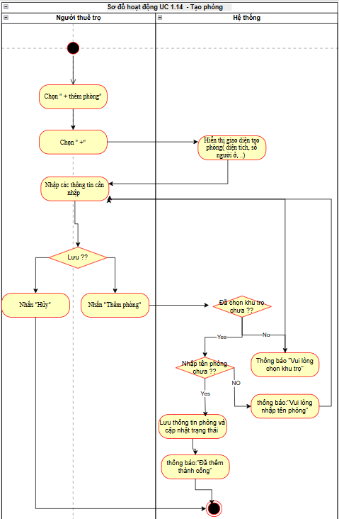

UC-1.15 Xem danh sách và trạng thái (Trống, Đang thuê, Bảo trì) của phòng

Use case:Xem danh sách và trạng thái (Trống, Đang thuê, Bảo trì) của phòng
ID Use case | UC - 1.15
Tác nhân | Chủ trọ
Mô tả | Cho phép tôi xem danh sách phòng và trạng thái (Trống, Đang thuê, Bảo trì) của phòng
Tiền điều kiện | Chủ trọ đã đăng nhập
Luồng cơ bản | 1. Chủ trọ chọn “ phòng”  2. Hệ thống hiển thị danh sách phòng kèm trạng thái (Trống, Đang thuê, Bảo trì)  3. Chủ trọ chọn phòng trọ cần xem  4. Hệ thống hiển thị tên khu trọ, tên phòng , diện tích, giá thuê, số người ở tối đa và ghi chú (nếu có)
Hậu điều kiện
Luồng thay thế

UC-1.3 Thêm mới người thuê trọ

Use case: Thêm mới người thuê trọ
ID Use case | UC-1.3
Tác nhân | Chủ trọ
Mô tả | Cho phép chủ trọ nhanh chóng thêm thông tin người thuê mới vào hệ thống thông qua việc nhập liệu thủ công hoặc quét ảnh CCCD tự động.
Tiền điều kiện | Đang thực hiện luồng "Tạo hợp đồng"
Luồng cơ bản | - Tại màn hình tạo hợp đồng, người dùng chọn mục Khách mới.  - Hệ thống hiển thị form nhập thông tin khách.  - Người dùng chụp/tải ảnh mặt trước và mặt sau CCCD để hệ thống tự điền thông tin.  - Hệ thống quét ảnh lấy thông tin (CCCD, Quê Quán)  - Nhập các thông tin còn lại  - Nhấn “Tạo hoá đơn”  - Tạo thêm khách hàng mới
Hậu điều kiện | Thông tin khách thuê được lưu trữ và sẵn sàng để gắn vào hợp đồng thuê phòng.
Luồng thay thế | - Tại bước 3, người dùng tự nhập các thông tin của khách hàng  - Nếu ảnh chụp mờ, hệ thống báo "Không thể nhận diện ảnh, vui lòng nhập thủ công hoặc chụp lại".  - Trùng CCCD: Nếu số CCCD đã tồn tại trong hệ thống, báo "Khách thuê này đã có hồ sơ, bạn có muốn sử dụng lại không?".
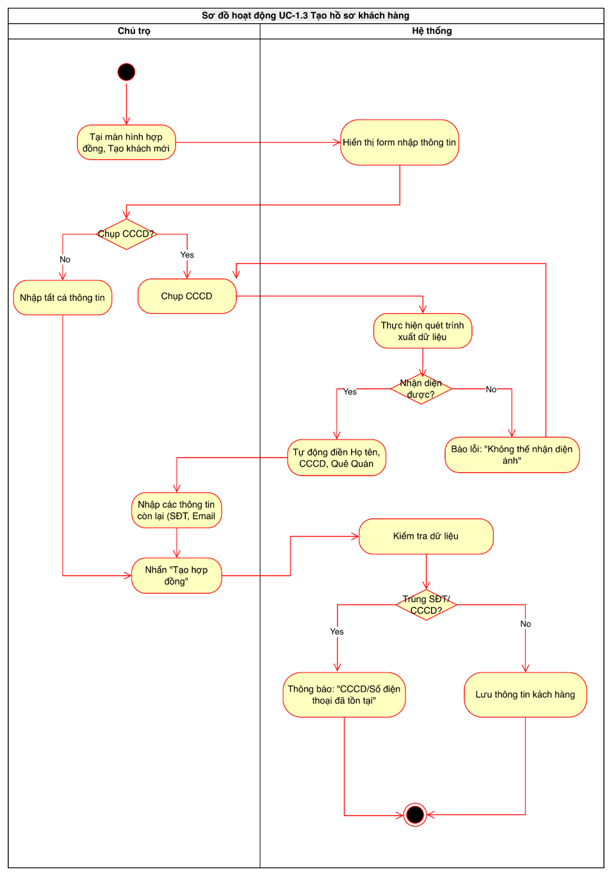

UC-1.10 Tạo hợp đồng

Use case: Tạo hợp đồng thuê phòng
ID Use case | UC - 1.10
Tác nhân | Chủ trọ
Mô tả | Cho phép Chủ trọ lập hợp đồng thuê phòng cho khách thuê bằng cách chọn phòng trống, chọn khách thuê và nhập tiền cọc cùng các thông tin liên quan.
Tiền điều kiện | Chủ trọ đã đăng nhập; có phòng trống; có hồ sơ khách thuê hợp lệ.
Luồng cơ bản | 1. Chủ trọ chọn phòng trống  2. Chủ trọ nhấn Tạo hợp đồng mới.  3. Hệ thống hiển thị form tạo hợp đồng.  4. Chủ trọ đẩy ảnh CCCD, hệ thống tự lấy Họ và tên, số CCCD, quê quán điền vào các ô trống  6. Chủ trọ nhập các thông tin khác như ngày bắt đầu, ngày kết thúc, SDT,email, tiền cọc và ghi chú nếu có.  7. Chủ trọ nhấn “Tạo hợp đồng”.  8. Hệ thống kiểm tra dữ liệu hợp lệ và lưu hợp đồng.  9. Hệ thống cập nhật trạng thái phòng sang Đang thuê  10 . Hệ thống thông báo form tạo thành công có tên đăng nhập và mật khẩu tài khoản cho khách. MK là 4 số cuối trong sdt
Hậu điều kiện | Hợp đồng mới được tạo; phòng chuyển sang trạng thái Đang thuê; tiền cọc được ghi nhận.
Luồng thay thế | 4.1 : Nếu chủ trọ không upload ảnh có thể nhập trực tiếp  4.2. Kiểm tra CCCD đã tồn tại thì thông báo” CCCD đã tồn tại( họ và tên)”  6.1 : Ngày bắt đầu < Ngày kết thúc thì thông báo”Ngày kết thúc phải sau ngày bắt đầu”  7.1 : Nếu Chủ trọ nhấn “Hủy” → hệ thống thoát form, không tạo hợp đồng.

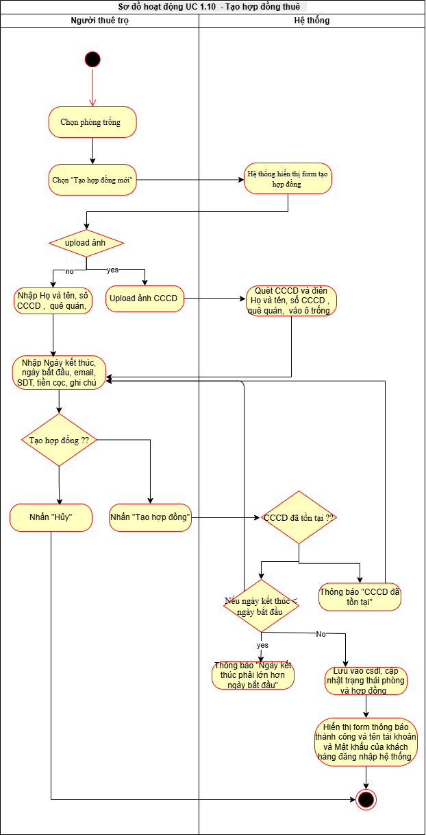

UC-1.24 Xem danh sách các khu trọ/dãy trọ mình đang sở hữu
Use case: Xem danh sách các khu trọ/dãy trọ mình đang sở hữu
ID Use case | UC - 1.24
Tác nhân | Chủ trọ
Mô tả | Cung cấp cái nhìn tổng quan về tất cả các bất động sản đang quản lý, giúp chủ trọ theo dõi nhanh số lượng phòng trống/đang thuê và các đơn giá phí dịch vụ đang áp dụng tại từng khu.
Tiền điều kiện | Chủ trọ đã đăng nhập thành công vào ứng dụng.
Hậu điều kiện | Chủ trọ nắm bắt được trạng thái kinh doanh tổng quát của các khu trọ.
Luồng cơ bản | 1. Tại màn hình Tổng quan, Chủ trọ nhấn vào card "Khu trọ" (hoặc chọn tab Thêm -> mục Khu trọ).  2. Hệ thống truy xuất danh sách các khu trọ thuộc tài khoản.  3. Hệ thống hiển thị màn hình "Khu trọ" với danh sách các Card khu trọ.  4. Mỗi Card hiển thị đầy đủ thông tin:  - Tên khu trọ và địa chỉ.  - Thống kê: Tổng số phòng, số phòng đang thuê (màu xanh), số phòng trống (màu xanh lục).  - Nhãn phí dịch vụ: Giá điện, Nước, Rác, Wifi, Xe, Phí dịch vụ.  5. Chủ trọ lướt xem thông tin danh sách.
Luồng mở rộng | A1: Thực hiện thao tác quản lý Tại bước 4, chủ trọ có thể nhấn icon Bánh răng để sửa hoặc icon Thùng rác để xóa khu trọ.  A2: Danh sách trống Nếu chưa có khu trọ nào, hệ thống hiển thị màn hình trống kèm nút "Thêm khu trọ".  A3: Chuyển đổi nhanh -> Tại Header màn hình Tổng quan, nhấn vào Tên khu trọ kèm icon mũi tên xuống để chuyển đổi nhanh dữ liệu sang khu trọ khác.

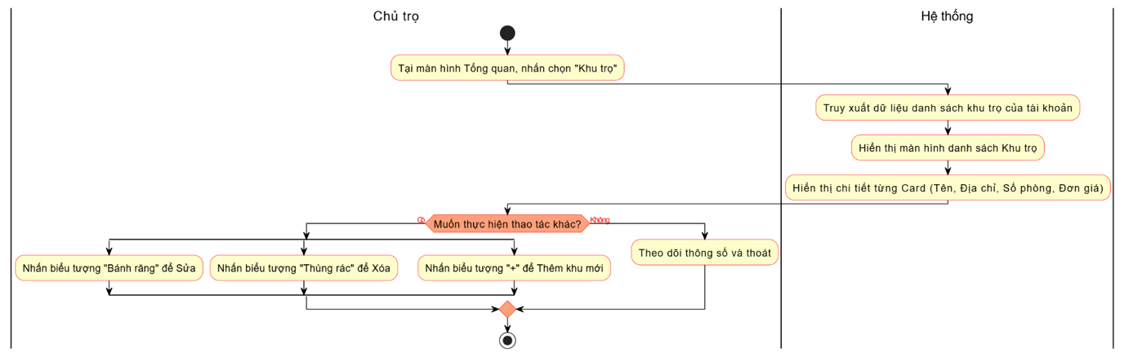

UC-1.11. Xem danh sách các hợp đồng thuê

Use case: Xem danh sách các hợp đồng thuê
ID Use case | UC - 1.11
Tác nhân | Chủ trọ
Mô tả | Cho phép tôi xem được các phòng nào đang thuê , đã hủy, hạn hợp đồng còn bao nhiêu ngày nữa.
Tiền điều kiện | Chủ trọ đã đăng nhập,
Luồng cơ bản | 1. Chủ trọ chọn “Hợp đồng”  2. Hệ thống hiển thị danh sách hợp đồng.  4. Chủ trọ nhấn vào hợp đồng cần muốn xem  5. Hệ thống hiển thị form chi tiết hợp đồng ( khách thuê, tiền cọc, thời hạn, tiền phòng,...)
Hậu điều kiện
Luồng thay thế

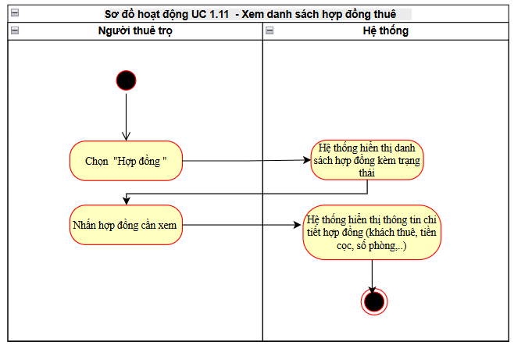

UC-1.5 Chỉnh sửa thông tin khách thuê

Use case: Chỉnh sửa thông tin khách thuê
ID Use case | UC-1.5
Tác nhân | Chủ trọ
Mô tả | Cho phép cập nhật, thay đổi hoặc đính chính các thông tin cá nhân của một khách thuê hiện tại
Tiền điều kiện | Chủ trọ đã đăng nhập vào ứng dụng thành công.
Luồng cơ bản | - Chọn tab "Khách thuê" dưới thanh điều hướng.  - Hệ thống hiển thị danh sách tất cả khách thuê dưới dạng các thẻ (Card). Mỗi thẻ hiện: Tên, SĐT, Phòng, Khu trọ đang ở  - Nhấn vào một khách thuê bất kỳ trong danh sách.  - Hệ thống hiển thị chi tiết thông tin khách thuê gồm: Họ và tên, CCCD, SĐT, Quê Quan, Khu Trọ, Phòng, Ngày vào  - Nhấn nút “Sửa”  - Hệ thống hiển thị form nhập liệu (Tên, CCCD, SĐT, Quê quán, Email).  - Người dùng thay đổi thông tin và nhấn Lưu.  - Hệ thống lưu dữ liệu và thông báo “Đã cập nhật thông tin”
Hậu điều kiện | Thông tin mới của khách được lưu vào hệ thống.
Luồng thay thế | - Tại bước 7, Nếu nhấn “Hủy” để đóng form mà không lưu thay đổi.  - Trùng lặp dữ liệu: Nếu thay đổi SĐT hoặc CCCD mà trùng với một khách thuê khác đã có trong hệ thống  → Hệ thống báo lỗi "CCCD/Số điện thoại đã tồn tại"

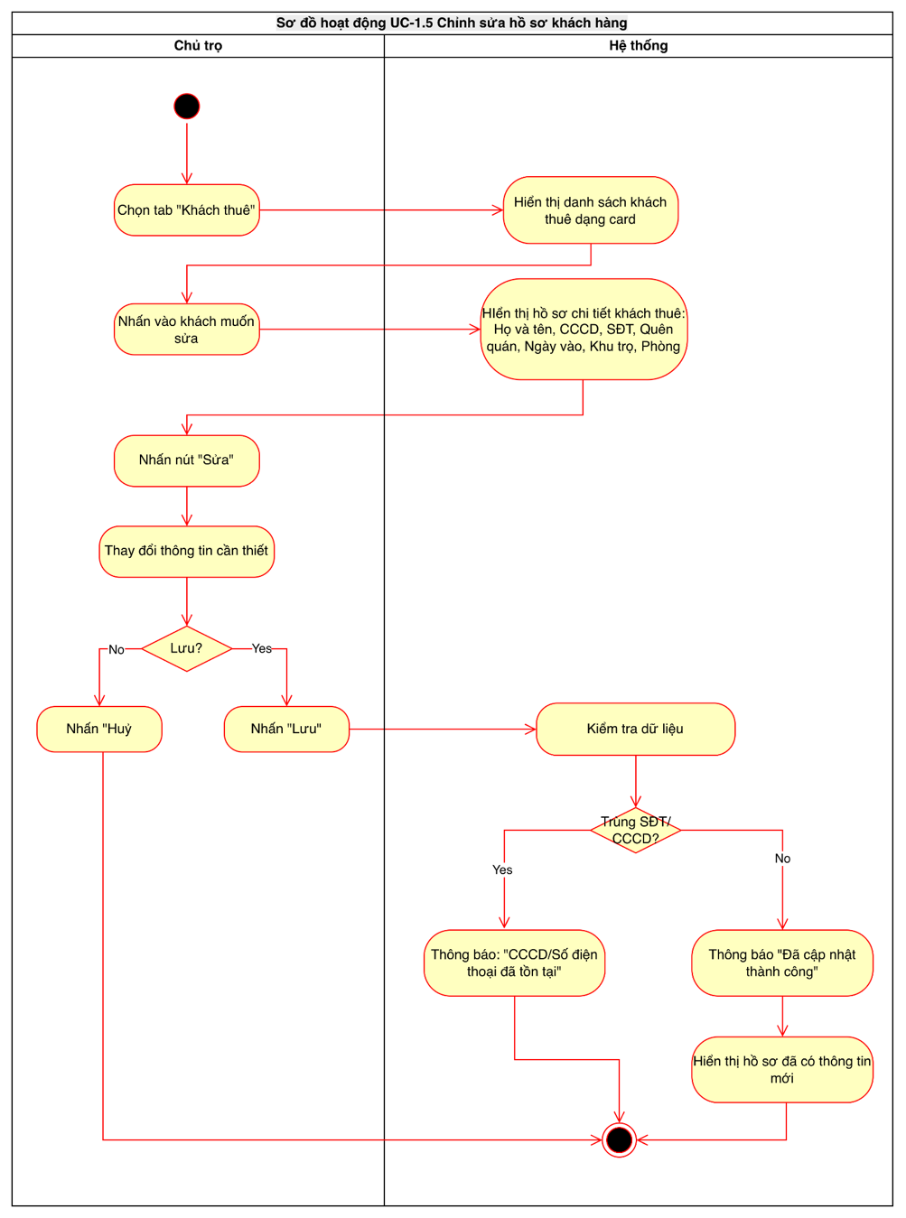

UC-1.16 Chỉnh sửa thông tin phòng trọ

Use case: Chỉnh sửa thông tin phòng trọ
ID Use case | UC - 1.16
Tác nhân | Chủ trọ
Mô tả | Chủ trọ chỉnh sửa thông tin phòng trọ: trên khu trọ, tên phòng , diện tích, giá thuê, số người ở tối đa và ghi chú (nếu có)
Tiền điều kiện | Chủ trọ đã đăng nhập
Luồng cơ bản | 1. Chủ trọ chọn “ phòng”  2. Hệ thống hiển thị danh sách phòng kèm trạng thái (Trống, Đang thuê, Bảo trì)  3. Chủ trọ chọn phòng trọ cần xem  4. Hệ thống hiển thị tên khu trọ, tên phòng , diện tích, giá thuê, số người ở tối đa và ghi chú (nếu có)  5. Chủ trọ chọn “Sửa”  6. Chủ trọ nhập lại các thông tin cần sửa  7. Hệ thống kiểm tra đã hợp lệ → Nếu hợp lệ thông báo “Thành công”
Hậu điều kiện | Thông tin phòng sau khi sửa được lưu lại
Luồng thay thế | 3.1 Nếu chưa nhập tên phòng thông báo “Yêu cần nhập tên phòng”  3.2 Chưa nhập khu tạo thông báo “Vui lòng nhập khu trọ “

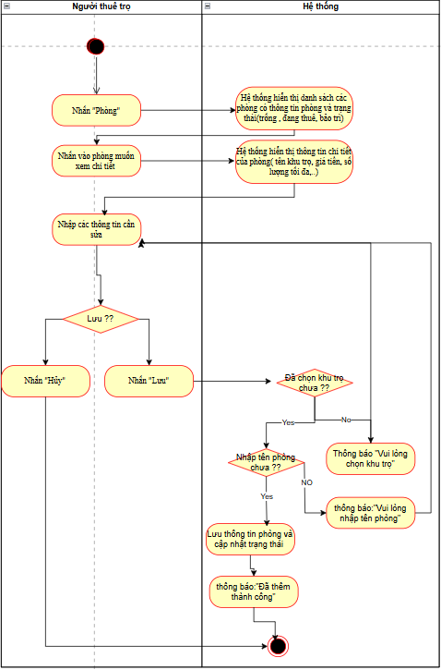

UC-2.1 Xem và chỉnh sửa thông tin cá nhân

Use case: Xem và chỉnh sửa thông tin cá nhân
ID Use case | UC - 2.1
Tác nhân | Người thuê trọ
Mô tả | Cho phép người thuê truy cập vào hồ sơ cá nhân để xem và cập nhật các thông tin cơ bản giúp chủ trọ luôn có thông tin liên lạc mới nhất
Tiền điều kiện | Người thuê đã đăng nhập vào hệ thống bằng tài khoản được cấp.
Luồng cơ bản | 1. Người thuê truy cập vào mục "Cá nhân".  2. Hệ thống hiển thị thông tin cá nhân hiện tại.  3. Người thuê nhấn biểu tượng chỉnh sửa  4. Người thuê thay đổi thông tin ở các trường: Số điện thoại, Email, Quê quán  5. Người thuê nhấn nút "Lưu thay đổi".  6. Hệ thống kiểm tra tính hợp lệ của dữ liệu mới nhập.  7. Hệ thống cập nhật thông tin vào cơ sở dữ liệu.  8. Hệ thống thông báo "Đã cập nhật thông tin" và hiển thị lại thông tin mới.
Hậu điều kiện | Dữ liệu thông tin cá nhân của người thuê được cập nhật mới trên hệ thống
Luồng thay thế | 6.1. Nếu Email hoặc Số điện thoại sai định dạng  -> Hệ thống báo lỗi và yêu cầu nhập lại
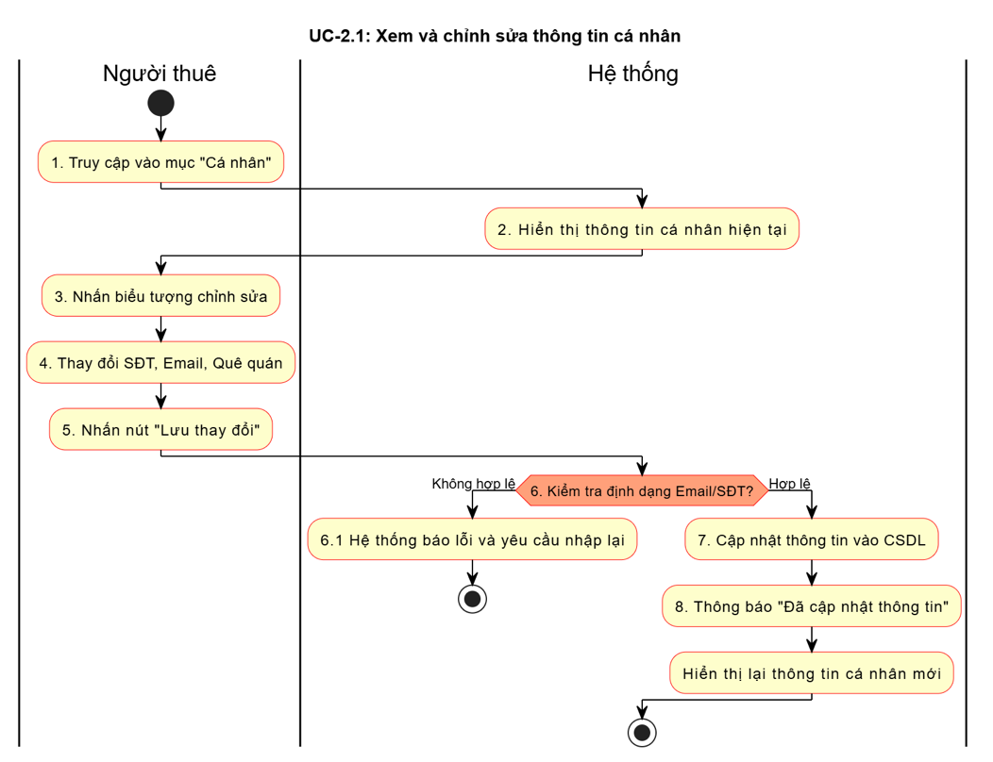
UC-2.2 Chụp ảnh hoặc tải lên hình ảnh CCCD/CMND

Use case: Xem và chỉnh sửa thông tin cá nhân
ID Use case | UC - 2.2
Tác nhân | Người thuê trọ
Mô tả | Cho phép người thuê chụp trực tiếp hoặc tải ảnh mặt trước và mặt sau của CCCD/CMND lên hệ thống để chủ trọ làm thủ tục đăng ký tạm trú.
Tiền điều kiện | Người thuê đã đăng nhập vào hệ thống.
Luồng cơ bản | 1. Người thuê truy cập mục "Cá nhân" và chọn "Giấy tờ tùy thân".  2. Người thuê nhấn vào vùng "Mặt trước" / "Mặt sau" hoặc chọn nút “Quét tự động”.  3. Người thuê chọn tải ảnh từ thư viện hoặc sử dụng camera để chụp trực tiếp.  4. Hệ thống tải ảnh lên, xử lý hiển thị bản xem trước.  5. Người thuê kiểm tra độ nét và nhấn "Xác nhận dùng".  6. Hệ thống thông báo: "Đã cập nhật thông tin từ CCCD" và lưu vào hồ sơ.
Hậu điều kiện | Hình ảnh CCCD/CMND được đính kèm vào hồ sơ khách thuê; Chủ trọ có thể xem và tải về để làm thủ tục.
Luồng thay thế | 3.1. Nếu file ảnh vượt quá dung lượng cho phép hoặc sai định dạng thì Hệ thống báo lỗi  3.2. Nếu thiết bị không cấp quyền truy cập Camera/Thư viện ảnh thì Hệ thống hiển thị thông báo yêu cầu cấp quyền truy cập để tiếp tục.

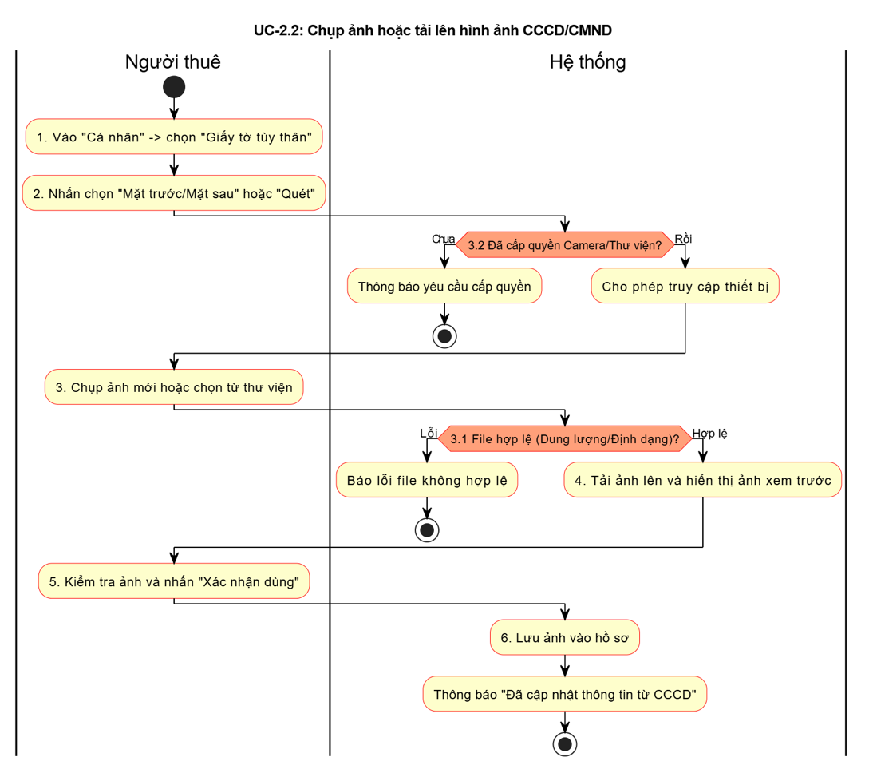

UC-1.4 Xem danh sách và hồ sơ khách thuê

Use case: Xem danh sách và hồ sơ khách thuê
ID Use case | UC-1.4
Tác nhân | Chủ trọ
Mô tả | Xem tổng quan danh sách toàn bộ khách thuê hiện tại trên hệ thống, đồng thời truy cập vào hồ sơ chi tiết của từng cá nhân
Tiền điều kiện | Chủ trọ đã đăng nhập vào ứng dụng thành công.
Luồng cơ bản | - Chọn tab "Khách thuê" dưới thanh điều hướng.  - Hệ thống hiển thị danh sách tất cả khách thuê dưới dạng các thẻ (Card). Mỗi thẻ hiện: Tên, SĐT, Phòng, Khu trọ đang ở  - Nhấn vào một khách thuê bất kỳ trong danh sách.  - Hệ thống hiển thị chi tiết thông tin khách thuê gồm: Họ và tên, CCCD, SĐT, Quê Quán, Khu Trọ, Phòng, Ngày vào
Hậu điều kiện | Nắm bắt thông tin khách hàng
Luồng thay thế | - Lỗi kết nối: Khi nhấn vào xem chi tiết nhưng mất mạng, hệ thống hiển thị thông báo "Không thể tải dữ liệu, vui lòng kiểm tra kết nối".

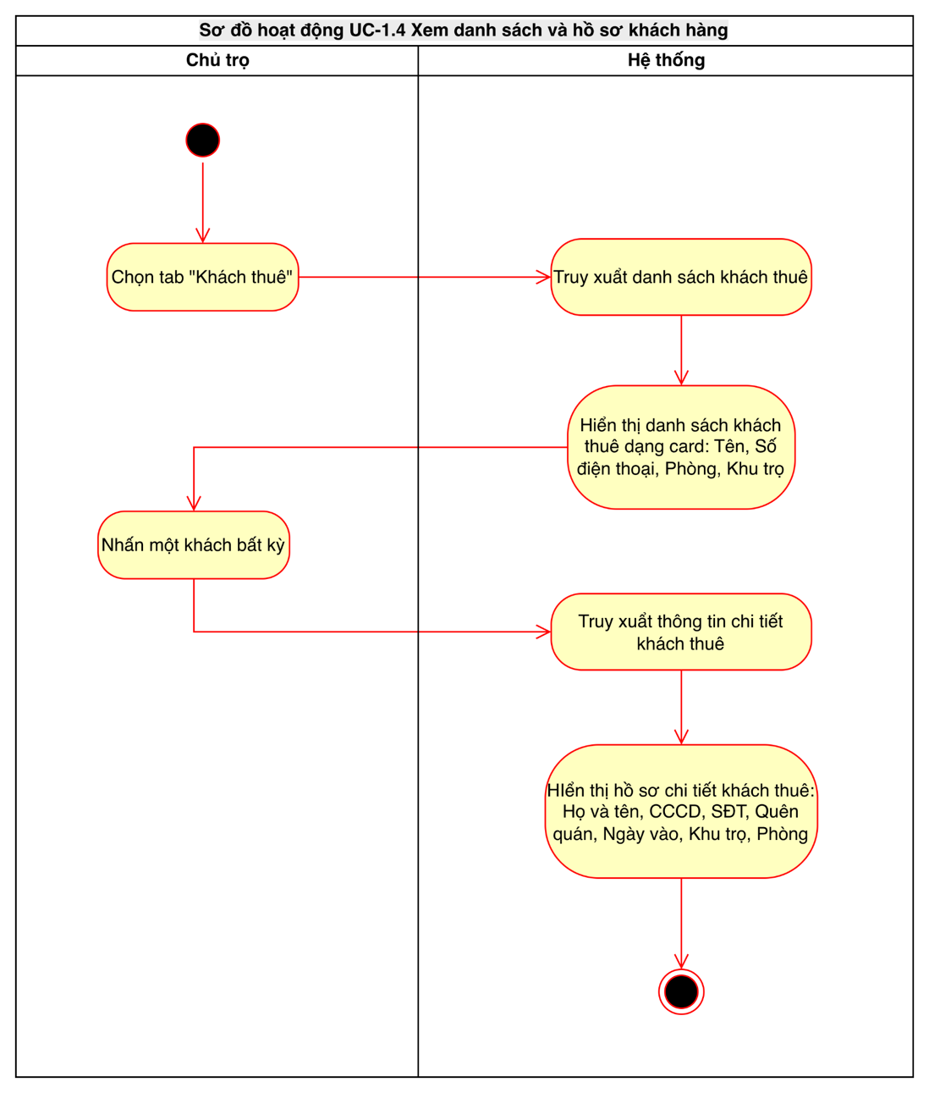

UC-2.11 Quản lý thông tin thành viên

Use case: Quản lý thông tin thành viên
ID Use case | UC - 2.11
Tác nhân | Người thuê trọ (Người đại diện ký hợp đồng)
Mô tả | Cho phép người thuê trọ (người đại diện) thêm mới, chỉnh sửa thông tin hoặc xóa các thành viên ở chung phòng để hệ thống và chủ trọ thuận tiện quản lý nhân khẩu, an ninh.
Tiền điều kiện | - Người thuê trọ đã đăng nhập vào hệ thống.  - Người thuê trọ đang có hợp đồng thuê phòng còn hiệu lực.
Luồng cơ bản | - Người thuê trọ truy cập mục Thành viên.  - Hệ thống hiển thị danh sách các thành viên hiện đang ở ghép trong phòng.  - Người thuê trọ chọn một trong các thao tác: Thêm thành viên, Chỉnh sửa hoặc Xóa thành viên.  - Người thuê trọ nhập hoặc cập nhật các thông tin chi tiết (Họ tên, CCCD, Số điện thoại, Ngày sinh...) hoặc xác nhận thao tác xóa.  - Người thuê trọ nhấn Lưu (hoặc Xác nhận xóa).  - Hệ thống lưu thay đổi dữ liệu và làm mới danh sách thành viên trên giao diện.
Hậu điều kiện | Thông tin các thành viên cùng phòng được cập nhật chính xác trên hệ thống để chủ trọ có thể theo dõi.
Luồng thay thế | 3a. Vượt quá số lượng người tối đa của phòng (Khi Thêm thành viên):  3a1. Hệ thống kiểm tra cấu hình phòng và phát hiện số lượng thành viên đã đạt mức tối đa cho phép.  3a2. Hệ thống vô hiệu hóa nút "Thêm thành viên" và hiển thị cảnh báo: "Phòng đã đạt số lượng người tối đa, không thể thêm mới".  3a3. Kết thúc Use case.  4a. Dữ liệu nhập vào bị bỏ trống hoặc sai định dạng:  4a1. Người thuê trọ để trống các trường bắt buộc (như Họ tên, CCCD) hoặc nhập số điện thoại/CCCD sai định dạng.  4a2. Khi người thuê trọ nhấn Lưu, hệ thống hiển thị thông báo lỗi màu đỏ tại các trường dữ liệu tương ứng: "Vui lòng nhập đầy đủ và chính xác thông tin".  4a3. Người thuê trọ thực hiện điền lại thông tin đúng yêu cầu.  5a. Hủy thao tác xóa thành viên:  5a1. Tại popup yêu cầu xác nhận "Bạn có chắc chắn muốn xóa thành viên này?", người thuê trọ chọn "Hủy".  5a2. Hệ thống đóng hộp thoại và không thay đổi bất kỳ dữ liệu nào.  5a3. Hệ thống quay lại bước 2 của Luồng cơ bản.  6a. Lỗi kết nối hệ thống khi lưu dữ liệu:  6a1. Hệ thống không thể cập nhật thông tin vào cơ sở dữ liệu do sự cố mạng hoặc lỗi máy chủ.  6a2. Hệ thống hiển thị thông báo: "Cập nhật thất bại, vui lòng kiểm tra kết nối và thử lại".

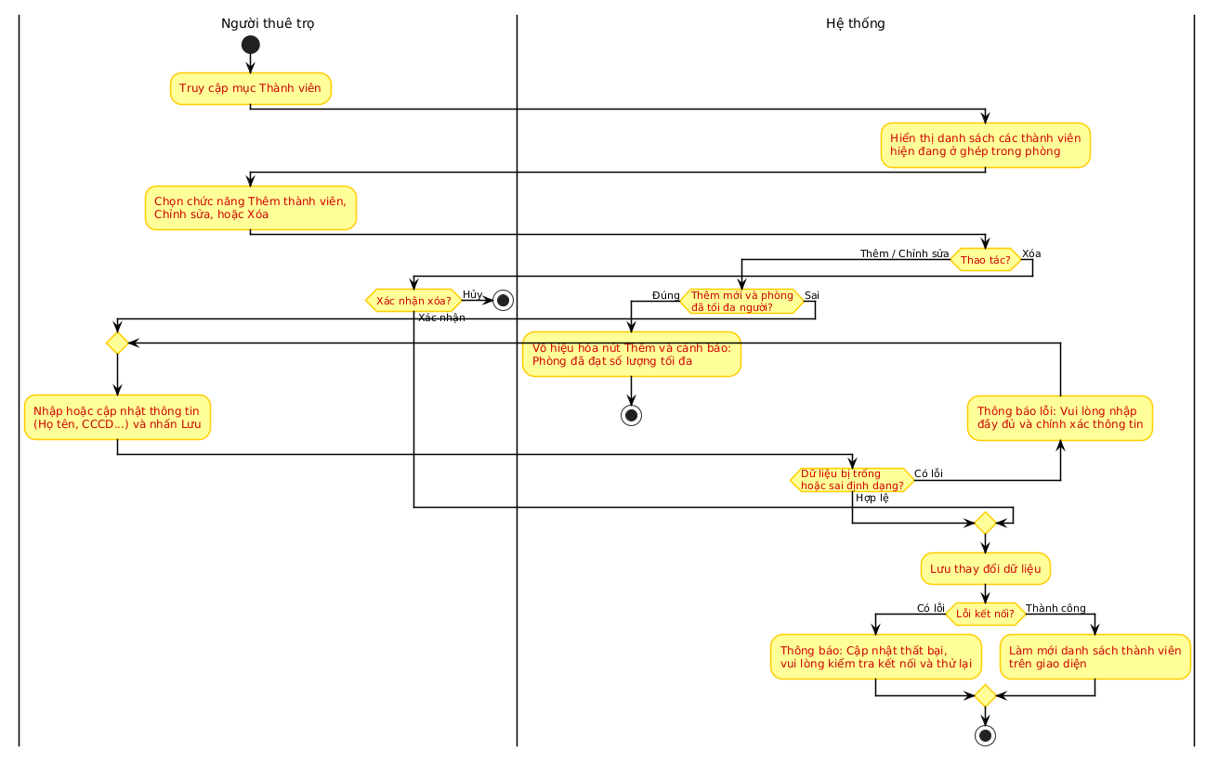

    - Sequence Diagram
UC-1.23 Tạo mới một khu trọ mới (Nhập tên khu, địa chỉ, diện tích, giá thuê, mô tả,...)
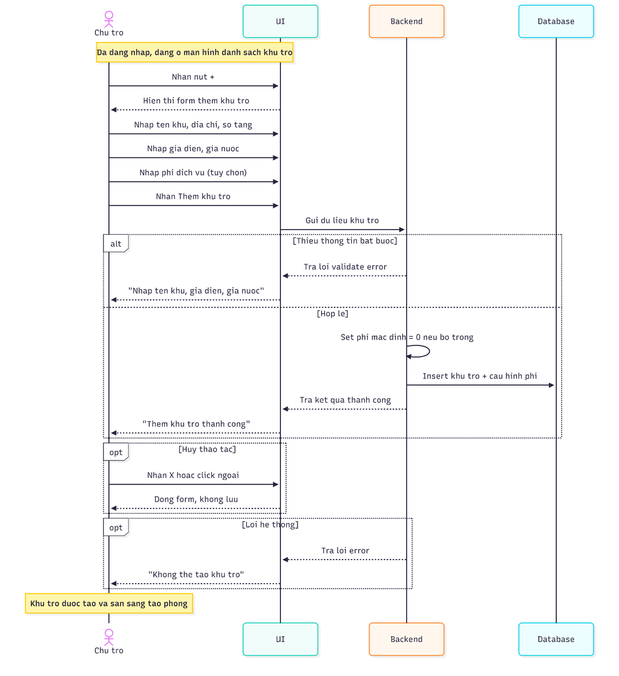

UC-1.14 Tạo phòng trọ mới vào hệ thống

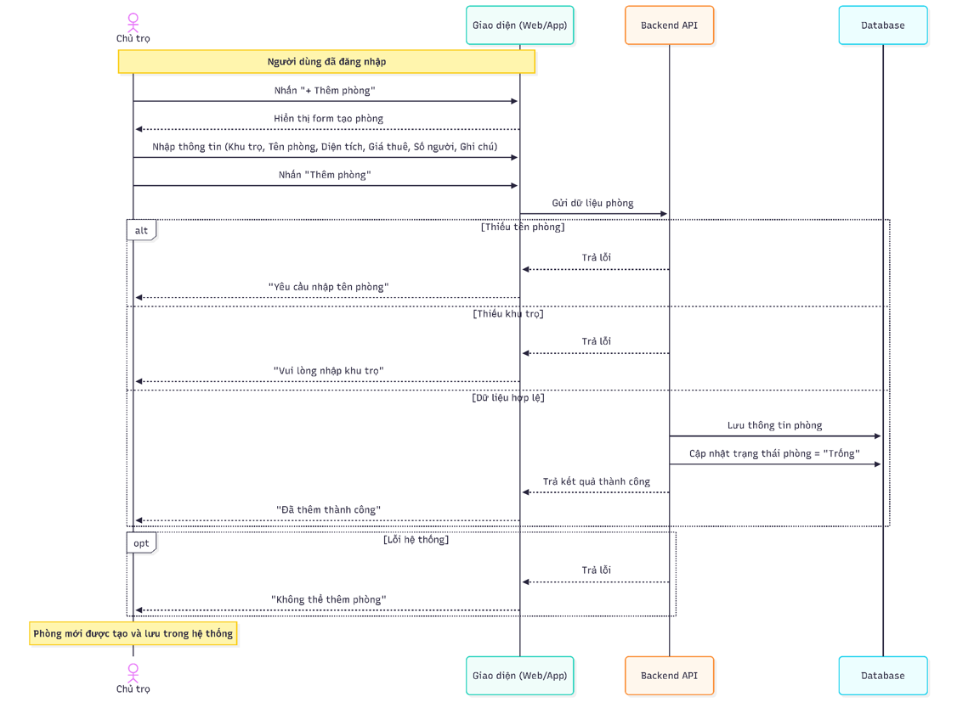

UC-1.15 Xem danh sách và trạng thái (Trống, Đang thuê, Bảo trì) của phòng
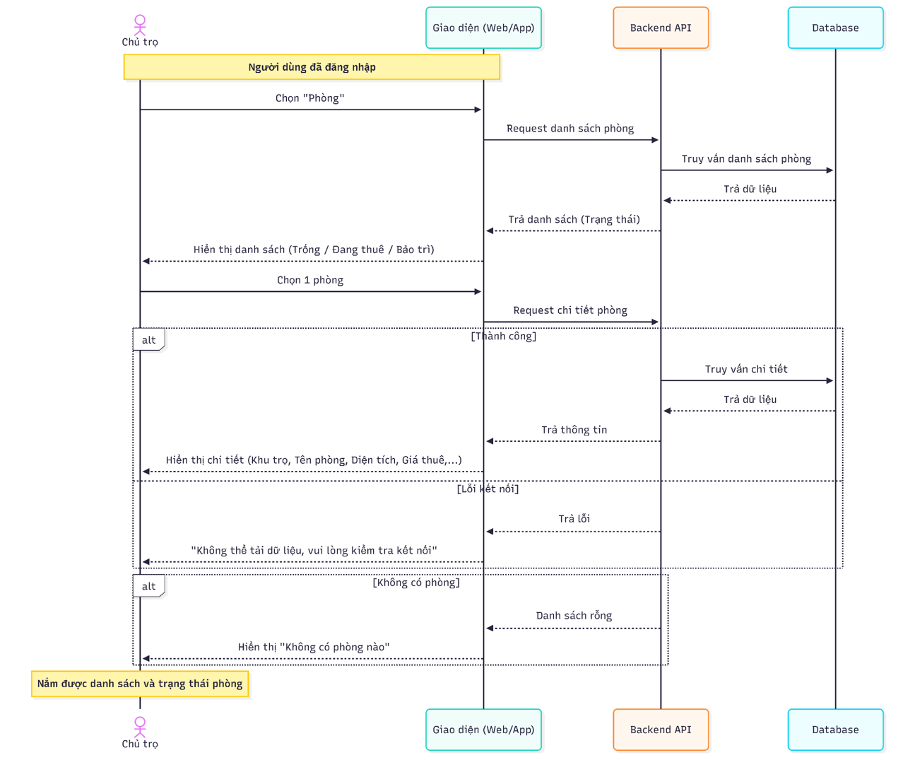
UC-1.3 Thêm mới người thuê trọ

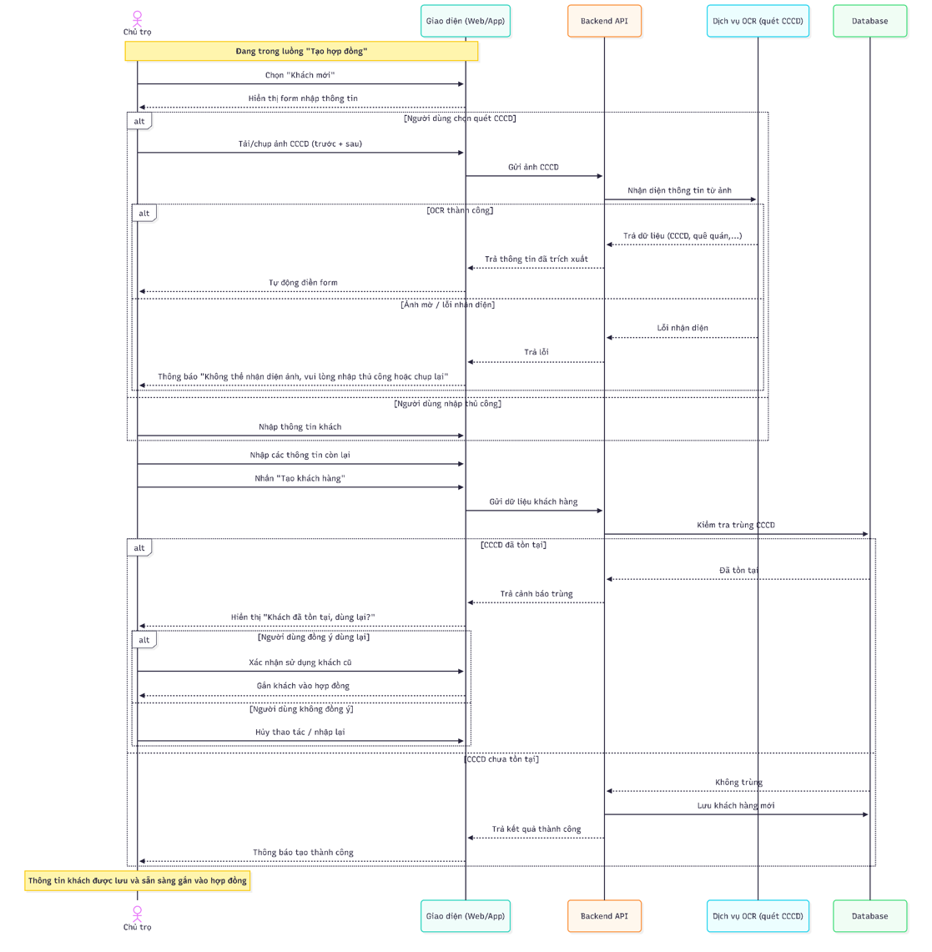
UC-1.10 Tạo hợp đồng

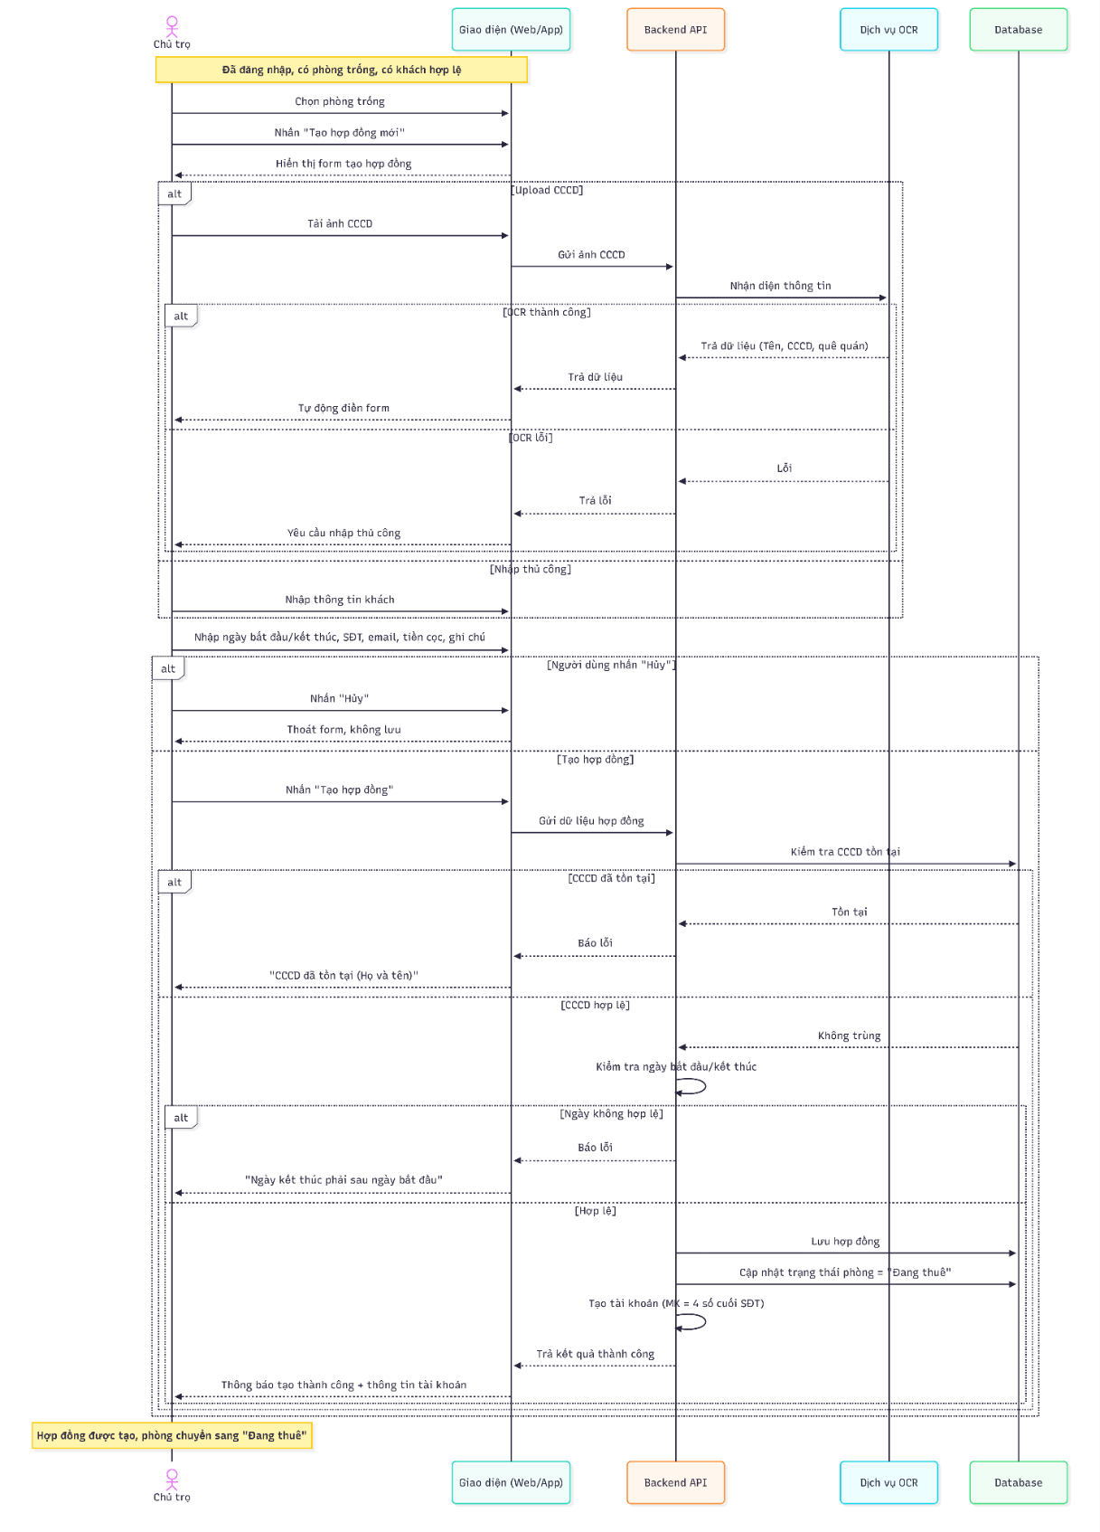

UC-1.24 Xem danh sách các khu trọ/dãy trọ mình đang sở hữu
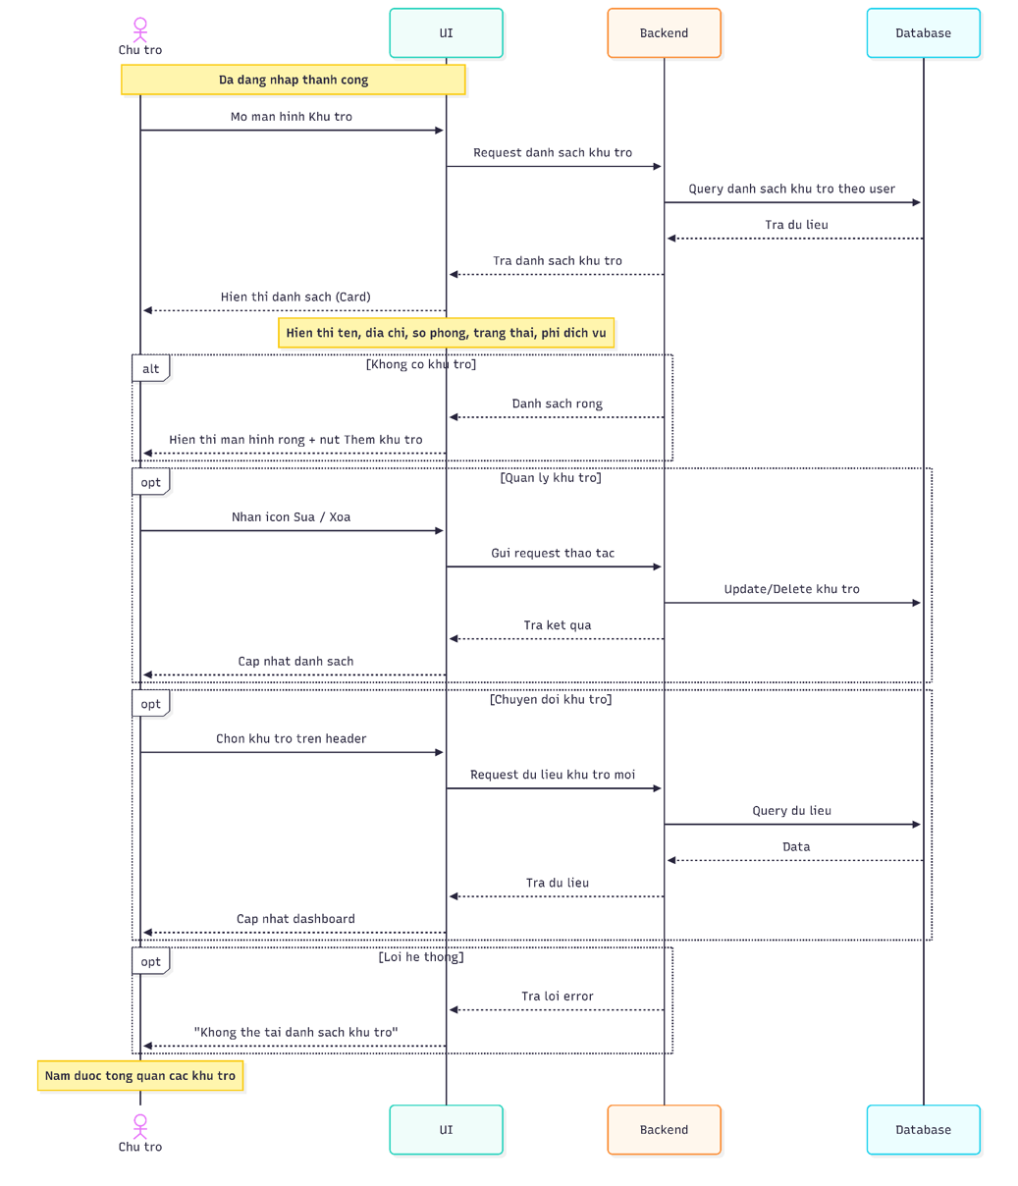

UC-1.11. Xem danh sách các hợp đồng thuê

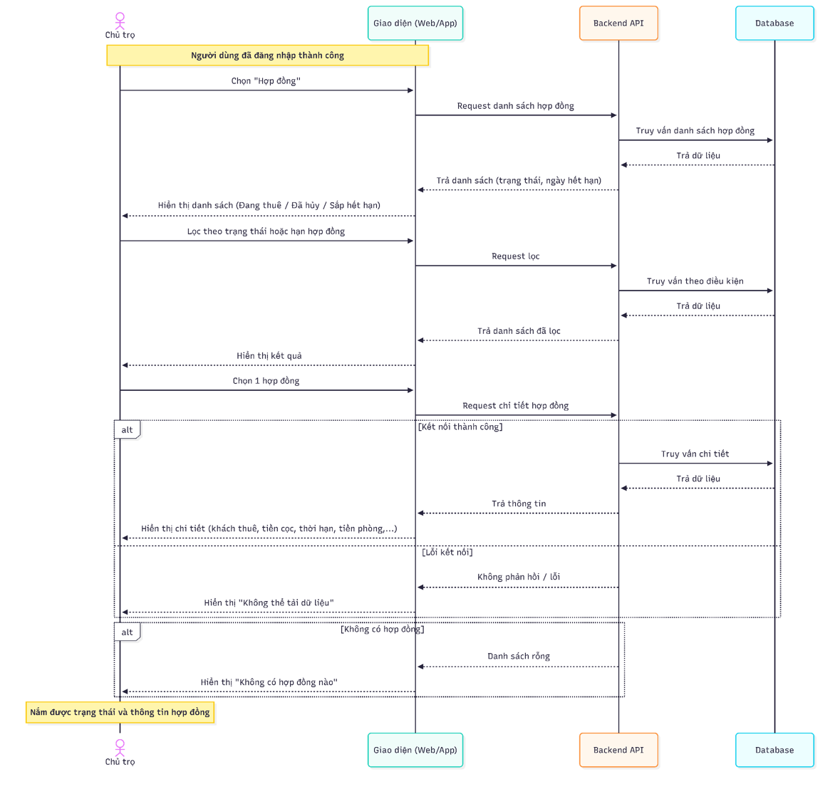
UC-1.5 Chỉnh sửa thông tin khách thuê

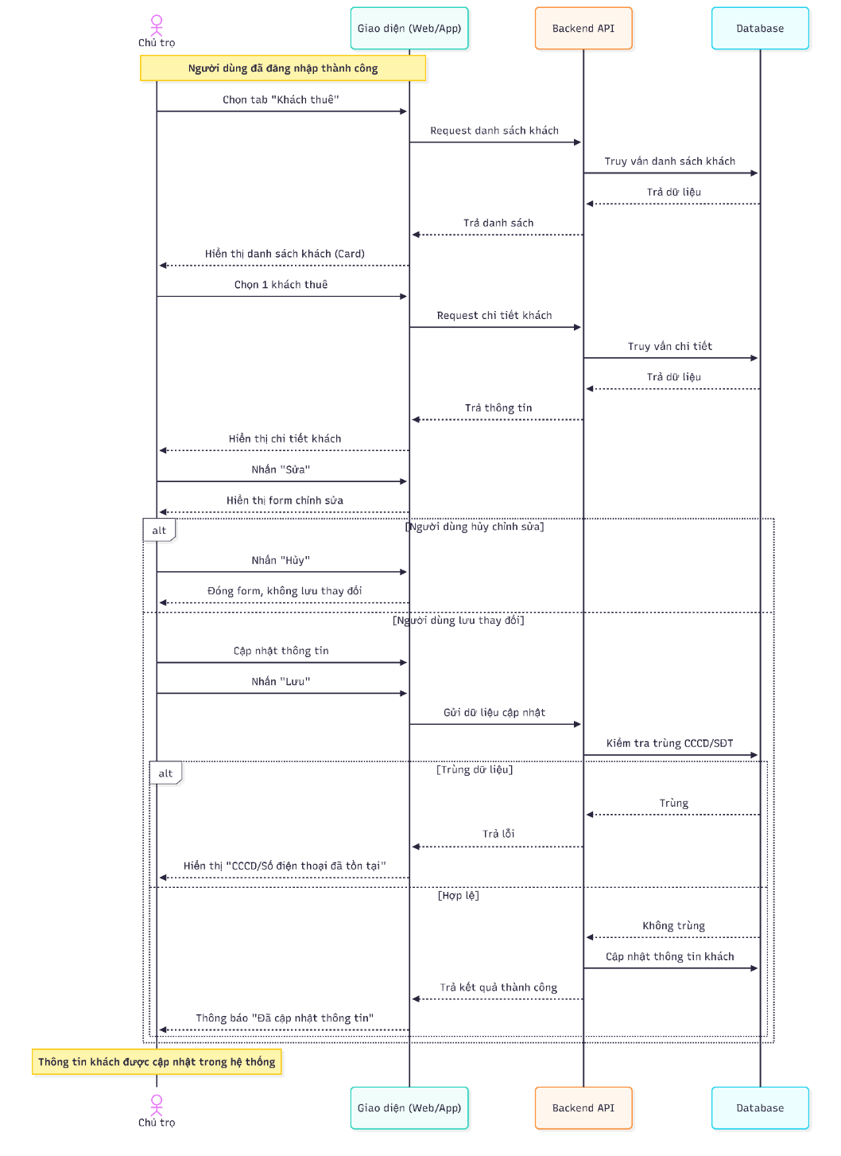

UC-1.16 Chỉnh sửa thông tin phòng trọ

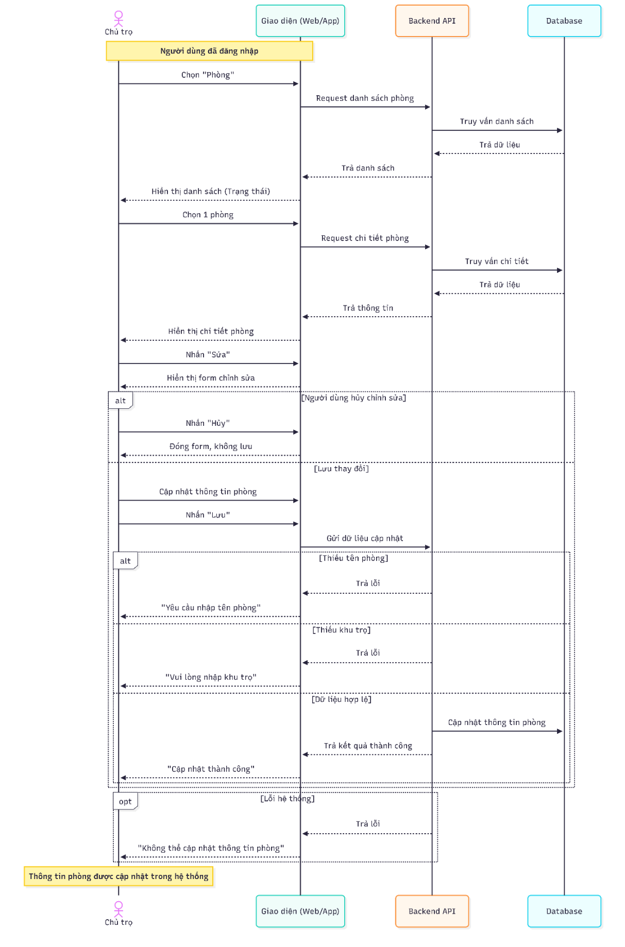

UC-2.1 Xem và chỉnh sửa thông tin cá nhân

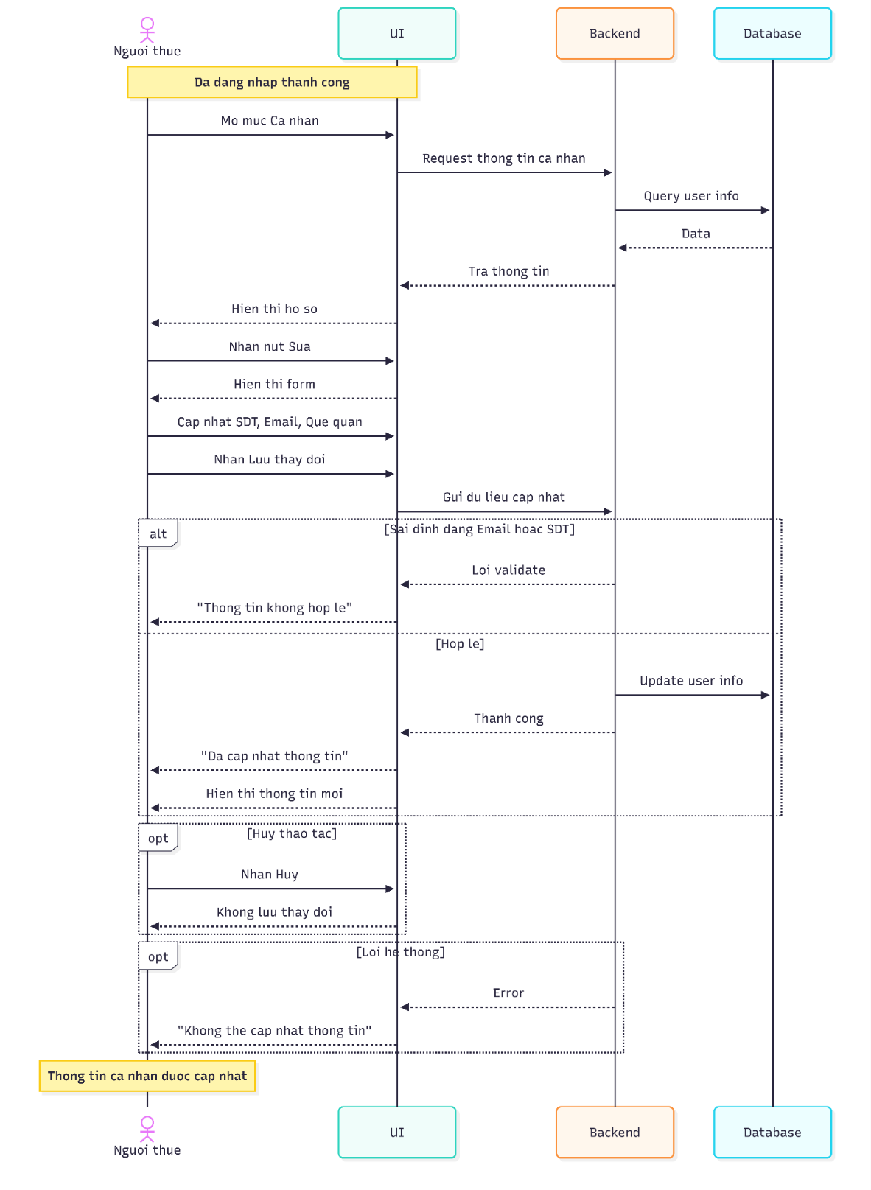
UC-2.2 Chụp ảnh hoặc tải lên hình ảnh CCCD/CMND

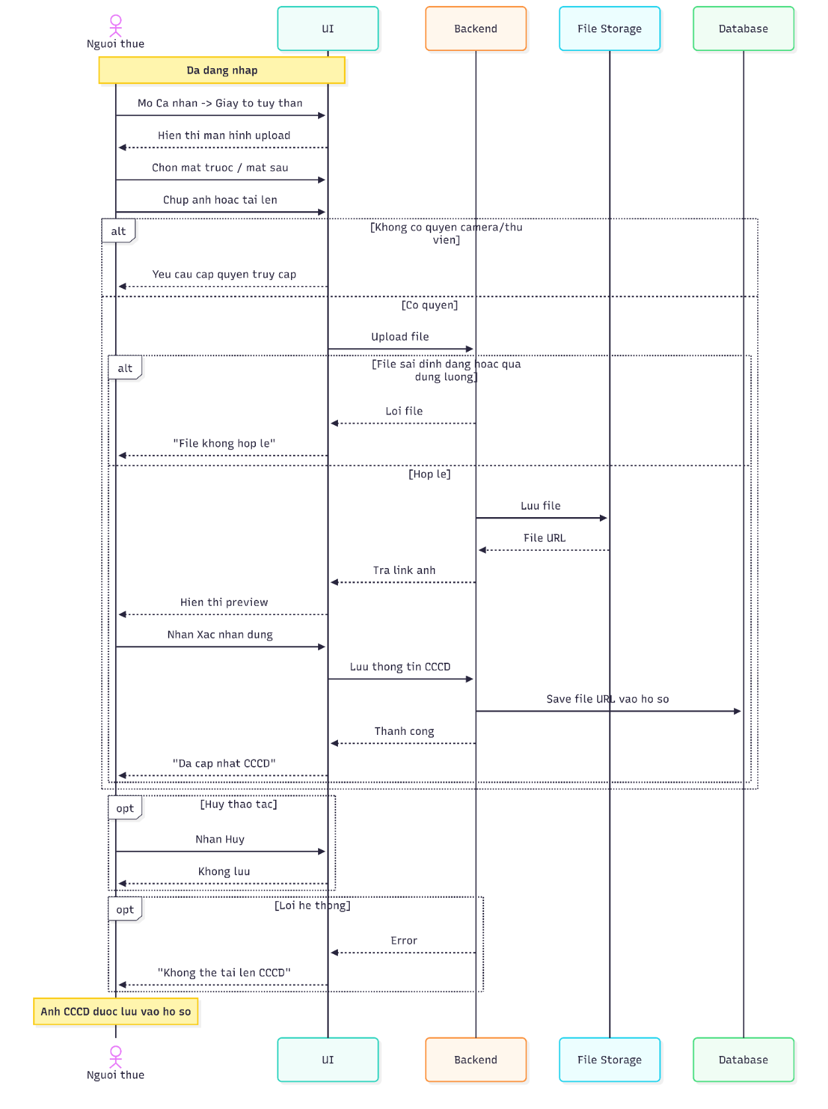

UC-1.4 Xem danh sách và hồ sơ khách thuê

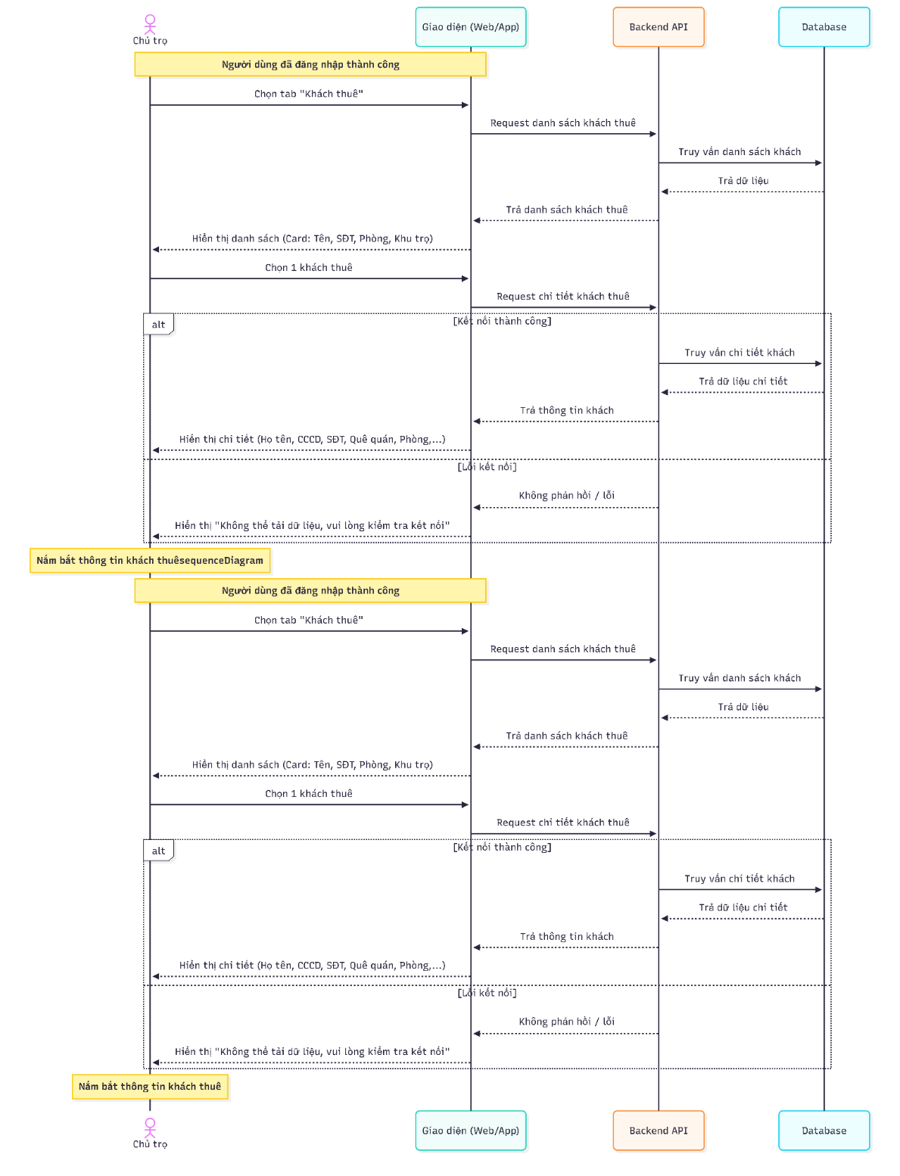

UC-2.11 Quản lý thông tin thành viên

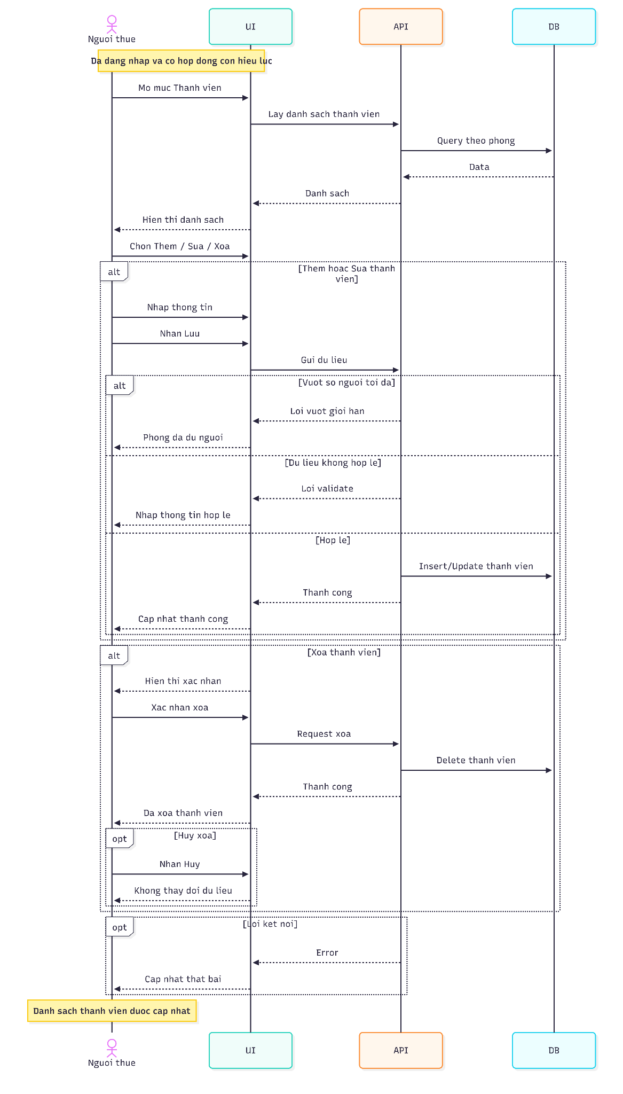

    - UI
Màn hình Thêm khu trọ mới[ Chủ trọ]
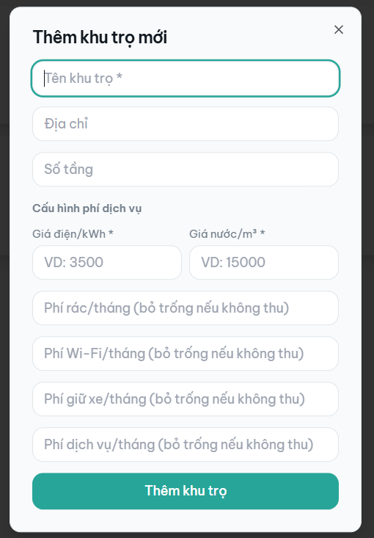

Màn hình Thêm phòng trọ mới [Chủ trọ

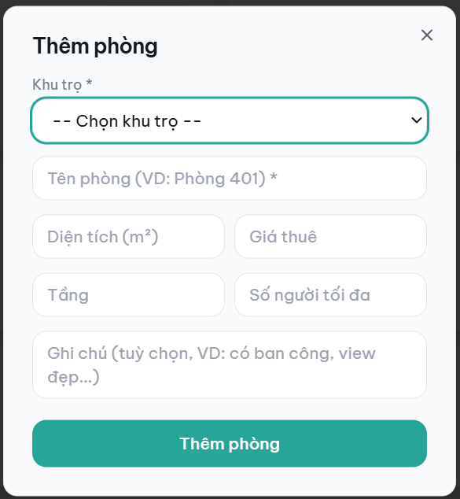

Màn hình danh sách phòng trọ và trạng thái [Chủ trọ]

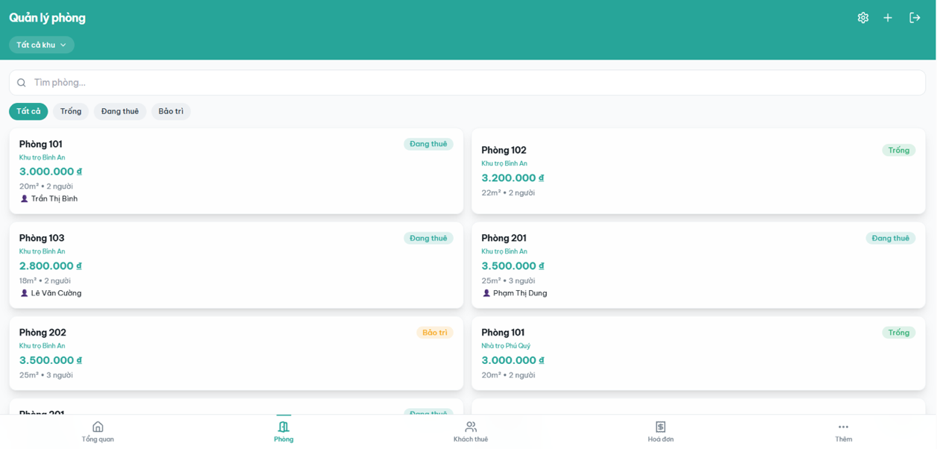

Màn hình tạo hợp đồng [Chủ trọ]
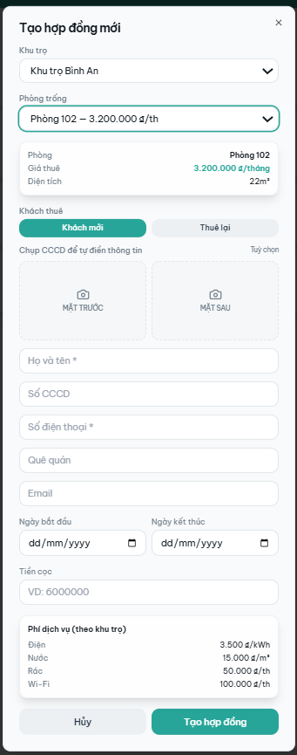

Màn hình danh sách khu trọ [Chủ trọ]
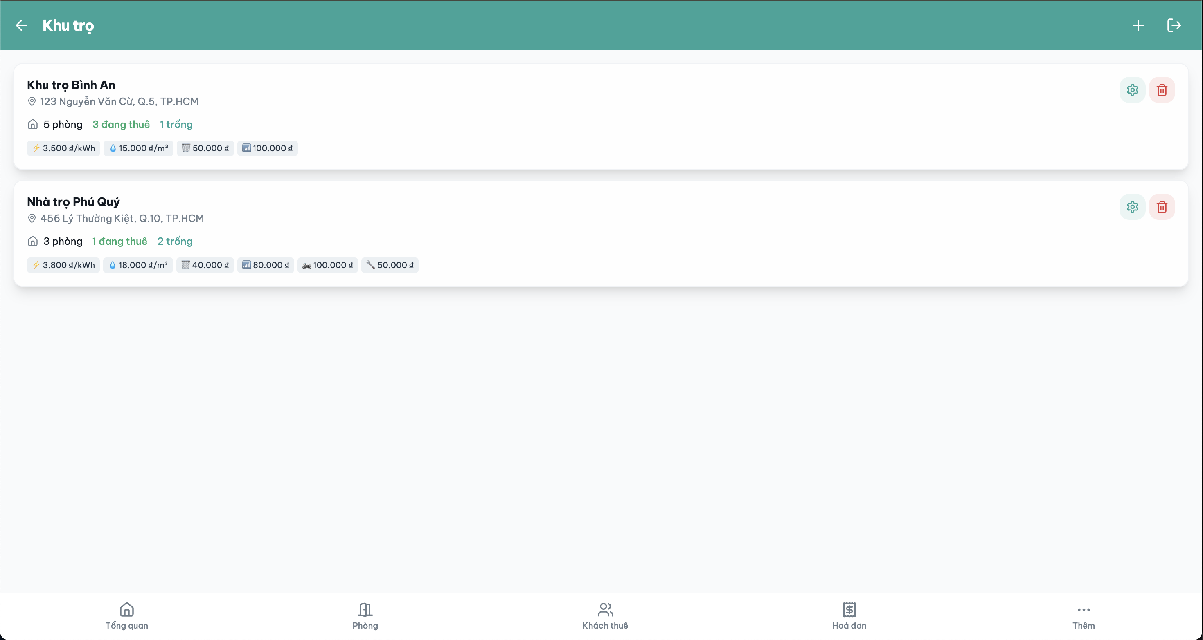

Màn hình danh sách hợp đồng[Chủ trọ]

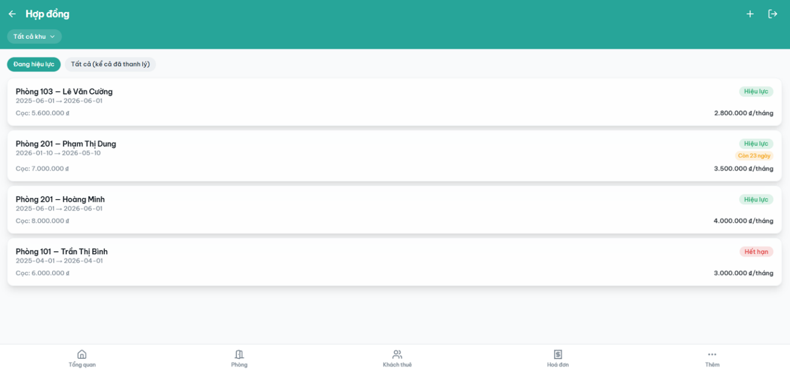
Màn hình chỉnh sửa thông tin khách thuê[Chủ trọ]

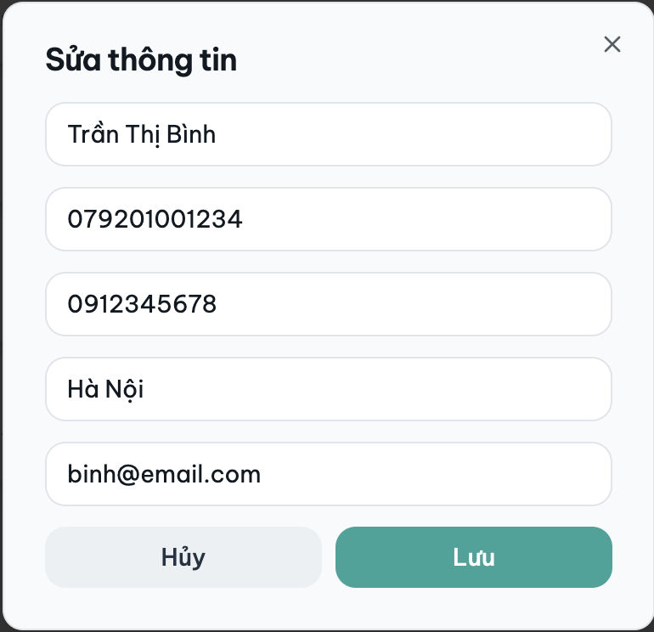

Màn hình chỉnh sửa thông tin phòng trọ [Chủ trọ]
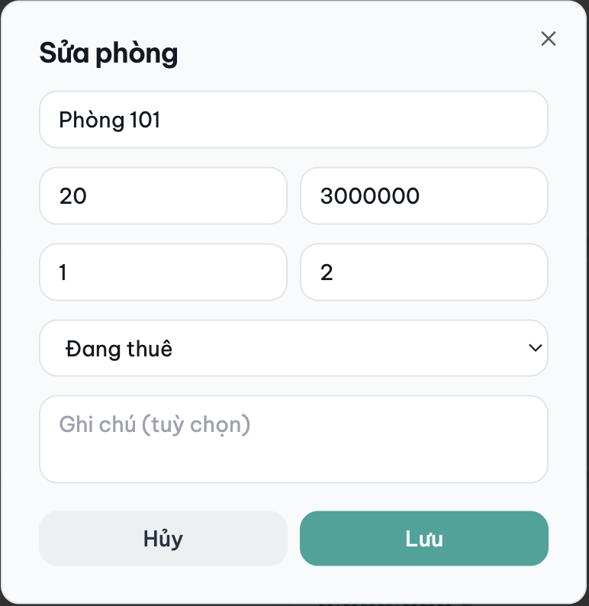

Màn hình xem và chỉnh hồ sơ [Khách thuê]
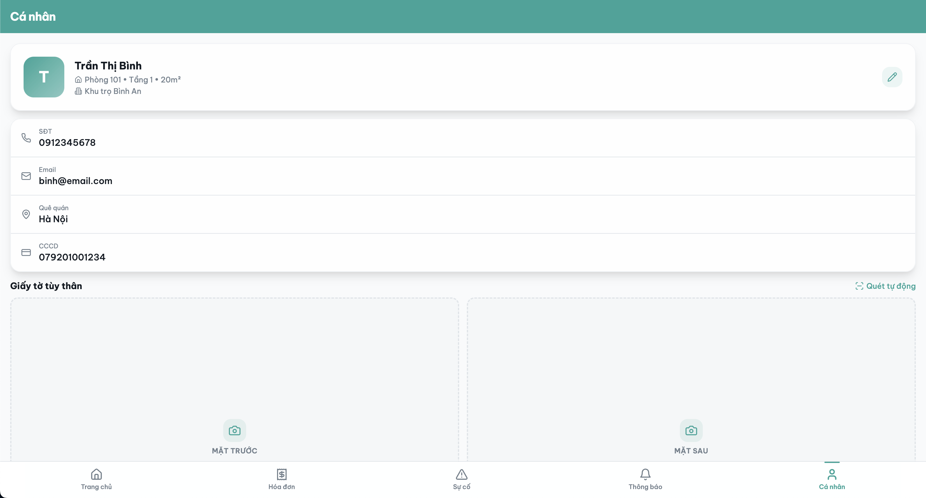

Màn hình xem thông tin khách thuê [Chủ trọ]
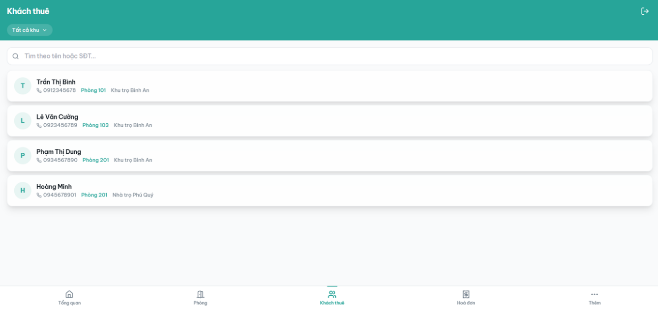

Màn hình thêm thành viên vào phòng [Khách thuê]
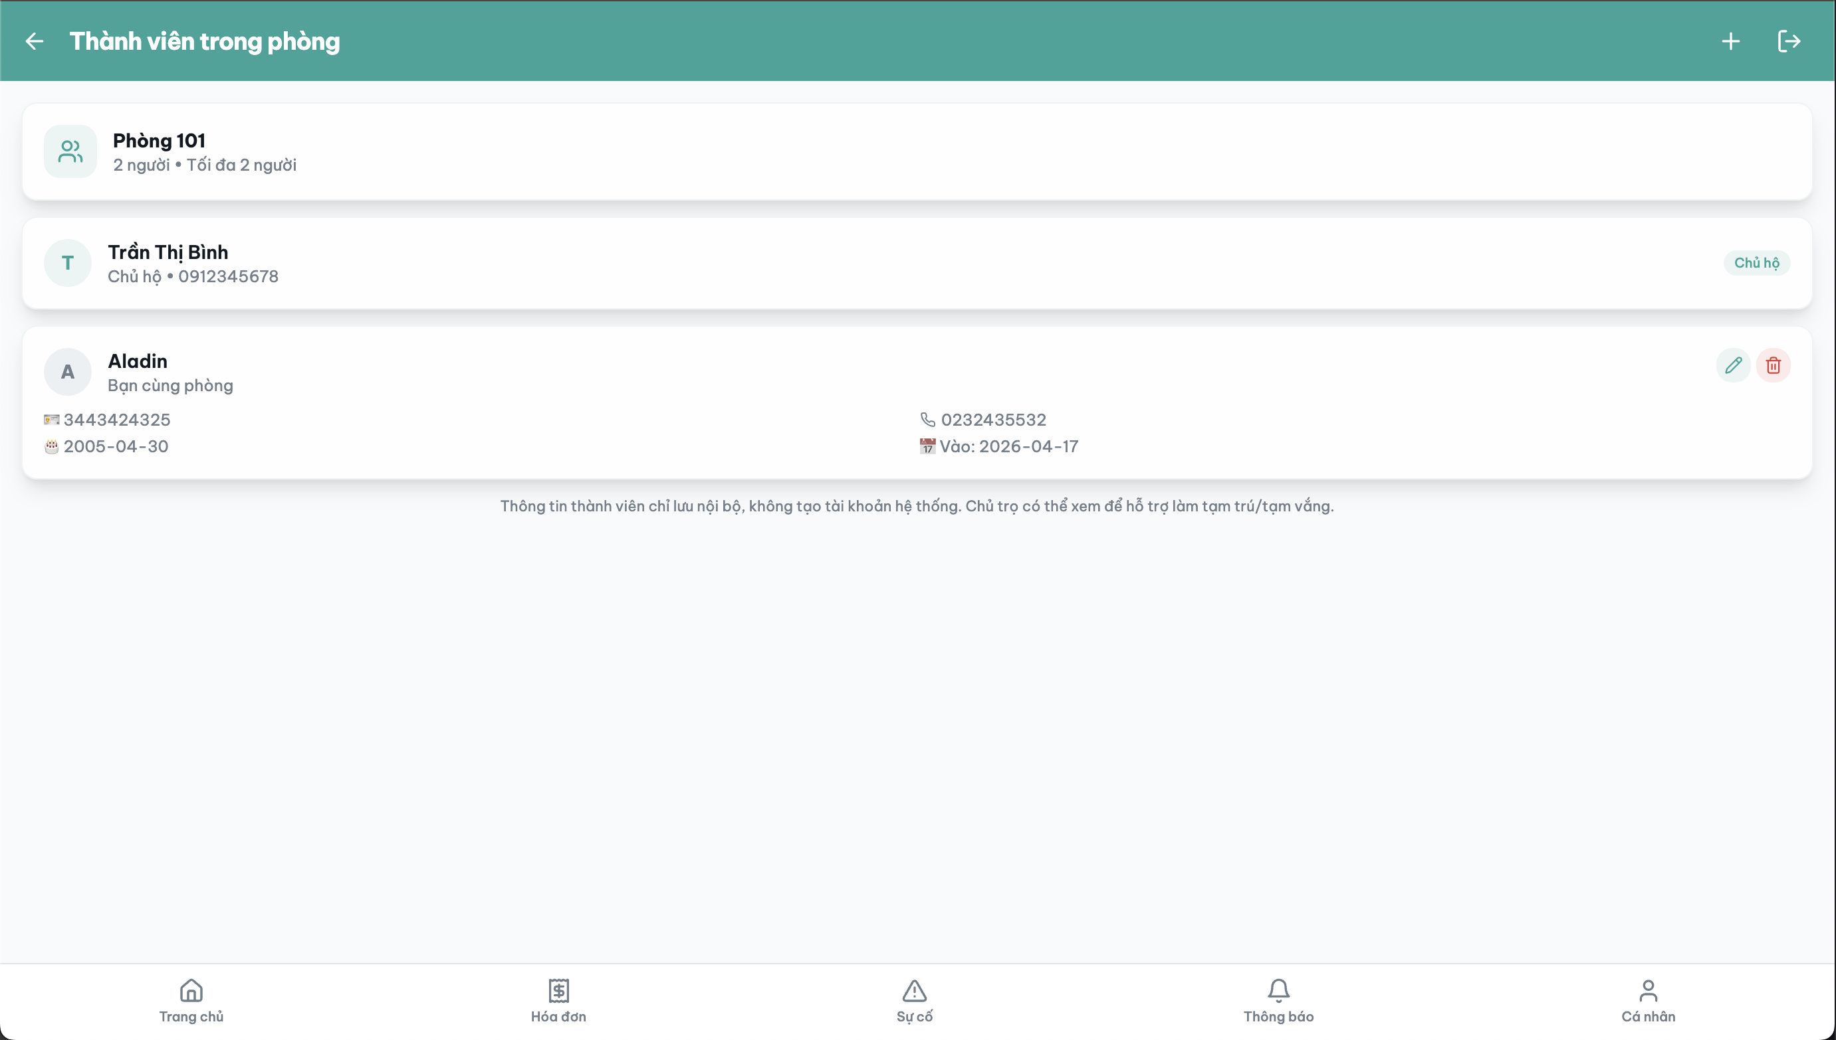

    - Tổng kết
- Thời gian: 30/03/2026 – 03/04/2026 (5ngày làm việc)
- Tổng điểm: 400 Story Points
- Mục tiêu Sprint: Thiết lập toàn bộ cấu trúc hạ tầng cho hệ thống bao gồm: Quản lý khu trọ, quản lý phòng, lưu trữ hồ sơ người thuê và thiết lập logic khởi tạo hợp đồng thuê nhà.
ID | Nội dung tóm tắt | Trạng thái
US-01, 02 | Tạo mới và xem danh sách khu trọ/dãy trọ | Hoàn thành
US-03, 04 | Tạo phòng và quản lý trạng thái (Trống/Đang thuê) | Hoàn thành
US-05, 06 | Quản lý hồ sơ khách thuê (CCCD, SĐT, Quê quán) | Hoàn thành
US-07, 08 | Lập hợp đồng thuê phòng & Quản lý danh sách HĐ | Chưa
US-10 | Tích hợp tính năng Upload ảnh CCCD/CMND | Hoàn thành
US-11, 12, 13 | Chỉnh sửa thông tin khách, phòng, thành viên trong phòng | Hoàn thành
- Các điểm làm tốt: Có làm được các chức năng cơ bản
- Các điểm cần cải thiện:
  - Cần bầu ra leader để dẫn dắt team
  - Sắp xếp lại thứ tự ưu tiên của Product Backlog
  - Giao diện chưa tối ưu vẫn còn nhiều bước thủ công.
  - Thiếu quy trình xác nhận "Done" cho từng thành viên
  - Một số màn hình chưa tốt, nên chuyển sang sprint sau
  - Ước lượng thời gian ở các task chưa ổn, cần xác định lại thời gian các task
  - Các thành viên trong team chưa hiểu ý nhau,dễ dẫn đến sai sót

    - Biểu đồ sprint’s burn-down
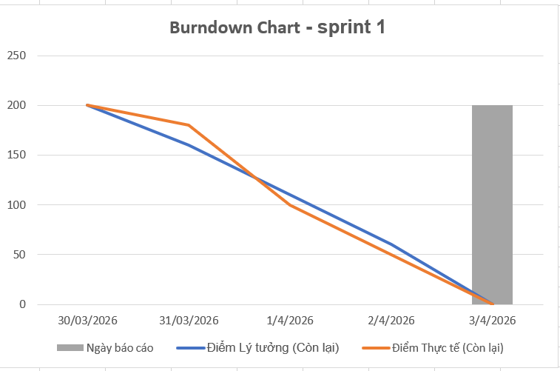
Hình 4. Burndown Chart Sprint 1
  - Sprint 2
    - User story
ID | UC | As a… | I want… | So that… | Priority
US-01 | UC-1.27 | Chủ trọ | Upload ảnh điện và nước các phòng | Để hệ thống tự tính tiền điện nước một cách chính xác | High
US-02 | UC-1.19 | Chủ trọ | Chốt số liệu (Điện/Nước) và cộng các phí dịch vụ (Rác, Wi-fi…) | Để lập 1 hóa đơn tổng hàng tháng, để thu đủ các khoản chi phí từ khách thuê trên cùng một phiếu. | High
US-03 | UC-2.5 | Người thuê trọ | Xem danh sách nhật ký sử dụng (tiền điện nước, …) | Để quản lý được chi tiêu | High
US-04 | UC-2.6 | Người thuê trọ | Tôi muốn xem danh sách tất cả các hóa đơn (chưa thanh toán, đã thanh toán, quá hạn) | để nắm được tình hình tài chính của mình. | Medium
US-05 | UC-2.7 | Người thuê trọ | Tôi muốn xem chi tiết một hóa đơn (bao gồm tiền phòng, chỉ số điện cũ/mới, chỉ số nước, tiền rác, phí dịch vụ) | để đối chiếu sự minh bạch trước khi đóng tiền. | Medium
US-06 | UC-1.20 | Chủ trọ | Cập nhật trạng thái hoá đơn chờ duyệt → “Đã thanh toán” | Để xác nhận khách đã đóng tiền | High
US-07 | UC-2.8 | Người thuê trọ | Tôi muốn cập nhật trạng thái "Đã chuyển khoản" kèm theo hình ảnh biên lai | để chủ trọ dễ dàng xác nhận thu tiền. | Low
US-08 | UC-2.3 | Người thuê trọ | Nhận và xem danh sách thông báo | Để không bỏ lỡ thông tin từ ban quản lý. | Medium
US-09 | UC-1.12 | Chủ trọ | Gia hạn hợp đồng | Để nội dung hợp đồng luôn khớp với những thỏa thuận mới nhất giữa tôi và người thuê. | High
US-10 | UC-1.13 | Chủ trọ | Thanh lý hợp đồng khi khách trả phòng hoặc vi phạm quy định | Để hoàn tất thủ tục tài chính, chốt điện nước và trả phòng về trạng thái "Trống". | High
US-11 | UC-1.21 | Chủ trọ | Quản lý dòng tiền Thu - Chi | Để đối trừ chi phí (sửa chữa, rác) và tính ra lợi nhuận thực tế hàng tháng. | Medium
US-12 | UC-1.6 | Chủ trọ | Xoá hồ sơ của khách thuê khỏi danh sách khi họ đã hoàn tất thủ tục trả phòng | Để danh sách khách thuê luôn gọn gàng | Medium
US-13 | UC-1.8 | Chủ trọ | Soạn và gửi thông báo đồng loạt hoặc theo phòng | Để truyền đạt thông tin (nhắc tiền, cúp điện) nhanh chóng đến người thuê.. | Low

    - Đặc tả và activity
UC-1.27 Upload ảnh điện và nước các phòng
Use case: Thiết lập các gói dịch vụ khu trọ
ID Use case | UC - 1.27
Tác nhân | Chủ trọ
Mô tả | Cho phép Chủ trọ chụp hoặc tải hình ảnh đồng hồ điện/nước lên hệ thống để lưu trữ làm Nhật ký tiêu thụ cho khách thuê đối soát, đồng thời hỗ trợ ghi nhận chỉ số thực tế
Tiền điều kiện | - Chủ trọ đã đăng nhập vào hệ thống.  - Phòng đang ở trạng thái "Đang thuê"
Luồng cơ bản | 1. Chủ trọ mở chức năng "Hóa đơn"  2. Hệ thống hiển thị danh sách các phòng cần chốt số.  3. Tại dòng của phòng cần chốt, Chủ trọ nhấn biểu tượng chụp ảnh ở trường Điện hoặc Nước.  4. Chủ trọ chọn file ảnh từ thiết bị hoặc sử dụng camera để chụp trực tiếp.  5. Hệ thống tải ảnh lên và hiển thị ảnh thu nhỏ ngay trên giao diện chốt số.  6. Chủ trọ nhập chỉ số thực tế đang hiển thị trên bức ảnh vào ô “Điện hiện tại” và “Nước hiện tại”  7. Chủ trọ nhấn "Lưu".  8. Hệ thống lưu hình ảnh và con số mới vào bảng Nhật ký chỉ số.
Hậu điều kiện | Hình ảnh bằng chứng và chỉ số mới được lưu thành công vào cơ sở dữ liệu độc lập, làm cơ sở để xuất hóa đơn.
Luồng thay thế | 4.1. Nếu file ảnh tải lên sai định dạng hoặc vượt quá dung lượng tối đa thì Hệ thống từ chối tải file và báo lỗi  6.1. Nếu Chủ trọ nhập Chỉ số mới nhỏ hơn Chỉ số cũ của tháng trước -> Hệ thống hiển thị cảnh báo màu vàng: "Sai chỉ số”
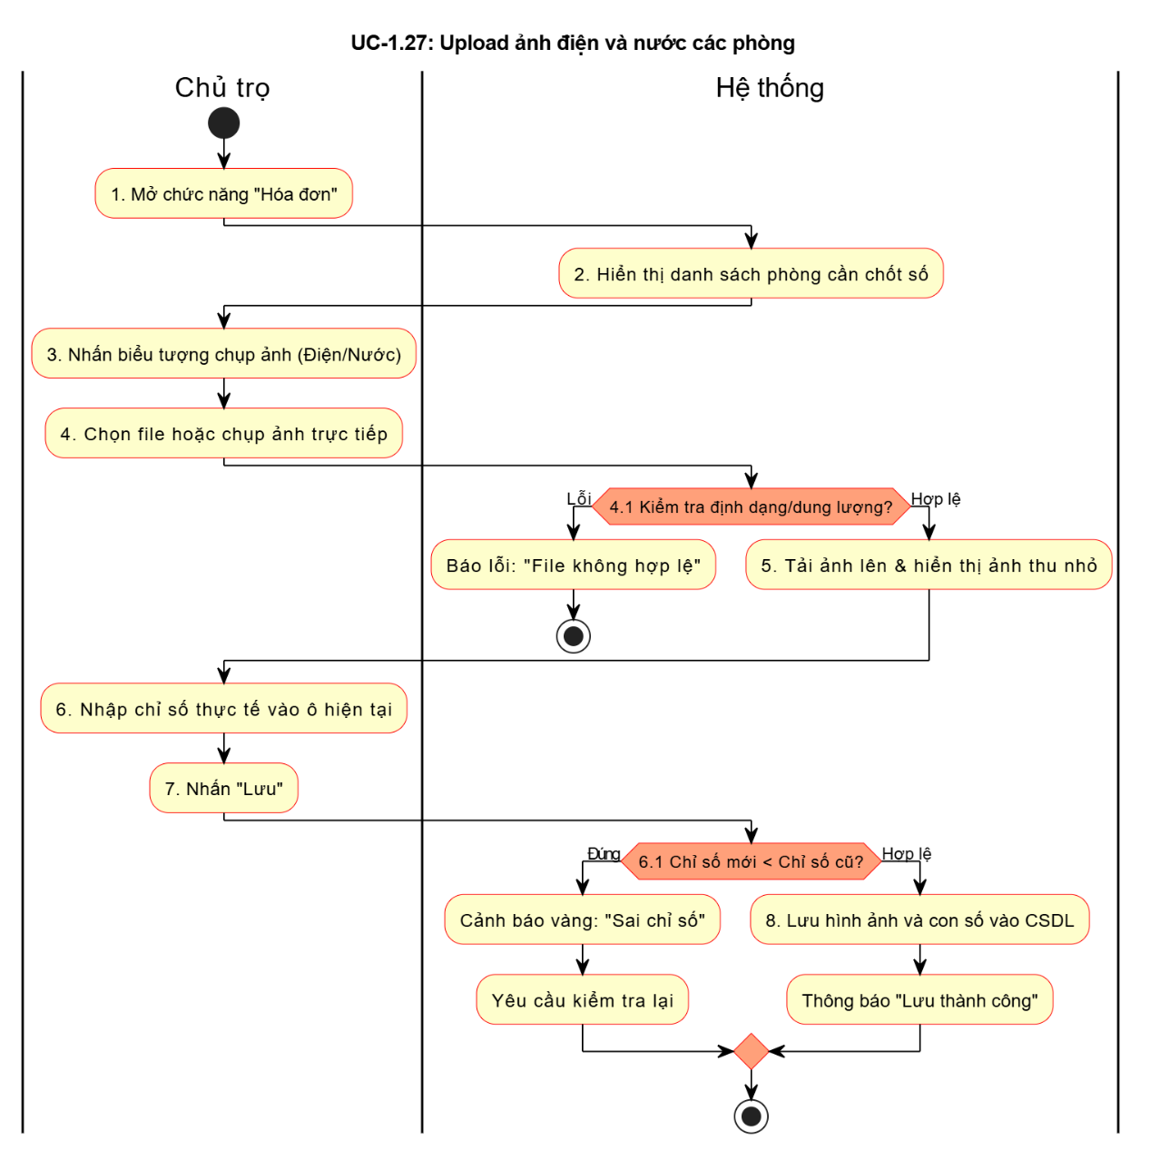
UC-1.19 Chốt số liệu (Điện/Nước) và cộng các phí dịch vụ (Rác, Wi-fi…)

Use case: Chốt số liệu (Điện/Nước) và cộng các phí dịch vụ (Rác, Wi-fi…)
ID Use case | UC - 1.19
Tác nhân | Chủ trọ
Mô tả | Ghi nhận chỉ số điện, nước cuối tháng và cộng các phí dịch vụ để tạo hóa đơn tổng cho từng phòng.
Tiền điều kiện | Chủ trọ đã đăng nhập; Các phòng đang ở trạng thái "Đang thuê"; Đơn giá dịch vụ đã được thiết lập trước đó.
Hậu điều kiện | Hóa đơn mới được tạo ở trạng thái "Chờ thanh toán".
Luồng cơ bản | 1. Tại thanh điều hướng, chọn tab "Hoá đơn".  2. Nhấn vào nút "+" (Thêm mới) hoặc chọn một phòng đang đến kỳ thanh toán.  3. Đối với mỗi phòng trong danh sách, Chủ trọ thực hiện:- Nhập Số điện hiện tại (kWh) vào ô tương ứng (Số cũ hiển thị mờ làm tham chiếu).  - Nhập Số nước hiện tại (m³) vào ô tương ứng.  - (Tùy chọn) Nhấn vào vùng "Chụp đồng hồ" để tải ảnh minh chứng điện/nước.  4. Hệ thống hiển thị các mức phí cố định bên dưới (Tiền phòng, Rác, Wi-fi) để Chủ trọ đối soát nhanh.  5. Sau khi nhập xong, Chủ trọ cuộn xuống cuối và nhấn nút "Lưu" (hoặc Xác nhận).  6. Hệ thống tính toán mức tiêu thụ, lưu dữ liệu và thông báo "Cập nhật chỉ số thành công".  4. Hệ thống tự động tính tiền dựa trên đơn giá và cộng thêm các phí cố định (Rác, Wi-fi...).  5. Chủ trọ kiểm tra tổng tiền và nhấn "Tạo hóa đơn".  6. Hệ thống lưu hóa đơn và thông báo tạo thành công.
Luồng mở rộng | A1: Không nhập chỉ số cho một phòng → Hệ thống sẽ không xuất hoá đơn cho phòng đó trong lần này.  A2: Nhấn dấu "X" trên Popup → Hệ thống đóng cửa sổ nhập liệu và không lưu dữ liệu.  A3: Tải ảnh minh chứng → Chủ trọ có thể nhấn vào vùng "Chụp đồng hồ" để đính kèm ảnh thực tế.

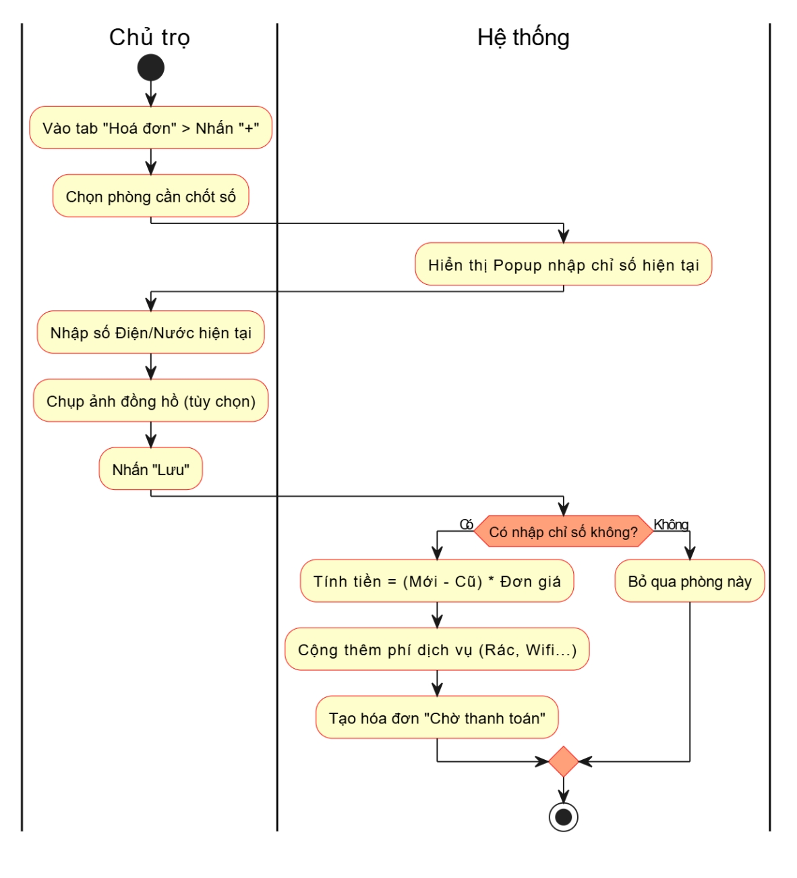
UC-2.5 Xem danh sách nhật ký sử dụng
Use case: Xem danh sách nhật ký sử dụng
ID Use case | UC - 2.5
Tác nhân | Người thuê trọ
Mô tả | Người thuê có thể theo dõi lịch sử chốt chỉ số điện/nước hàng tháng của phòng mình để quản lý chi tiêu và đối soát minh bạch.
Tiền điều kiện | Người thuê đã đăng nhập và chủ trọ đã có ít nhất một lần thực hiện chốt chỉ số cho phòng này
Luồng cơ bản | 1. Người thuê truy cập mục "Cá nhân"  2. Chọn "Nhật ký điện nước".  3. Hệ thống hiển thị danh sách các kỳ chốt chỉ số được sắp xếp theo tháng gần nhất
Hậu điều kiện | Hệ thống không có sự thay đổi về mặt dữ liệu (Đây là tính năng Read-Only)
Luồng thay thế | N/A
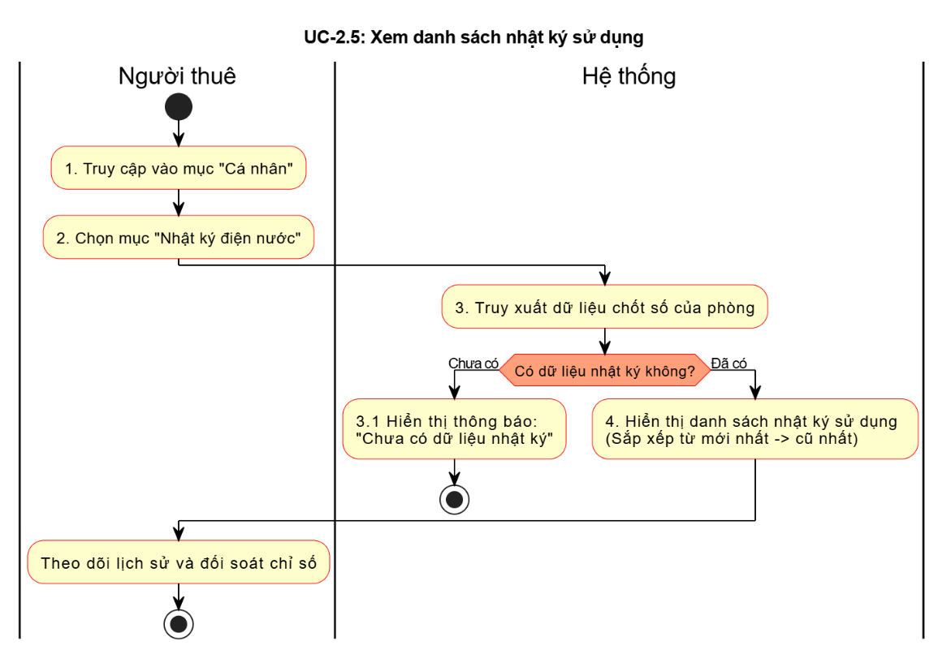
UC-2.6 Xem danh sách hóa đơn
Use case: Xem danh sách hóa đơn
ID Use case | UC - 2.6
Tác nhân | Người thuê trọ
Mô tả | Cho phép người thuê trọ xem danh sách tất cả các hóa đơn liên quan đến việc thuê phòng như hóa đơn tiền phòng, tiền điện, tiền nước với các trạng thái chưa thanh toán, đã thanh toán hoặc quá hạn.
Tiền điều kiện | Người thuê trọ đã đăng nhập vào hệ thống và có các hóa đơn được tạo trong hệ thống.
Luồng cơ bản | - Người thuê trọ truy cập mục Hóa đơn.  - Hệ thống tải và hiển thị danh sách tất cả các hóa đơn của người thuê trọ.  - Mỗi hóa đơn hiển thị các thông tin cơ bản như: loại hóa đơn, số tiền, ngày tạo, trạng thái thanh toán.  - Người thuê trọ có thể chọn một hóa đơn để xem chi tiết.  - Hệ thống hiển thị thông tin chi tiết của hóa đơn bao gồm các khoản chi phí và trạng thái thanh toán.
Hậu điều kiện | Người thuê trọ nắm được tình trạng thanh toán các hóa đơn của mình.
Luồng thay thế | 2a. Không có hóa đơn nào trong hệ thống:  2a1. Hệ thống truy xuất dữ liệu nhưng không tìm thấy hóa đơn nào liên kết với tài khoản người thuê trọ.  2a2. Hệ thống hiển thị thông báo: "Bạn chưa có hóa đơn nào".  2a3. Kết thúc Use case.  2b. Lỗi kết nối mạng khi tải danh sách:  2b1. Hệ thống không thể kết nối tới cơ sở dữ liệu để lấy danh sách hóa đơn.  2b2. Hệ thống hiển thị thông báo lỗi: "Không thể tải dữ liệu, vui lòng kiểm tra kết nối mạng và thử lại".  2b3. Người dùng nhấn nút "Tải lại", hệ thống quay lại bước 2 của Luồng cơ bản.  3a. Người thuê trọ sử dụng bộ lọc trạng thái (Luồng mở rộng):  3a1. Tại màn hình danh sách, người thuê trọ chọn bộ lọc theo trạng thái (Ví dụ: "Chưa thanh toán", "Đã thanh toán", "Quá hạn").  3a2. Hệ thống xử lý yêu cầu và chỉ hiển thị các hóa đơn khớp với trạng thái đã chọn.  3a3. Người thuê trọ tiếp tục với bước 4.

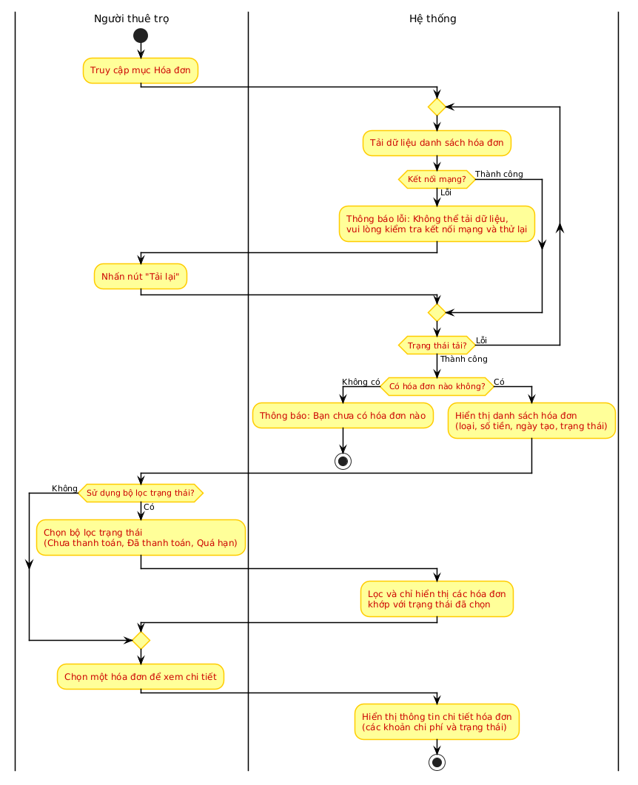
UC-2.7 Xem chi tiết hóa đơn

Use case: Xem chi tiết hóa đơn
ID Use case | UC - 2.7
Tác nhân | Admin
Mô tả | Cho phép người thuê trọ xem chi tiết một hóa đơn bao gồm các khoản như tiền phòng, chỉ số điện cũ/mới, chỉ số nước, tiền rác và các phí dịch vụ khác để đảm bảo tính minh bạch trước khi thanh toán.
Tiền điều kiện | - Người thuê trọ đã đăng nhập vào hệ thống.  - Hệ thống đã có hóa đơn được tạo cho phòng của người thuê trọ.
Luồng cơ bản | - Người thuê trọ truy cập mục Hóa đơn.  - Hệ thống hiển thị danh sách các hóa đơn (bao gồm cả chưa thanh toán và đã thanh toán).  - Người thuê trọ chọn một hóa đơn cụ thể cần xem.  - Hệ thống hiển thị chi tiết hóa đơn bao gồm:  • Tiền phòng  • Chỉ số điện hiện tại (kèm đơn giá, thành tiền)  • Chỉ số nước (kèm đơn giá, thành tiền)  • Tiền rác  • Phí dịch vụ khác (nếu có)  • Tổng tiền cần thanh toán  - Người thuê trọ xem và đối chiếu các thông tin chi phí.
Hậu điều kiện | Người thuê trọ nắm được chi tiết các khoản chi phí trong hóa đơn để kiểm tra và chuẩn bị thanh toán.
Luồng thay thế | 3a. Hóa đơn không tồn tại hoặc đã bị thu hồi:  3a1. Hệ thống kiểm tra và phát hiện hóa đơn đã bị Chủ trọ/Admin xóa hoặc thu hồi để lập lại.  3a2. Hệ thống chặn thao tác xem và hiển thị thông báo lỗi: "Không tìm thấy hóa đơn hoặc hóa đơn đã bị thu hồi".  3a3. Hệ thống tự động làm mới lại danh sách ở bước 2.  4a. Lỗi kết nối hệ thống khi truy xuất chi tiết:  4a1. Hệ thống không thể lấy được dữ liệu chi tiết của hóa đơn từ cơ sở dữ liệu do sự cố mạng.  4a2. Hệ thống hiển thị thông báo: "Không thể tải chi tiết hóa đơn, vui lòng kiểm tra kết nối và thử lại".  4a3. Người thuê trọ có thể nhấn "Tải lại" để lặp lại bước 4.  5a. Người thuê trọ muốn đối chiếu lịch sử chỉ số điện/nước (Luồng mở rộng):  5a1. Tại màn hình chi tiết hóa đơn, người thuê trọ nhấn vào nút/icon "Xem lịch sử chỉ số" cạnh mục điện/nước.  5a2. Hệ thống hiển thị bảng hoặc biểu đồ chỉ số điện/nước của các tháng trước đó.  5a3. Người thuê trọ xem xong, đóng bảng lịch sử và hệ thống giữ nguyên ở bước 4.

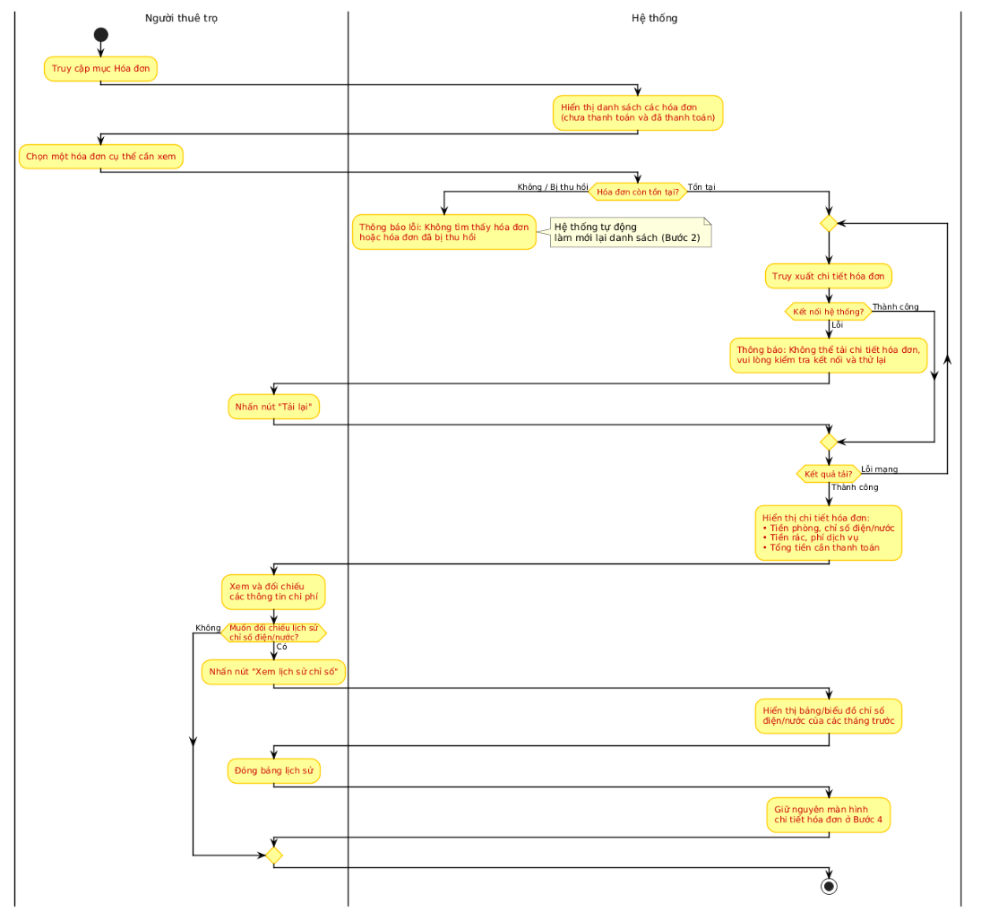

UC-1.20 Cập nhật trạng thái hoá đơn chờ duyệt → “Đã thanh toán”

Use Case: Cập nhật trạng thái hoá đơn chờ duyệt → “Đã thanh toán”
ID Use case | UC - 1.20
Tác nhân | Chủ trọ
Mô tả | Cho phép Chủ trọ xác nhận việc đã nhận tiền từ khách thuê để cập nhật trạng thái hóa đơn trên hệ thống.
Tiền điều kiện | Chủ trọ đã đăng nhập; Có hóa đơn đang ở trạng thái "Chờ duyệt" hoặc "Chờ thanh toán".
Hậu điều kiện | Trạng thái hoá đơn chuyển sang "Đã TT" (màu xanh); Ghi nhận dòng tiền thu.
Luồng cơ bản | 1. Tại thanh điều hướng phía dưới, chọn tab "Hoá đơn".  2. Hệ thống hiển thị danh sách hóa đơn. Chủ trọ chọn hóa đơn cần xác nhận (Ví dụ: Phòng 101 - trạng thái Chưa TT).  3. Hệ thống hiển thị Popup chi tiết "Hóa đơn [Tháng/Năm]" với đầy đủ các khoản chi phí: Tiền phòng, Điện, Nước, Rác, Wi-Fi và Tổng cộng.  4. Chủ trọ kiểm tra thông tin và nhấn nút màu xanh: "✓ Xác nhận đã thanh toán".  5. Hệ thống cập nhật trạng thái hóa đơn, đóng Popup và hiển thị thông báo thành công.
Luồng mở rộng | A1: Tìm kiếm theo bộ lọc → Tại bước 2, Chủ trọ có thể nhấn vào các nhãn: Chưa TT, Chờ XN, Quá hạn để lọc nhanh các hóa đơn cần xử lý.  A2: Nhấn nút thoát (X) → Hệ thống đóng Popup chi tiết hóa đơn và không thực hiện thay đổi trạng thái.  A3: Hoá đơn đã thanh toán → Nếu hóa đơn đã ở trạng thái "Đã TT", nút xác nhận sẽ bị ẩn hoặc không thể nhấn lại.
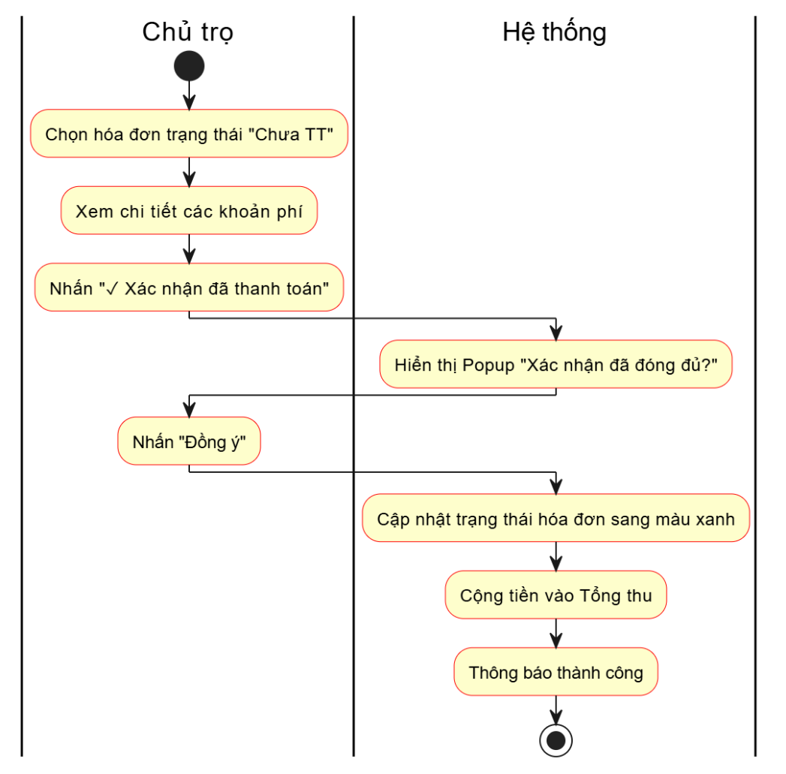

UC-2.8 Cập nhật trạng thái đã chuyển khoản

Use case: Cập nhật trạng thái đã chuyển khoản
ID Use case | UC - 2.8
Tác nhân | Người thuê trọ
Mô tả | Cho phép người thuê trọ cập nhật trạng thái “Đã chuyển khoản” cho một hóa đơn và tải lên hình ảnh biên lai thanh toán để chủ trọ kiểm tra và xác nhận.
Tiền điều kiện | - Người thuê trọ đã đăng nhập vào hệ thống.  - Hệ thống đã có hóa đơn cần thanh toán.  - Người thuê trọ đã thực hiện chuyển khoản và có hình ảnh biên lai.
Luồng cơ bản | - Người thuê trọ truy cập mục Hóa đơn.  - Hệ thống hiển thị danh sách hóa đơn chưa thanh toán.  - Người thuê trọ chọn một hóa đơn cần thanh toán.  - Người thuê trọ chọn chức năng Cập nhật đã chuyển khoản.  - Người thuê trọ tải lên hình ảnh biên lai chuyển khoản.  - Người thuê trọ nhấn Xác nhận gửi.  - Hệ thống lưu hình ảnh biên lai và cập nhật trạng thái hóa đơn thành "Đã chuyển khoản – chờ xác nhận".
Hậu điều kiện | Trạng thái hóa đơn được cập nhật thành “Đã chuyển khoản – chờ xác nhận” và biên lai thanh toán được lưu trong hệ thống để chủ trọ kiểm tra.
Luồng thay thế | 5a. Ảnh biên lai tải lên không hợp lệ:  5a1. Hệ thống phát hiện tệp tải lên sai định dạng (không phải hình ảnh như JPG, PNG...) hoặc vượt quá dung lượng cho phép.  5a2. Hệ thống hiển thị thông báo lỗi: "Định dạng file không hỗ trợ hoặc dung lượng quá lớn, vui lòng chọn lại ảnh khác".  5a3. Người thuê trọ thực hiện chọn lại file và tiếp tục bước 5.  6a. Người dùng hủy thao tác:  6a1. Tại màn hình cập nhật biên lai, người thuê trọ chọn "Hủy" hoặc đóng biểu mẫu.  6a2. Hệ thống không lưu bất kỳ thay đổi nào và trạng thái hóa đơn giữ nguyên ("Chưa thanh toán").  6a3. Hệ thống đưa người dùng quay lại bước 2 của Luồng cơ bản.  7a. Lỗi kết nối hệ thống khi đang lưu dữ liệu:  7a1. Hệ thống không thể tải ảnh lên máy chủ hoặc không thể cập nhật cơ sở dữ liệu do lỗi mạng/server.  7a2. Hệ thống hiển thị thông báo lỗi: "Cập nhật thất bại, vui lòng kiểm tra kết nối mạng và thử lại sau".  7a3. Người dùng có thể nhấn thử lại để lặp lại bước 6.

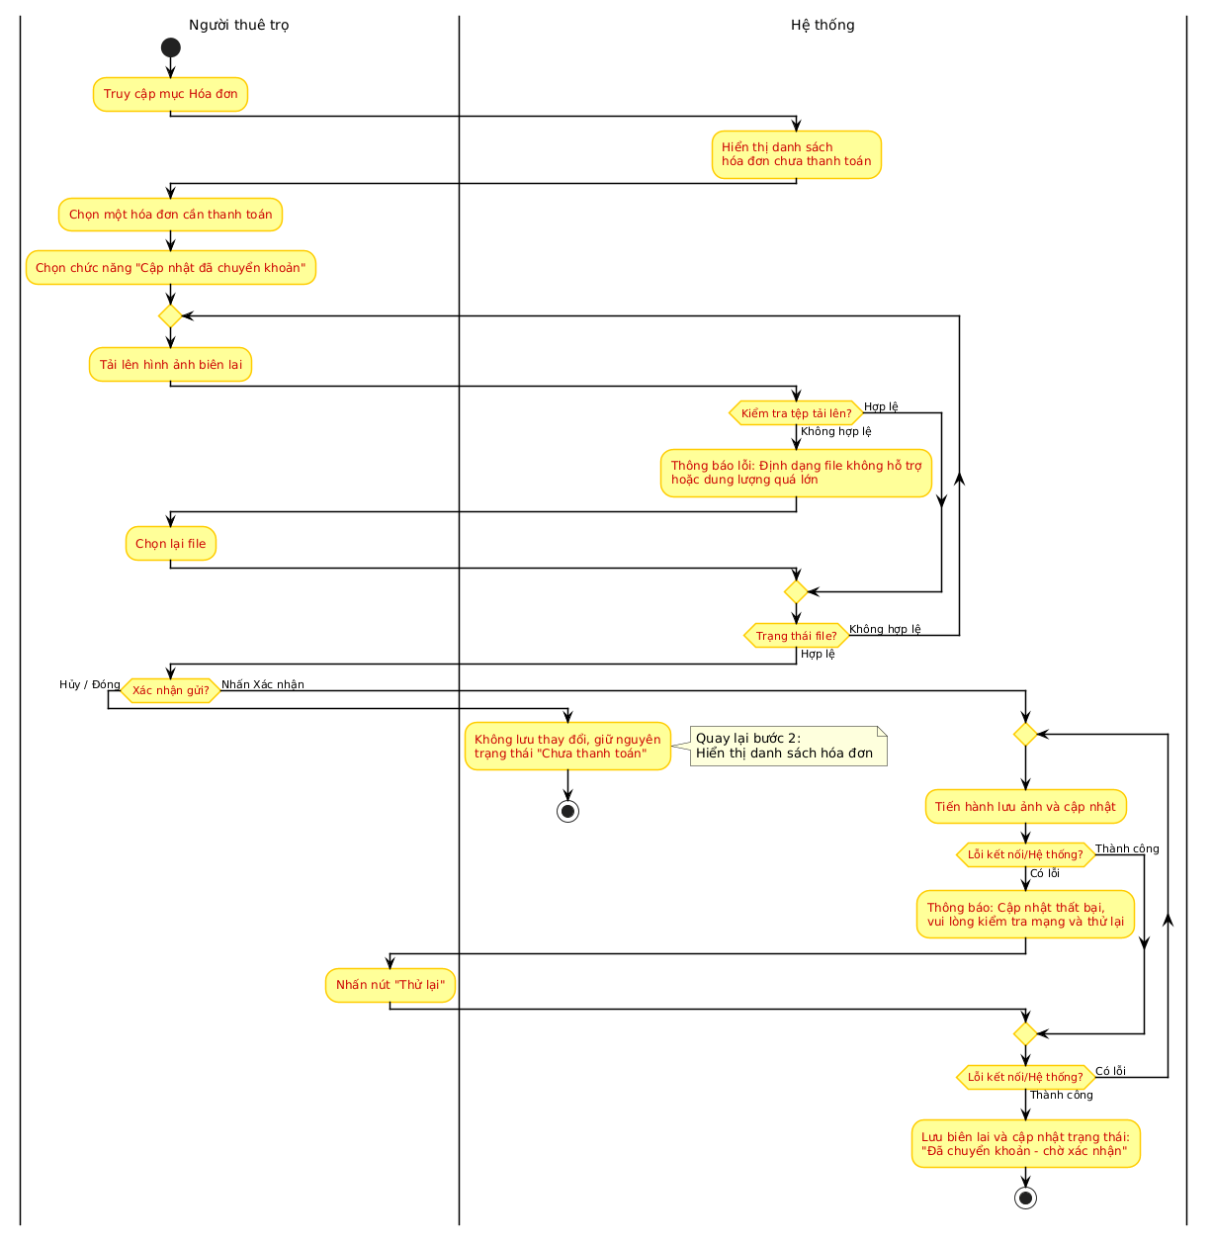

UC-2.3 Nhận và xem danh sách thông báo

Use case: Nhận và xem danh sách thông báo
ID Use case | UC - 2.3
Tác nhân | Người thuê trọ
Mô tả | Người thuê xem các thông báo được gửi từ chủ trọ hoặc hệ thống
Tiền điều kiện | Người thuê đã đăng nhập vào hệ thống.
Luồng cơ bản | 1. Người thuê nhấn vào biểu tượng chuông" (Thông báo) trên màn hình chính.  2. Hệ thống hiển thị danh sách các thông báo được sắp xếp theo thời gian từ mới nhất đến cũ nhất  3. Người thuê nhấn vào một thông báo cụ thể.  4. Hệ thống hiển thị chi tiết nội dung thông báo.  5. Hệ thống chuyển trạng thái của thông báo đó từ có đánh dấu chưa đọc sang đã đọc
Hậu điều kiện | Trạng thái của thông báo được cập nhật
Luồng thay thế | 2.1. Nếu không có thông báo nào trong hệ thống thì Hệ thống hiển thị màn hình rỗng
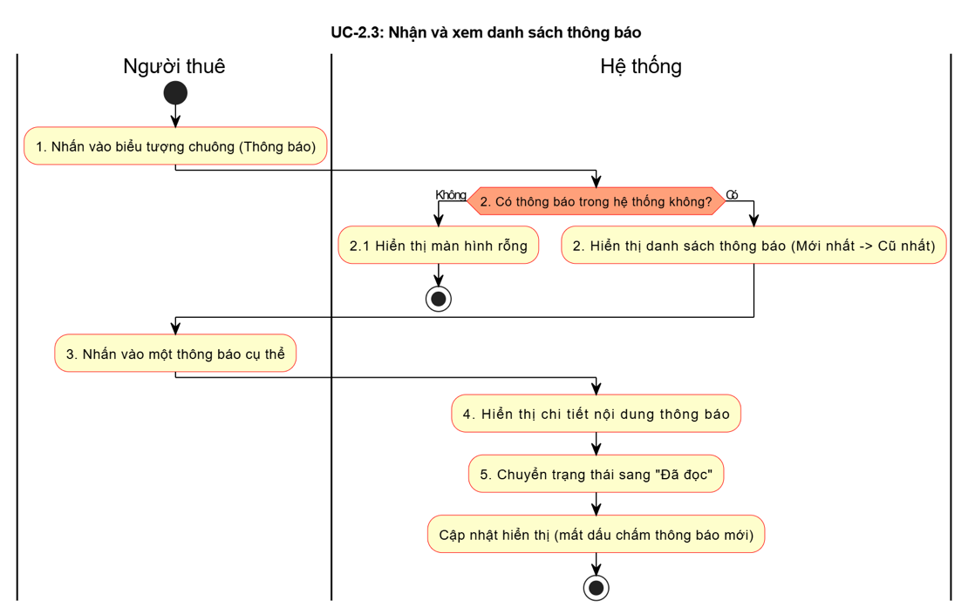
U.C-1.12 Gia hạn hợp đồng

Use case: Gia hạn hợp đồng
ID Use case | UC - 1.12
Tác nhân | Chủ trọ
Mô tả | Cho phép tôi gia hạn hợp đồng
Tiền điều kiện | Chủ trọ đã đăng nhập, đã có hợp đồng
Luồng cơ bản | 1. Chủ trọ chọn hợp đồng cần gia hạn  2. Hệ thống hiển thị form chi tiết hợp đồng .  3. Chủ trọ nhấn gia hạn  4. Chủ trọ nhấn vào hợp đồng cần muốn gia hạn  5. Hệ thống hiển thị form chi tiết hợp đồng ( khách thuê, tiền cọc, thời hạn, tiền phòng,...)  6. Chủ trọ chọn lại ngày bắt đầu và ngày kết thúc  7. Nhập lại tiền cọc hoặc tiền thuê nếu có  8. Chủ trọ chọn “Gia hạn hợp đồng”  9. Hệ thống thông báo gia hạn thành công “ Hợp đồng gia hạn thành công cho khách hàng {Họ và tên” đến ngày {ngày kết thúc}”
Hậu điều kiện | Hợp đồng đã được cập nhật lại thông tin gia hạn
Luồng thay thế | 6.1 : Ngày bắt đầu < Ngày kết thúc thì thông báo”Ngày kết thúc phải sau ngày bắt đầu”  8.1 : Nếu Chủ trọ nhấn “Hủy” → hệ thống thoát khỏi form, không tạo hợp đồng.

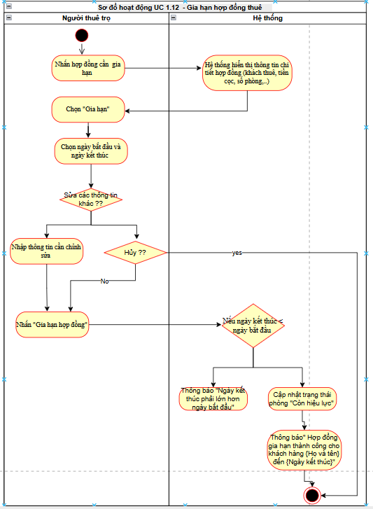

UC-1.13 Thanh lý hợp đồng khi khách trả phòng hoặc vi phạm quy định

Use case:Thanh lý hợp đồng khi khách trả phòng hoặc vi phạm quy định
ID Use case | UC - 1.12
Tác nhân | Chủ trọ
Mô tả | Cho phép tôi được phép thanh lý hợp dồng khi kkháchkhoong ở nữa hoặc bị quy phạm.
Tiền điều kiện | Chủ trọ đã đăng nhập, đã có hợp đồng
Luồng cơ bản | 1. Chủ trọ chọn hợp đồng cần thanh lý  2. Hệ thống hiển thị form chi tiết hợp đồng .  3. Chủ trọ nhấn “Thanh lý”  4. Cập nhất trạng thái phòng “Thanh lý”  5. Hệ thống thông báo xóa thành công “ Đã thanh lý hợp đồng, phòng đã được trả về trạng thái trống”
Hậu điều kiện | Hợp đồng đã được cập nhật lại thông tin thanh lý  Phòng đã được cập nhật lại “Đang trống”
Luồng thay thế | 4.1 : Nếu còn hóa đơn chưa thanh toán thông báo” Có một hóa đơn chưua thanh toán, vui lòng thanh toán”

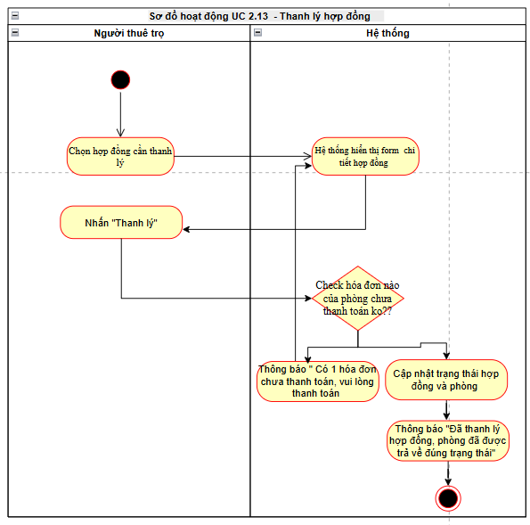
UC-1.21 Quản lý dòng tiền Thu - Chi

Use case: Quản lý dòng tiền Thu - Chi
ID Use case | UC - 1.21
Tác nhân | Chủ trọ
Mô tả | Cho phép Chủ trọ theo dõi tổng quát tình hình tài chính, thực hiện đối trừ các khoản chi phí (sửa chữa, vệ sinh) với doanh thu tiền phòng để tính toán lợi nhuận thực tế.
Tiền điều kiện | Chủ trọ đã đăng nhập; Truy cập mục Thêm -> Thu chi.
Hậu điều kiện | Hiển thị báo cáo tài chính (Tổng thu, Tổng chi, Lợi nhuận) chính xác theo các giao dịch thực tế.
Luồng cơ bản | 1. Tại thanh điều hướng phía dưới, chọn tab "Thêm".  2. Nhấn chọn vào mục "Thu chi" trong danh sách tiện ích.  3. Hệ thống hiển thị màn hình báo cáo dòng tiền gồm 3 thẻ tổng hợp:  - Tổng thu: Hiển thị tổng số tiền từ các hóa đơn đã thanh toán (Màu xanh).  - Tổng chi: Hiển thị tổng các khoản phí sửa chữa, bảo trì (Màu đỏ).  - Lợi nhuận: Số tiền thực tế sau khi đối trừ (Tổng thu - Tổng chi).  4. Hệ thống liệt kê danh sách chi tiết các giao dịch bên dưới (Ví dụ: Tiền thuê tháng 3, Sửa vòi nước...).  5. Chủ trọ theo dõi các giao dịch được phân loại bằng màu sắc và ký hiệu (+ / -).
Luồng mở rộng | A1: Lọc danh sách → Chủ trọ nhấn vào các nhãn: "Tất cả", "Thu" hoặc "Chi" để xem danh sách giao dịch theo nhu cầu.  A2: Thêm khoản thu/chi ngoài → Nhấn biểu tượng dấu "+" ở góc trên bên phải màn hình để nhập thủ công một khoản phát sinh mới.

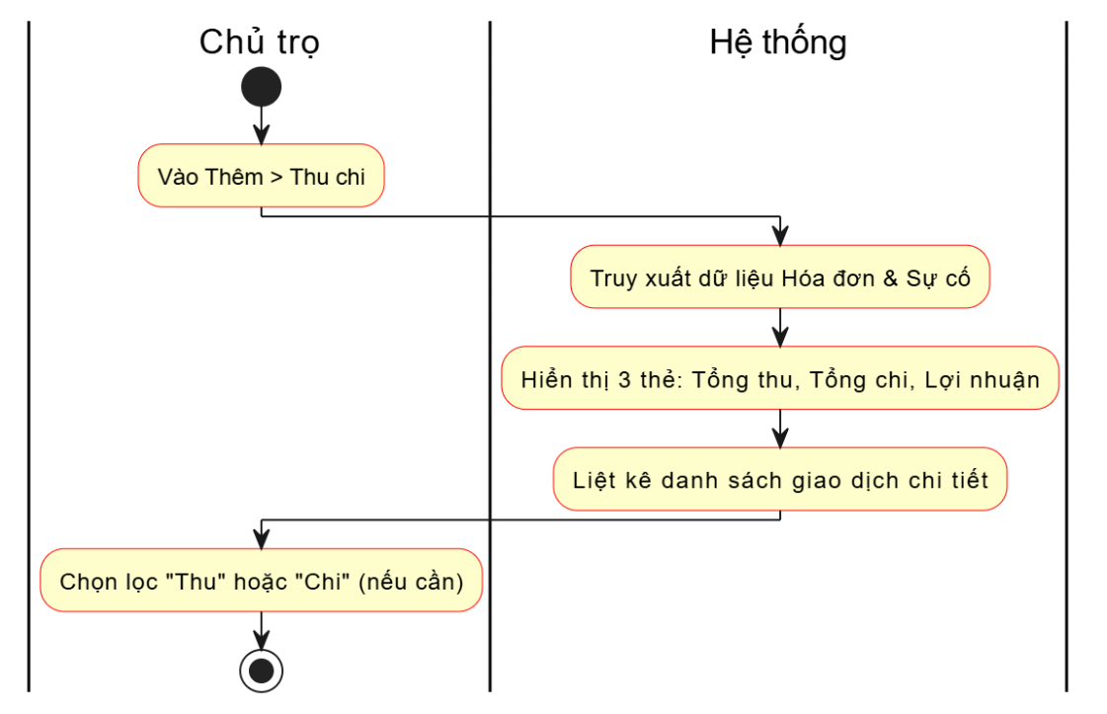
UC-1.6 Xoá hồ sơ khách thuê

Use case: Xóa hồ sơ khách thuê
ID Use case | UC-1.6
Tác nhân | Chủ trọ
Mô tả | Xóa hồ sơ của người thuê ra khỏi danh sách quản lý khi họ đã kết thúc lưu trú.
Tiền điều kiện | Chủ trọ đã đăng nhập vào ứng dụng thành công.
Luồng cơ bản | - Chọn tab "Khách thuê" dưới thanh điều hướng.  - Hệ thống hiển thị danh sách tất cả khách thuê dưới dạng các thẻ (Card). Mỗi thẻ hiện: Tên, SĐT, Phòng, Khu trọ đang ở  - Nhấn vào một khách thuê bất kỳ trong danh sách.  - Hệ thống hiển thị chi tiết thông tin khách thuê gồm: Họ và tên, CCCD, SĐT, Quê Quan, Khu Trọ, Phòng, Ngày vào  - Nhấn nút “Xoá”  - Hệ thống kiểm tra trạng thái hợp đồng của khách  - Nếu khách không có hợp đồng đang hoạt động (active), hệ thống xóa khách và báo thành công.
Hậu điều kiện | Khách hàng bị xóa khỏi danh sách.
Luồng thay thế | - Tại bước 7, Nếu khách đang có hợp đồng active: Hệ thống báo lỗi "Không thể xóa khách đang có hợp đồng active" và yêu cầu thanh lý hợp đồng trước khi xóa.

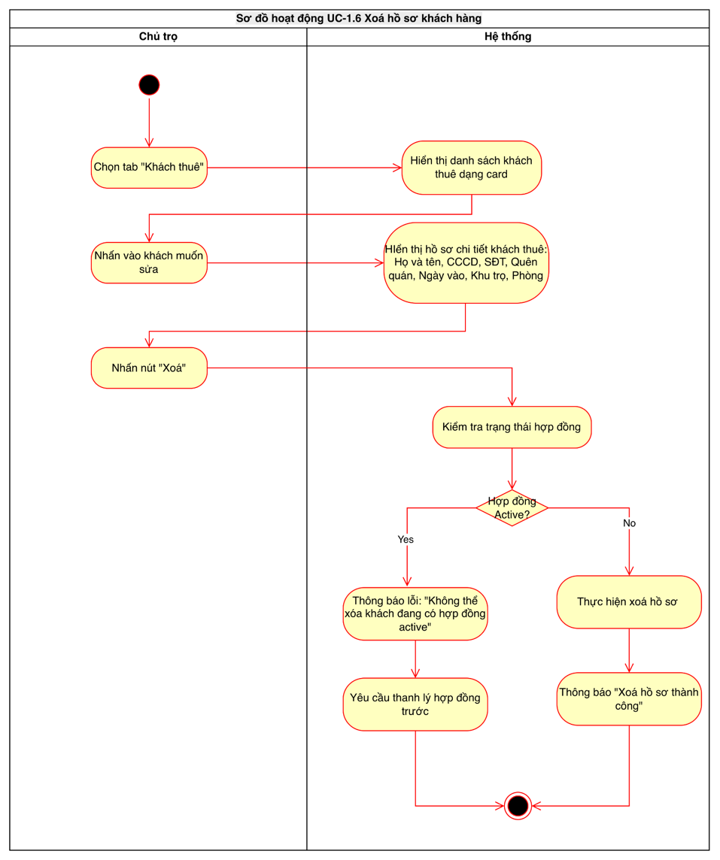

UC-1.8 Gửi thông báo cho khách thuê

Use case: Gửi thông báo cho khách thuê
ID Use case | UC-1.7
Tác nhân | Chủ trọ
Mô tả
Tiền điều kiện | Chủ trọ đã đăng nhập vào ứng dụng thành công.
Luồng cơ bản | - Chọn tab "Thêm" dưới thanh điều hướng.  - Chọn mục “Thông báo khách”  - Hệ thống hiển thị danh sách các thông báo đã gửi trước đó.  - Nhấn nút (+) ở góc trên bên phải để tạo thông báo mới.  - Mở form tạo thông báo mới  - Nhập đầy đủ các thông tin: Tiêu đề, Nội dung và chọn đối tượng nhận tại mục Gửi đến (ví dụ: Tất cả khách thuê/ Phòng 101).  - Nhấn nút Gửi thông báo.
Hậu điều kiện | Thông báo được gửi đi thành công và hiển thị trong danh sách lịch sử thông báo.
Luồng thay thế | - Nếu bỏ trống các trường bắt buộc (có dấu *): Hệ thống sẽ báo lỗi : “Vui lòng điền đầy đủ thông tin”  - Nhấn dấu (X) trên popup để hủy bỏ việc gửi thông báo.

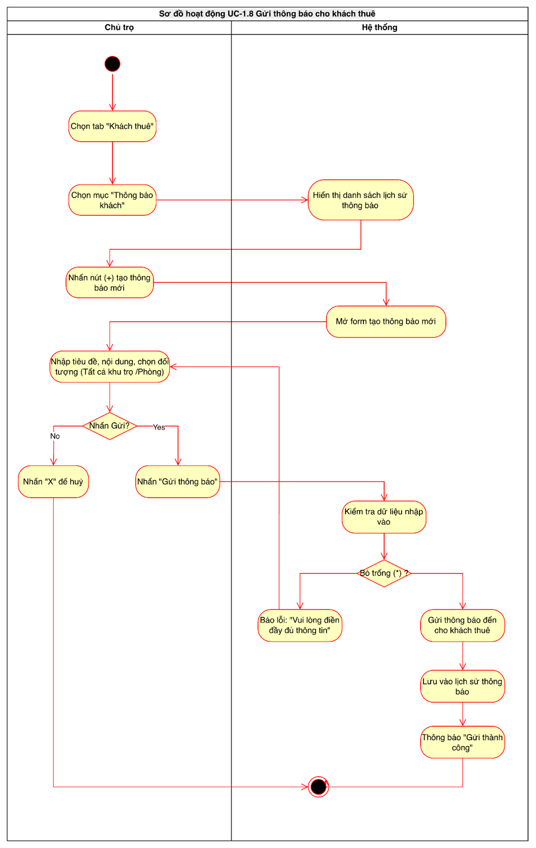

    - Sequence Diagram
UC-1.27 Upload ảnh điện và nước các phòng

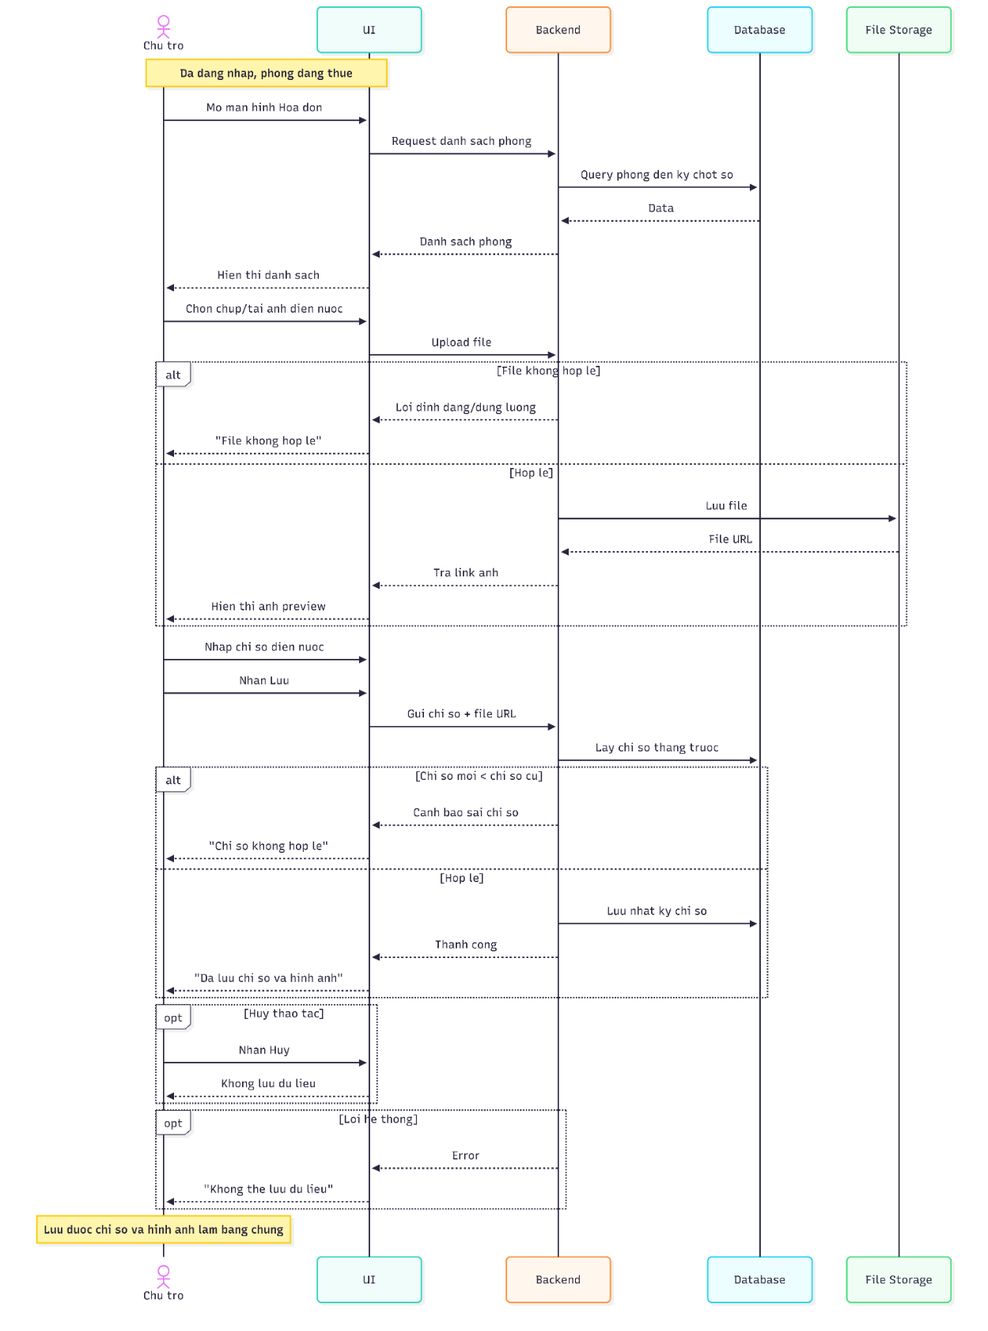
UC-1.19 Chốt số liệu (Điện/Nước) và cộng các phí dịch vụ (Rác, Wi-fi…)
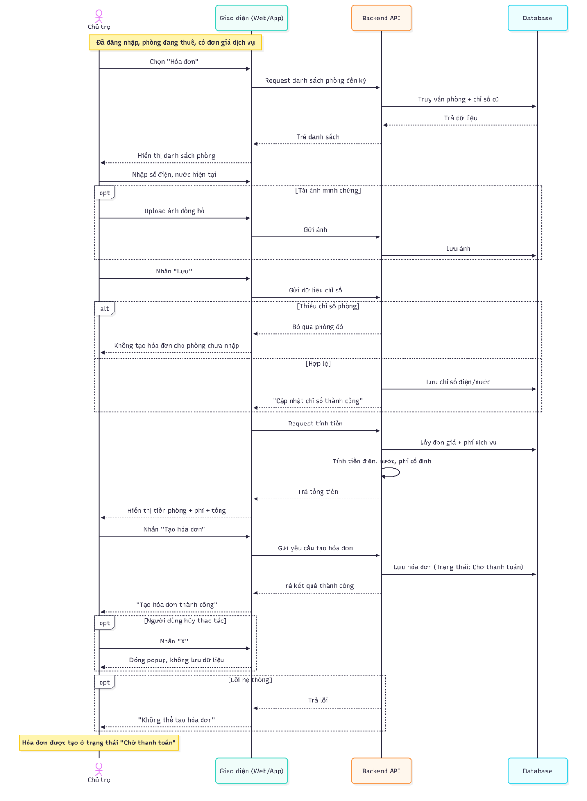

UC-2.5 Xem danh sách nhật ký sử dụng
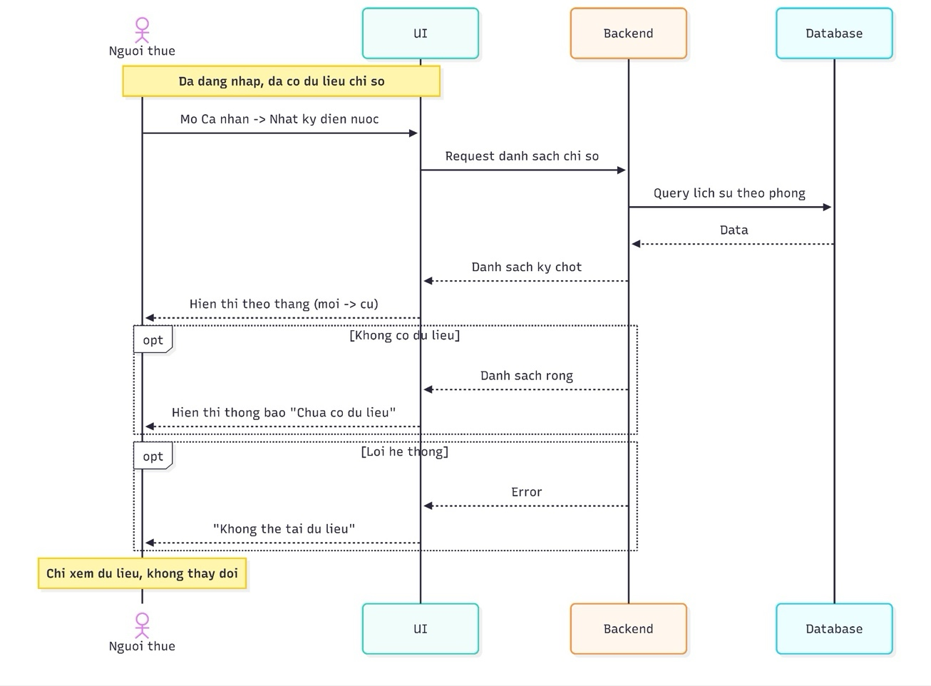
UC-2.6 Xem danh sách hóa đơn
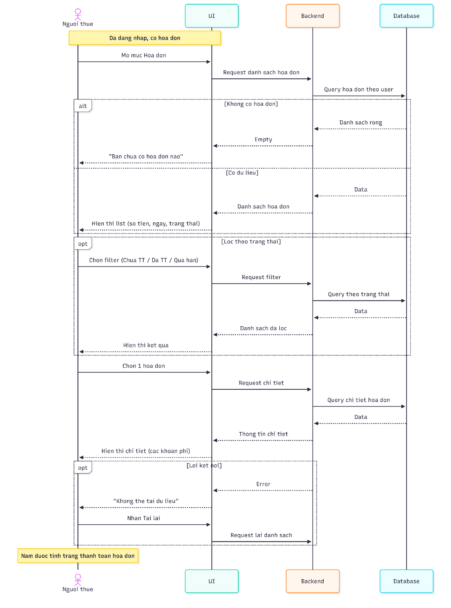
UC-2.7 Xem chi tiết hóa đơn
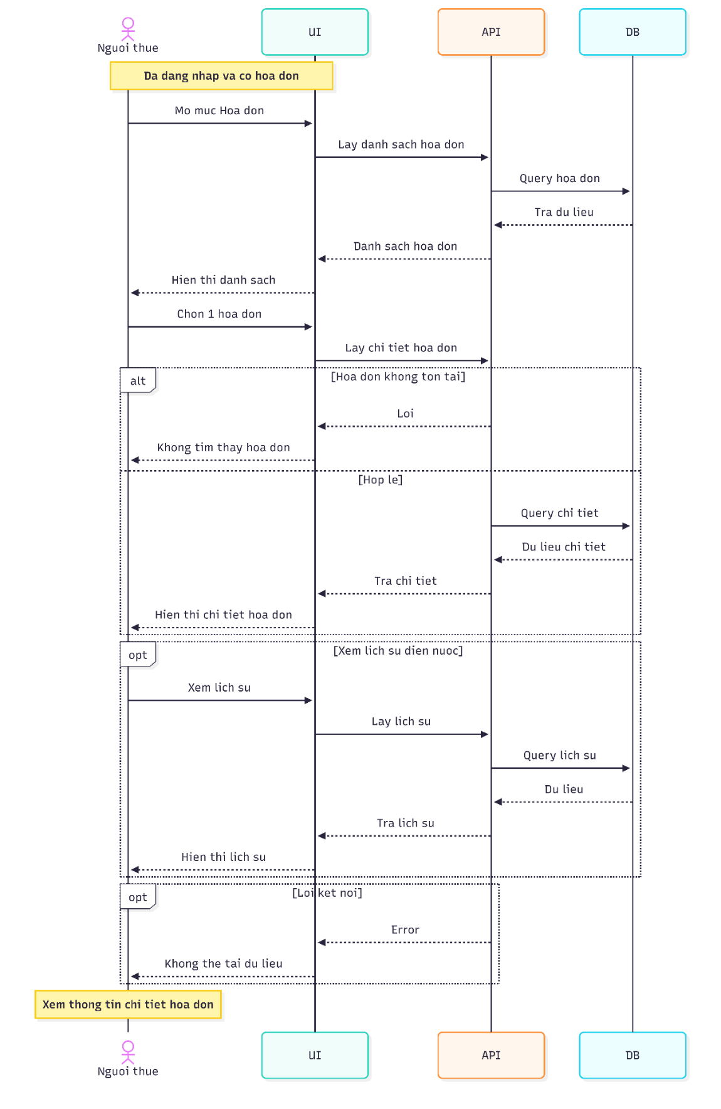
UC-1.20 Cập nhật trạng thái hoá đơn chờ duyệt → “Đã thanh toán”
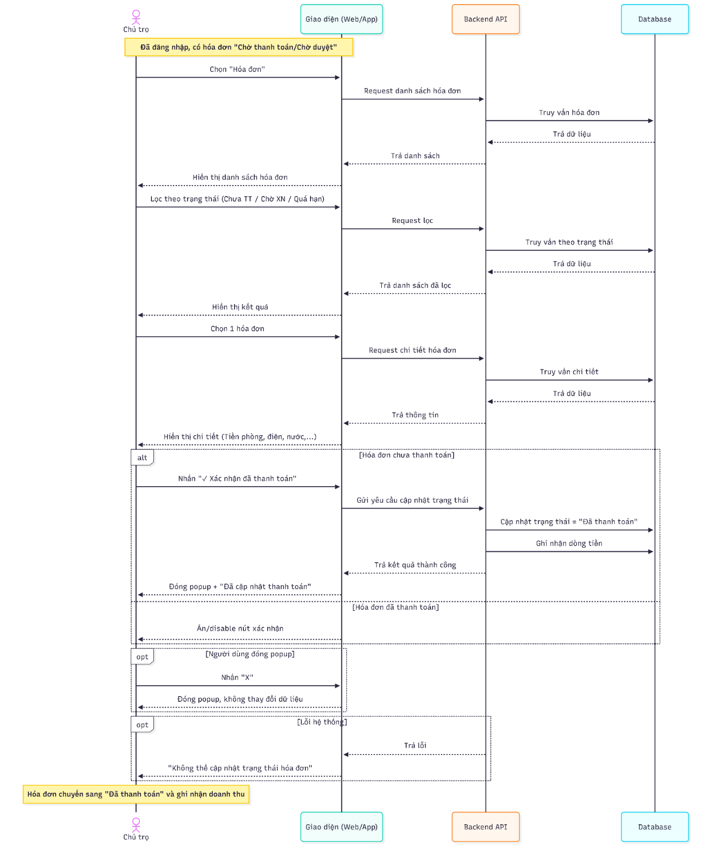

UC-2.8 Cập nhật trạng thái đã chuyển khoản
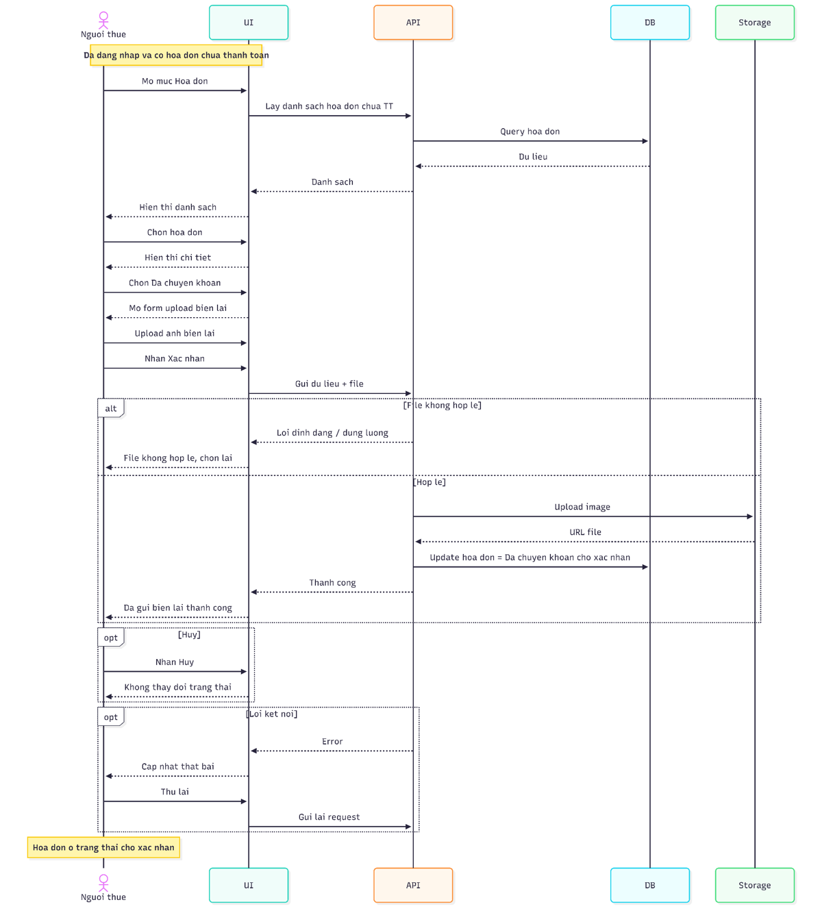

UC-2.3 Nhận và xem danh sách thông báo

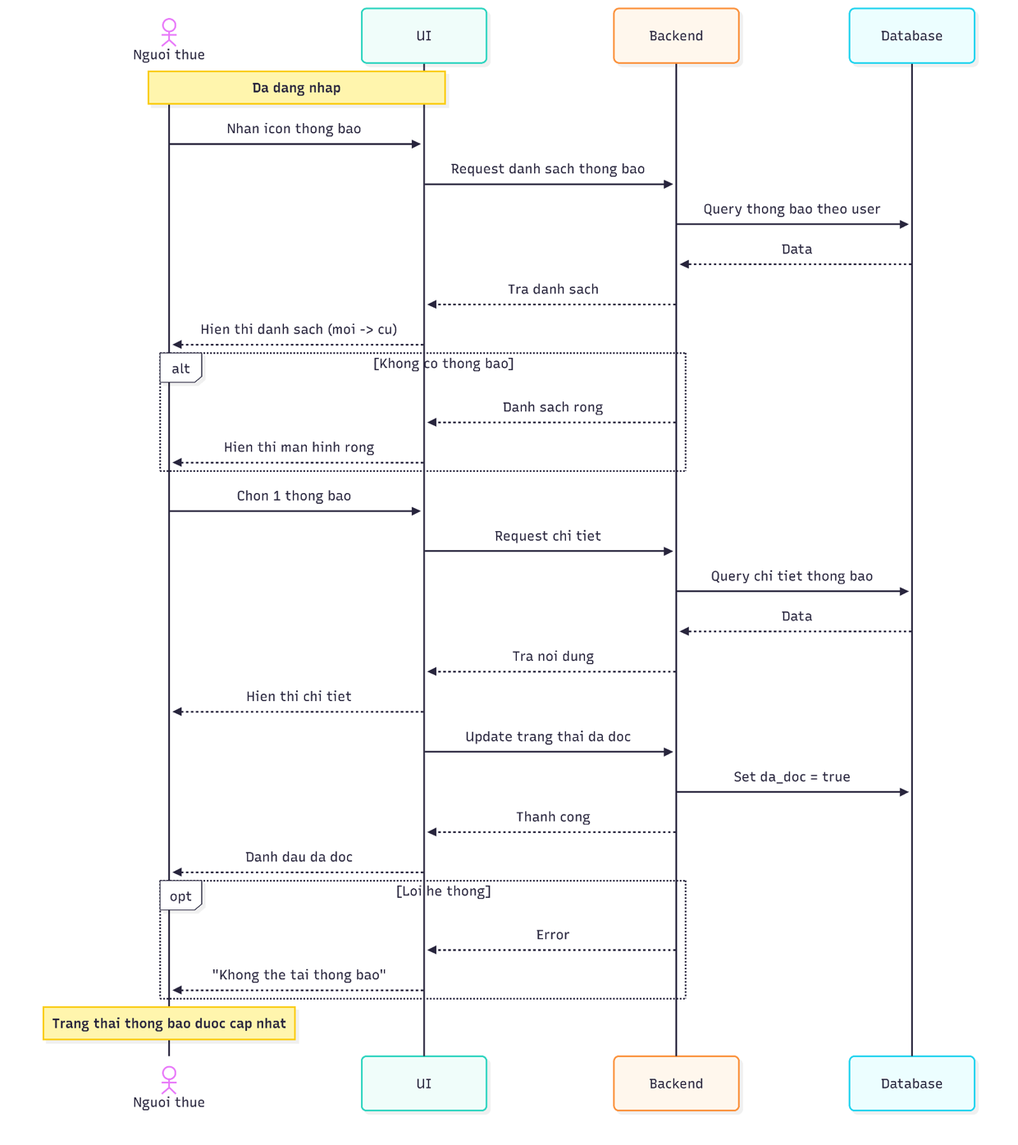

U.C 1.12 Gia hạn hợp đồng

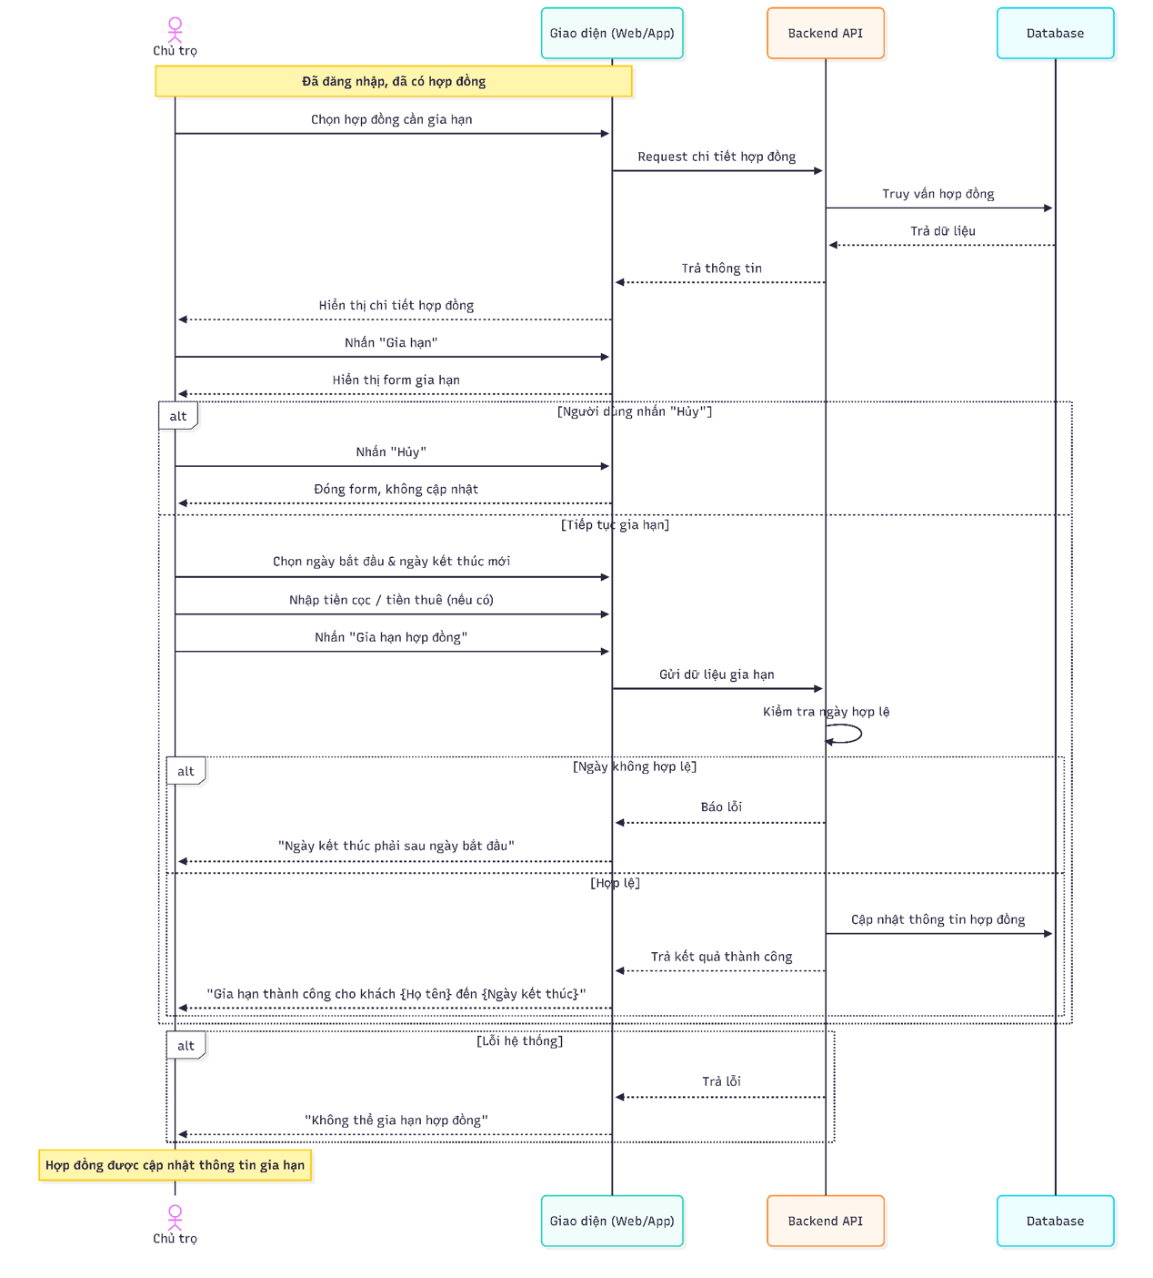

UC-1.13 Thanh lý hợp đồng khi khách trả phòng hoặc vi phạm quy định

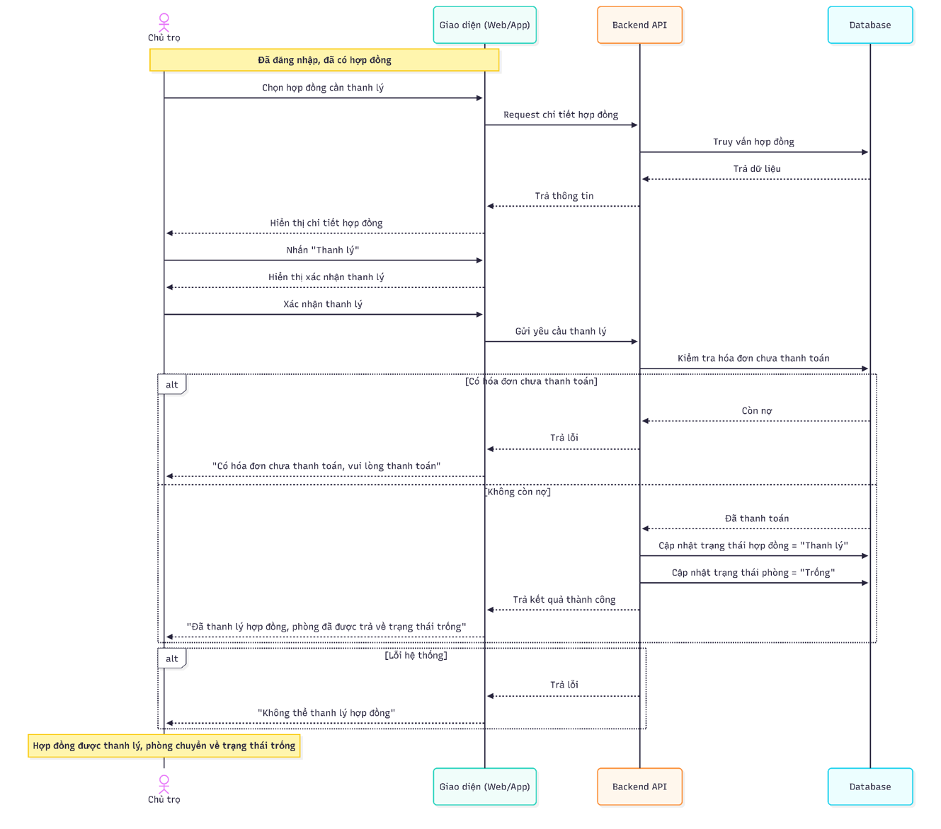

UC-1.21 Quản lý dòng tiền Thu - Chi

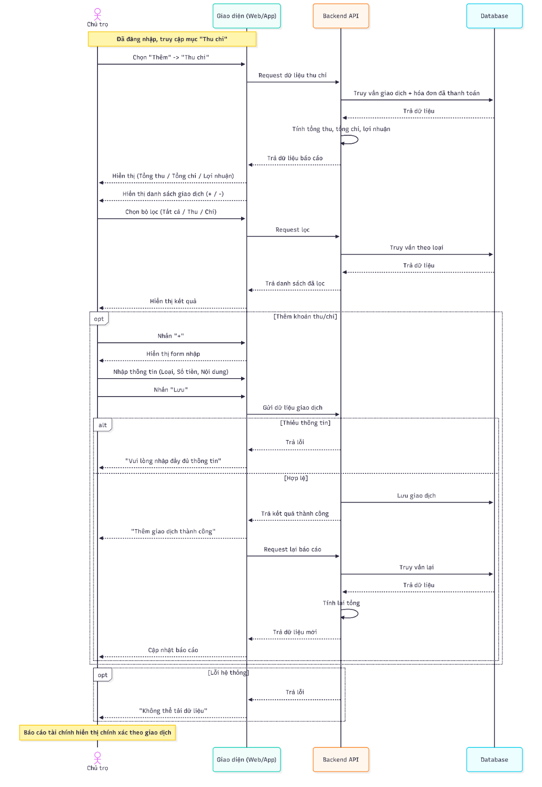

UC-1.6 Xoá hồ sơ khách thuê

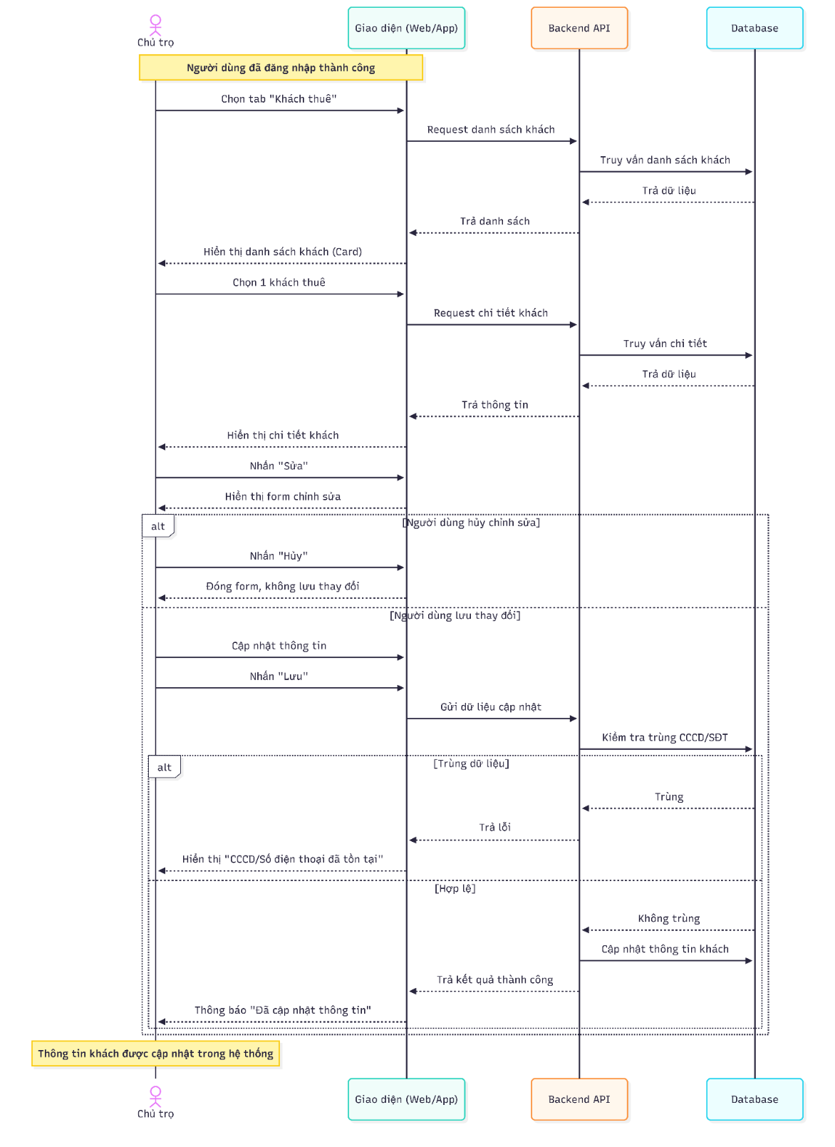

UC-1.8 Gửi thông báo cho khách thuê

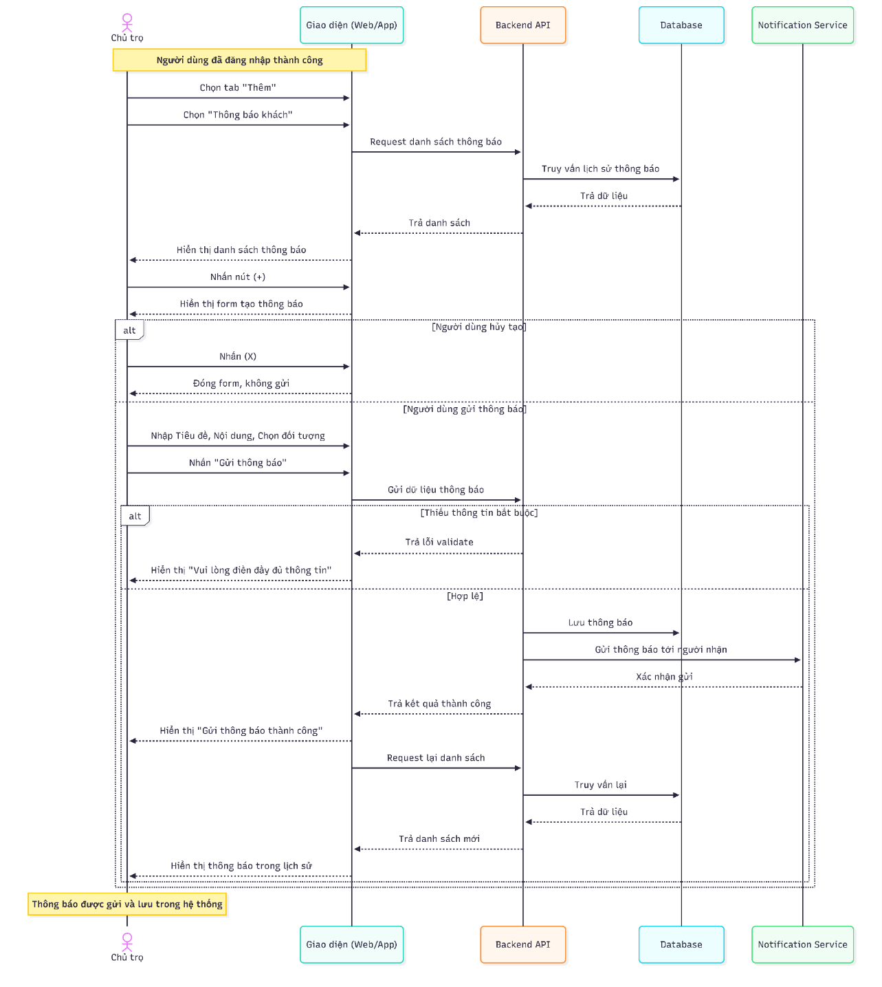

    - UI
Màn hình nhật ký sử dụng điện nước [Người thuê trọ]
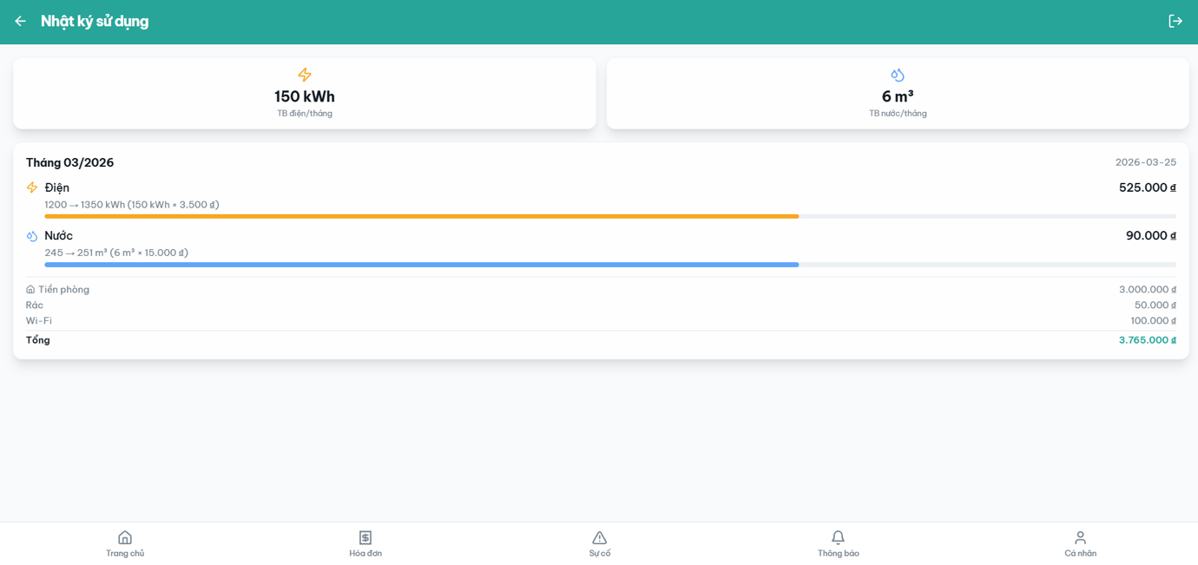
Màn hình xem hóa đơn [Người thuê trọ]
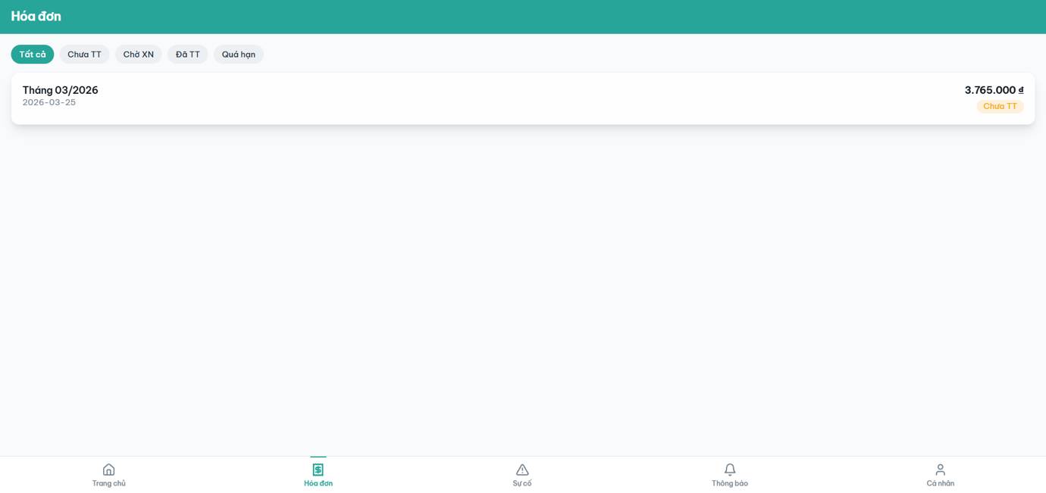

Màn hình xem chi tiết hoá đơn [Người thuê trọ]
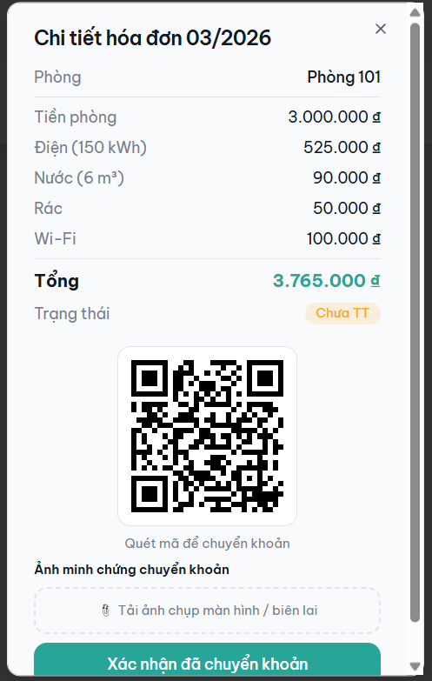
Màn hình nhận và xem thông báo [Người thuê trọ]
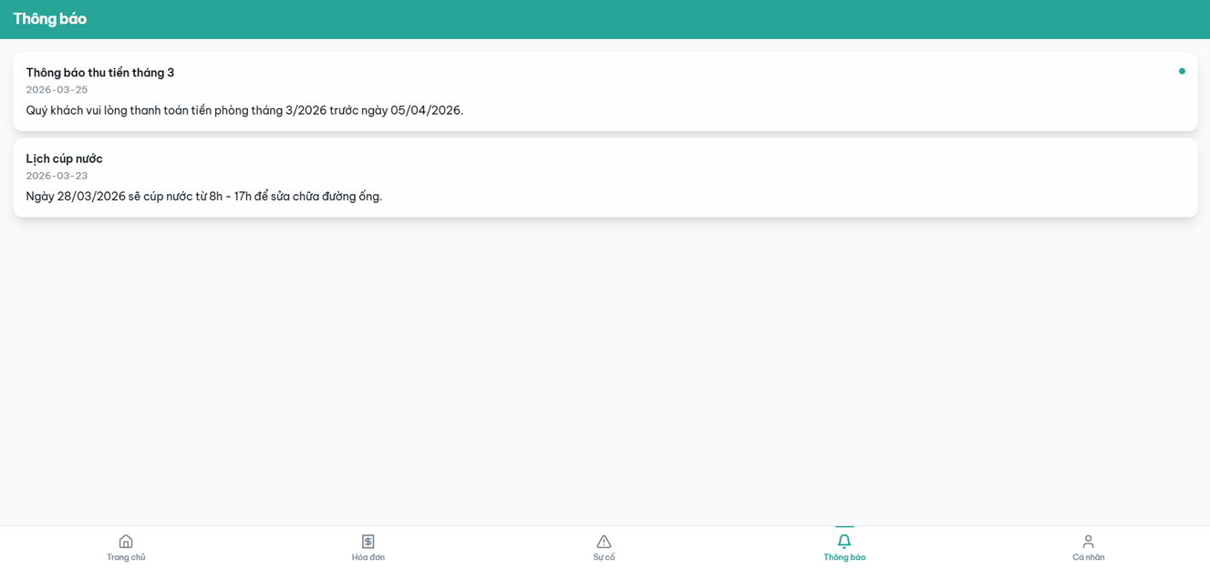

Màn hình đăng ký/ gia hạn gói dịch vụ [Chủ trọ]
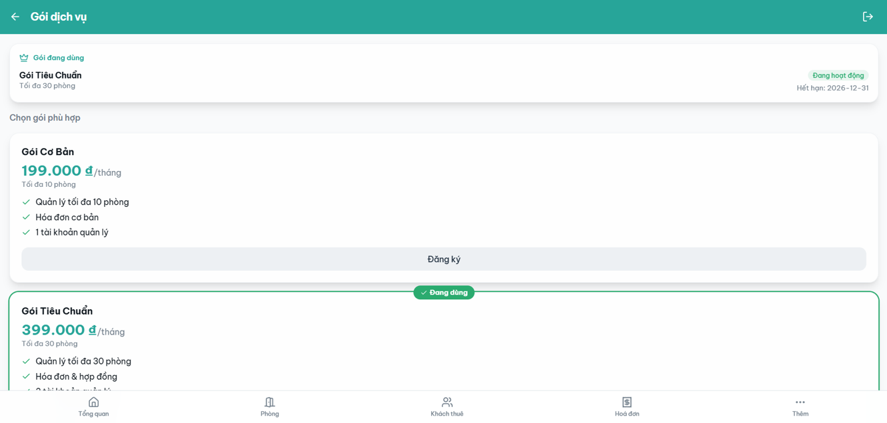
Màn hình quản lý dòng tiền thu – chi [Chủ trọ]
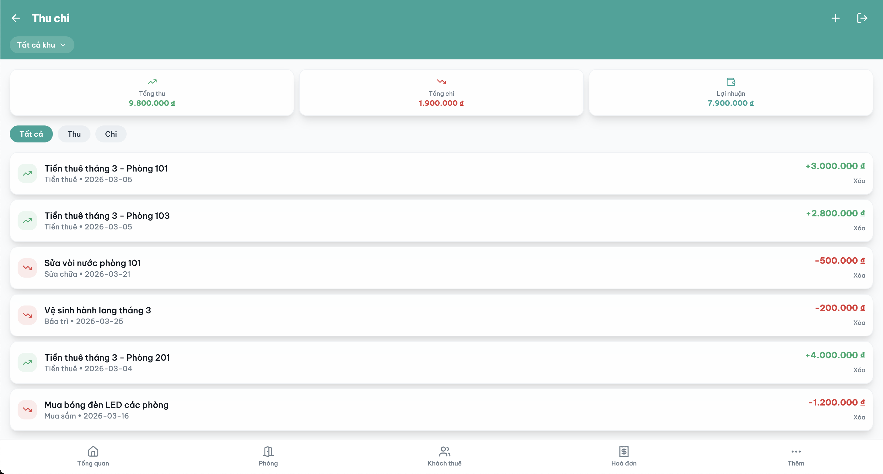
Màn hình gửi thông báo [Chủ trọ]
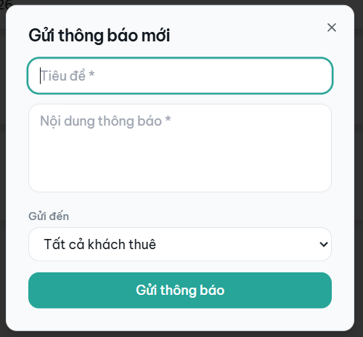

    - Tổng kết
- Thời gian: 06/04/2026 – 12/04/2026
- Tổng Story Points: 250 Points
- Trạng thái: Hoàn thành tốt các nghiệp vụ cốt lõi.
      - Mục tiêu Sprint
Chuyển đổi từ quản lý tĩnh sang vận hành động: Chốt số liệu điện nước, tự động hóa quy trình lập hóa đơn, quản lý thanh toán và các nghiệp vụ liên quan đến vòng đời hợp đồng (gia hạn/thanh lý).
      - Danh sách User Stories đã hoàn thành (Done)
ID | Nội dung User Story (UC) | Trạng thái
US-01, 02 | Upload ảnh điện/nước và chốt số liệu | Hoàn thành
US-03, 04, 05 | Người thuê xem nhật ký sử dụng, danh sách & chi tiết hóa đơn | Hoàn thành
US-06, 07 | Xác nhận thanh toán & Gửi biên lai chuyển khoản | Hoàn thành
US-09, 10 | Gia hạn và Thanh lý hợp đồng | Hoàn thành
US-11 | Quản lý dòng tiền Thu - Chi (Lợi nhuận thực tế) | Hoàn thành
US-12, 13 | Xóa hồ sơ khách (khi trả phòng) & Gửi thông báo đồng loạt | Hoàn thành
US-07, 08 | Lập hợp đồng thuê phòng & Quản lý danh sách HĐ | Hoàn thành
- Các điểm làm tốt : Đã demo được các chức năng cơ bản
- Các điểm cần cải thiện : Ước lượng thời gian ở các task chưa ổn, cần xác định lại thời gian các task
    - Biểu đồ sprint’s burn-down
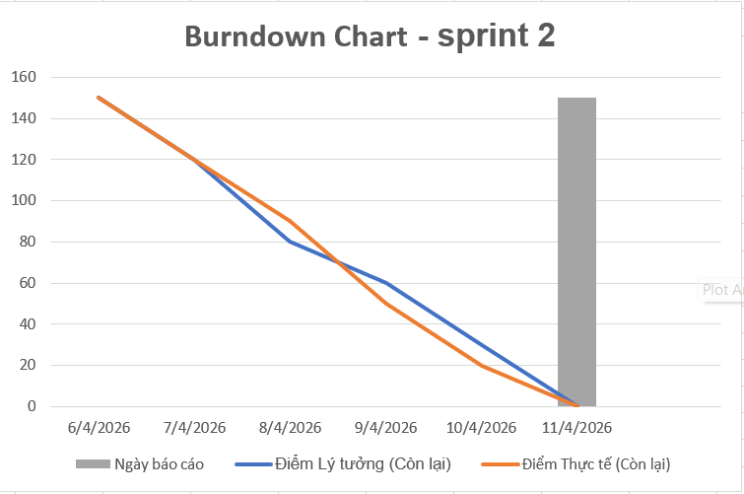
Hình 5. Burndown Chart Sprint 2

  - Sprint 3
    - User story
ID | UC | As a… | I want… | So that… | Priority
US-01 | UC-3.2 | Admin | Quản lý gói dịch vụ (Tạo gói, đặt giá, giới hạn số phòng tối đa cho mỗi gói) | Để bán phần mềm cho các Chủ trọ dưới dạng SaaS (phần mềm dịch vụ). | Medium
US-02 | UC-1.2 | Chủ trọ | Xem thông tin gói dịch vụ mình đang dùng và có thể gia hạn | Để duy trì việc sử dụng phần mềm không bị gián đoạn. | Medium
US-03 | UC-3.1 | Admin | Quản lý phân quyền (Thêm/Sửa/Xóa vai trò, gán user vào vai trò) | Để đảm bảo mỗi người dùng (Chủ trọ, Quản lý, Người thuê) chỉ thấy màn hình tương ứng với quyền của họ. | Medium
US-04 | UC-2.4 | Người thuê trọ | Gửi báo cáo sự cố (hư hỏng thiết bị, điện, nước...) kèm theo hình ảnh/mô tả. | Để chủ trọ nắm được tình hình và nhanh chóng bố trí sửa chữa. | Medium
US-05 | UC-1.9 | Chủ trọ | Quản lý danh sách Báo cáo sự cố, có thể phân loại trạng thái (Mới→ Đang xử lý → Đã xong) | Để theo dõi và điều phối thợ sửa chữa. | Low
US-06 | UC-2.9 | Người thuê trọ | Tôi muốn theo dõi trạng thái xử lý sự cố ( tiếp nhận -> Đang sửa -> Đã hoàn thành) | để biết khi nào vấn đề của mình được giải quyết. | Low
US-07 | UC-1.22 | Chủ trọ | Ghi nhận nhật ký bảo trì/ sửa chữa thiết bị | Để theo dõi lịch sử hỏng hóc và chi phí sửa chữa của thiết bị đó. | Low
US-08 | UC-1.18 | Chủ trọ | Quản lý danh sách tài sản/thiết bị trong từng phòng (Thêm, sửa, xoá) | Để bàn giao cho khách và kiểm soát hao mòn. | Medium
US-09 | UC-2.10 | Người thuê trọ | Tôi muốn xem danh sách các thiết bị/tài sản (giường, tủ, máy lạnh...) đã được bàn giao trong phòng của mình | để quản lý và bảo quản. | Medium
US-10 | UC-1.1 | Chủ trọ | Xem Dashboard tổng quan ngay khi mở phần mềm | Để bao quát tình hình kinh doanh nhanh nhất. | Medium
US-11 | UC-1.7 | Chủ trọ | Tìm kiếm khách thuê theo tên hoặc số điện thoại trên thanh công cụ | Để tôi có thể truy cập nhanh vào hồ sơ cá nhân của họ mà không phải lướt qua danh sách dài. | Low
US-12 | UC-1.17 | Chủ trọ | Xóa phòng trọ không còn sử dụng | Để danh sách quản lý không bị rác | Medium
US-13 | UC-1.25 | Chủ trọ | Chỉnh sửa thông tin của khu trọ | Để đảm bảo thông tin của cơ sở kinh doanh luôn chính xác nếu có sự thay đổi trong thực tế. | Medium
US-14 | UC-1.26 | Chủ trọ | Xóa một khu trọ/dãy trọ (với điều kiện khu đó đang trống, không có phòng nào đang thuê) | Để xóa khi ngừng kinh doanh hoặc tạo nhầm, đồng thời đảm bảo không vô tình xóa mất dữ liệu của các phòng đang có khách ở | Low

    - Đặc tả và activity
UC-3.2: Quản lý gói dịch vụ

Use case: Quản lý gói dịch vụ
ID Use case | UC - 3.2
Tác nhân | Admin
Mô tả | Cho phép Admin tạo và quản lý các gói dịch vụ phần mềm dành cho chủ trọ, bao gồm thiết lập giá gói và giới hạn số lượng phòng tối đa cho mỗi gói để triển khai mô hình SaaS.
Tiền điều kiện | - Admin đã đăng nhập vào hệ thống.  - Admin có quyền quản trị hệ thống.
Luồng cơ bản | - Admin truy cập menu Quản lý gói dịch vụ.  - Hệ thống hiển thị danh sách các gói dịch vụ hiện có.  - Admin chọn chức năng Tạo gói dịch vụ mới.  - Admin nhập thông tin gói gồm: tên gói, giá, số phòng tối đa, mô tả dịch vụ.  - Admin nhấn Lưu.  - Hệ thống lưu thông tin gói dịch vụ và hiển thị trong danh sách.
Hậu điều kiện | Hệ thống cập nhật các gói dịch vụ mới hoặc chỉnh sửa gói dịch vụ hiện có thành công.
Luồng thay thế | 3a. Admin chọn chức năng Chỉnh sửa/Xóa gói dịch vụ:  3a1. Hệ thống hiển thị biểu mẫu chỉnh sửa thông tin hoặc yêu cầu xác nhận xóa.  3a2. Admin cập nhật thông tin hoặc xác nhận xóa.  3a3. Hệ thống lưu thay đổi và quay lại bước 2 của Luồng cơ bản.  4a. Tên gói dịch vụ đã tồn tại:  4a1. Hệ thống phát hiện tên gói bị trùng.  4a2. Hệ thống hiển thị thông báo lỗi: "Tên gói dịch vụ đã tồn tại, vui lòng kiểm tra lại".  4a3. Admin thực hiện sửa lại tên gói.  4b. Dữ liệu nhập vào không hợp lệ (Giá âm, Số phòng bằng 0...):  4b1. Hệ thống hiển thị cảnh báo tại các trường dữ liệu sai định dạng.  4b2. Admin thực hiện điều chỉnh lại thông tin cho đúng quy định.  3c. Xóa gói dịch vụ đang được các Chủ trọ sử dụng:  3c1. Hệ thống kiểm tra và phát hiện gói dịch vụ đang có các hợp đồng thuê bao (Subscription) còn hiệu lực.  3c2. Hệ thống chặn thao tác xóa và báo lỗi: "Không thể xóa gói dịch vụ đang có người dùng sử dụng".  3c3. Kết thúc Use case.
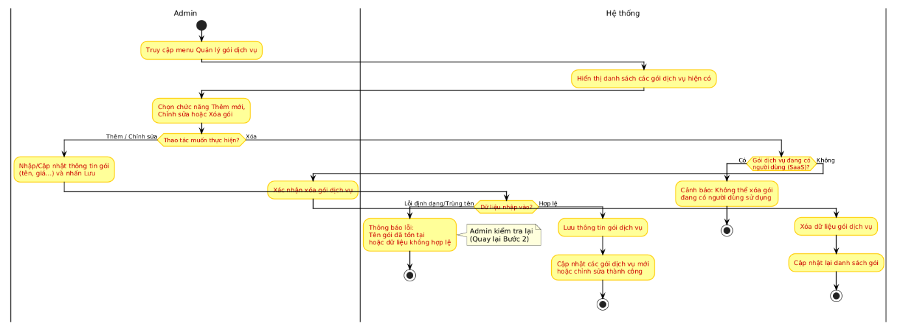

UC-1.2 Xem thông tin gói dịch vụ
Use case: Xem thông tin gói dịch vụ
ID Use case | UC-1.2
Tác nhân | Chủ trọ
Mô tả | Xem thông tin chi tiết các gói cước (giá tiền, tính năng) và trạng thái gói dịch vụ hiện đang sử dụng.
Tiền điều kiện | Chủ trọ đã đăng nhập vào ứng dụng thành công.
Luồng cơ bản | - Tại thanh điều hướng, chọn tab “Thêm”  - Chọn mục “Gói dịch vụ”.  - Hệ thống hiển thị Gói đang dùng: Tên gói và ngày hết hạn.  - Người dùng lướt xem danh sách các gói cước khả dụng (Cơ bản, Tiêu chuẩn, Cao cấp).  - (Tùy chọn) Nhấn nút Đăng ký tại gói mong muốn để tiến hành nâng cấp.  - Nhấn “Xác nhận”
Hậu điều kiện | Người dùng nắm được thông tin chi phí và quyền lợi của các gói dịch vụ.
Luồng thay thế
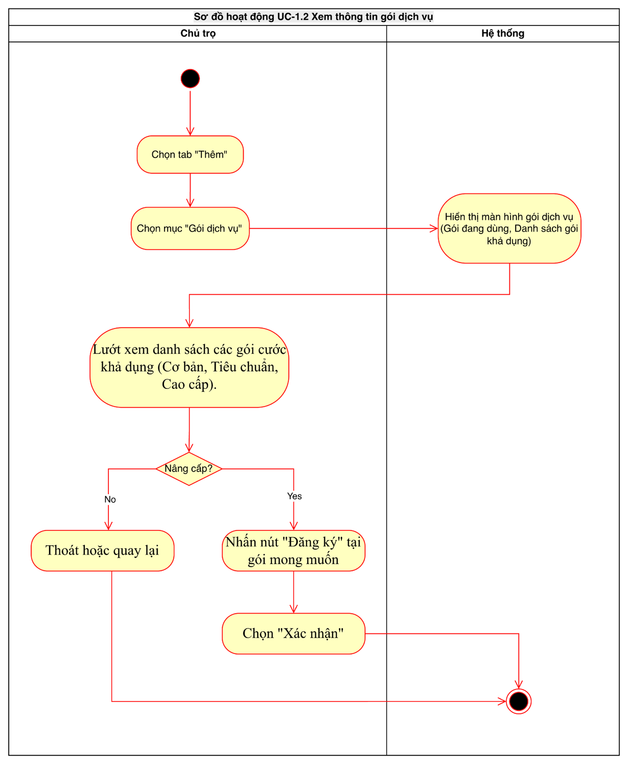
UC-3.1: Quản lý phân quyền
Use case: Quản lý phân quyền
ID Use case | UC - 3.1
Tác nhân | Admin
Mô tả | Cho phép Admin quản lý hệ thống phân quyền bằng cách tạo mới, chỉnh sửa, xóa vai trò và gán người dùng vào các vai trò tương ứng như Chủ trọ, Quản lý, Người thuê.
Tiền điều kiện | - Admin đã đăng nhập vào hệ thống.  - Admin có quyền quản trị hệ thống.
Luồng cơ bản | - Admin truy cập menu Quản lý phân quyền.  - Hệ thống hiển thị danh sách các vai trò hiện có.  - Admin chọn chức năng Thêm vai trò mới, Chỉnh sửa, hoặc Xóa vai trò.  - Admin cấu hình quyền truy cập cho vai trò (màn hình, chức năng).  - Admin gán người dùng vào vai trò tương ứng.  - Hệ thống lưu cấu hình phân quyền và cập nhật quyền truy cập của người dùng.
Hậu điều kiện | Hệ thống cập nhật vai trò và quyền truy cập của người dùng theo cấu hình mới.
Luồng thay thế | 3a. Trùng tên vai trò (Khi Admin thực hiện Thêm mới hoặc Chỉnh sửa):  - 3a1. Hệ thống phát hiện tên vai trò đã tồn tại trong cơ sở dữ liệu.  - 3a2. Hệ thống hiển thị thông báo lỗi: "Tên vai trò đã tồn tại, vui lòng nhập tên khác".  - 3a3. Hệ thống giữ nguyên màn hình nhập liệu để Admin thực hiện chỉnh sửa.  3b. Xóa vai trò đang có người dùng đảm nhiệm:  - 3b1. Hệ thống kiểm tra và phát hiện vai trò này đang được gán cho ít nhất một tài khoản người dùng.  - 3b2. Hệ thống chặn thao tác xóa và hiển thị cảnh báo: "Không thể xóa vai trò này vì vẫn còn người dùng đang sử dụng".  - 3b3. Kết thúc Use Case.  6a. Lỗi kết nối hệ thống khi đang lưu:  - 6a1. Hệ thống không thể ghi nhận dữ liệu mới vào cơ sở dữ liệu.  - 6a2. Hệ thống hiển thị thông báo: "Lưu thất bại, vui lòng kiểm tra kết nối mạng và thử lại".  - 6a3. Quay lại bước 3 của Luồng cơ bản.

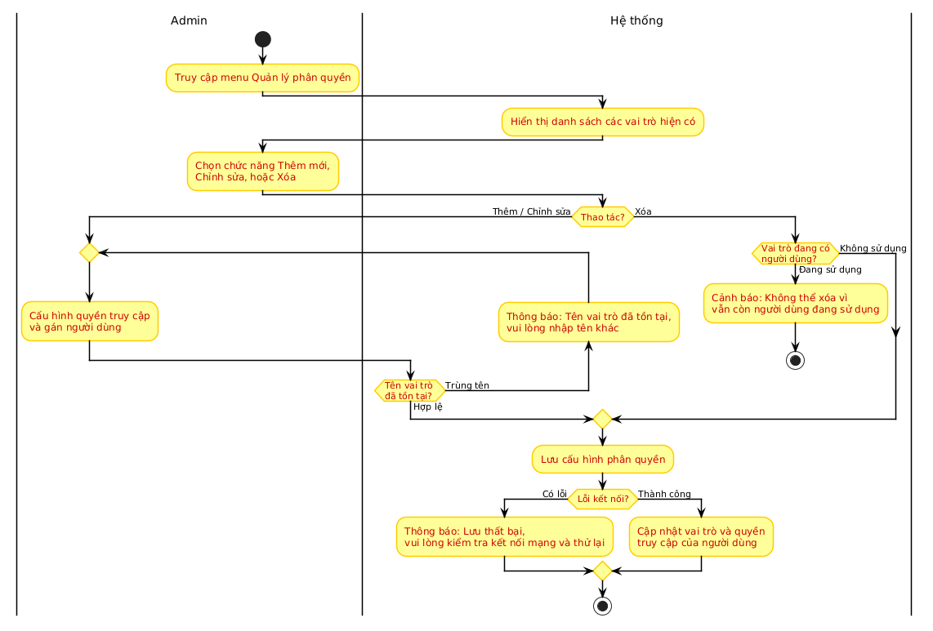

UC-2.4 Gửi báo cáo sự cố
Use case: Gửi báo cáo sự cố
ID Use case | UC - 2.4
Tác nhân | Người thuê trọ
Mô tả | Người thuê tạo và gửi yêu cầu sửa chữa (hư hỏng điện, nước, nội thất...)
Tiền điều kiện | Người thuê đã đăng nhập và đang có hợp đồng thuê phòng hợp lệ.
Luồng cơ bản | 1. Người thuê truy cập mục "Sự cố" và nhấn dấu "+".  2. Hệ thống hiển thị form nhập liệu báo cáo.  3. Người thuê nhập tiêu đề và chọn loại sự cố từ danh sách thả xuống (Điện, Nước, Thiết bị, Khác...).  4. Người thuê nhập "Mô tả chi tiết" tình trạng hư hỏng.  5. Người thuê nhấn "Gửi báo cáo".  7. Hệ thống kiểm tra dữ liệu hợp lệ.  8. Hệ thống lưu sự cố với trạng thái mặc định là "Mới" và tự động gửi thông báo cho Chủ trọ.  9. Hệ thống thông báo "Đã gửi báo cáo sự cố "
Hậu điều kiện | Một phiếu báo cáo sự cố mới được tạo trên hệ thống; Chủ trọ nhận được thông báo để xử lý
Luồng thay thế | 7.1. Nếu người thuê để trống mục "Tiêu đề sự cố" thì Hệ thống cảnh báo đỏ các ô còn thiếu và thông báo "Vui lòng nhập tiêu đề sự cố"

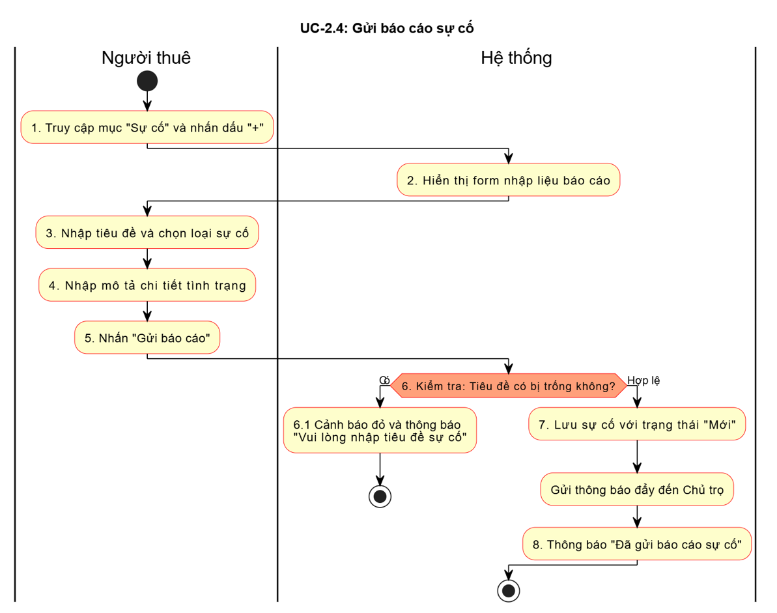

UC-1.9 Quản lý danh sách Báo cáo sự cố, có thể phân loại trạng thái (Mới→ Đang xử lý → Đã xong)

Use case: Quản lý danh sách Báo cáo sự cố, có thể phân loại trạng thái (Mới→ Đang xử lý → Đã xong)
ID Use case | UC - 1.9
Tác nhân | Chủ trọ
Mô tả | Cho phép tôi xem danh sách Báo cáo sự cố, có thể phân loại trạng thái (Mới→ Đang xử lý → Đã xong)
Tiền điều kiện | Chủ trọ đã đăng nhập vào hệ thống
Luồng cơ bản | 1. Chủ trọ chọn vào tab “thêm ”  2. Chủ trọ chọn “Xử lý”  3 Hệ thống hiển thị danh sách xử cố có thông tin phòng, thiết bị hư, và ghi chú kèm trạng thái
Hậu điều kiện
Luồng thay thế

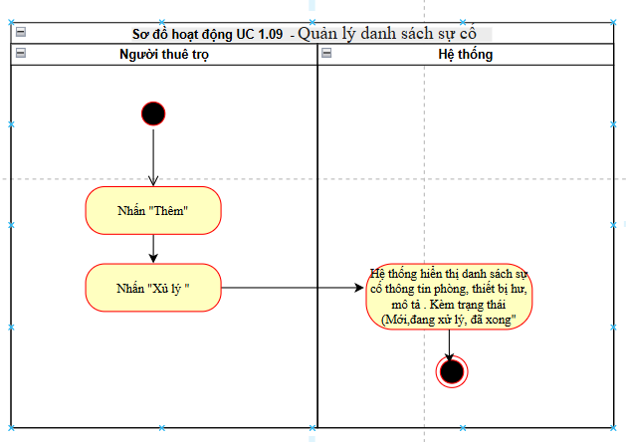

UC-2.9 Theo dõi trạng thái xử lý sự cố

Use case: Theo dõi trạng thái xử lý sự cố
ID Use case | UC - 2.9
Tác nhân | Người thuê trọ
Mô tả | Cho phép người thuê trọ theo dõi trạng thái xử lý của các báo cáo sự cố đã gửi như: Đang chờ tiếp nhận → Đang sửa chữa → Đã hoàn thành.
Tiền điều kiện | - Người thuê trọ đã đăng nhập vào hệ thống.  - Người thuê trọ đã gửi ít nhất một báo cáo sự cố trong hệ thống.
Luồng cơ bản | - Người thuê trọ truy cập mục Sự cố.  - Hệ thống hiển thị danh sách các sự cố đã gửi.  - Mỗi sự cố hiển thị trạng thái xử lý hiện tại.  - Người thuê trọ chọn một sự cố để xem chi tiết.  - Hệ thống hiển thị chi tiết tiến trình xử lý và các ghi chú liên quan (nếu có).
Hậu điều kiện | Người thuê trọ nắm được tiến độ và lịch sử xử lý sự cố của mình.
Luồng thay thế | 2a. Hệ thống không tìm thấy dữ liệu báo cáo sự cố:  2a1. Hệ thống xác định tài khoản chưa từng gửi yêu cầu báo cáo sự cố nào.  2a2. Hệ thống hiển thị thông báo: "Bạn chưa có báo cáo sự cố nào".  2a3. Hệ thống gợi ý nút "Gửi báo cáo mới" và kết thúc Use case.  2b. Lỗi kết nối hệ thống:  2b1. Hệ thống không thể truy xuất dữ liệu từ máy chủ.  2b2. Hệ thống hiển thị thông báo lỗi: "Không thể tải danh sách, vui lòng thử lại sau".  2b3. Người dùng có thể nhấn "Tải lại" để quay lại bước 2 của Luồng cơ bản.  4a. Sự cố đã bị xóa hoặc không còn tồn tại:  4a1. Người dùng chọn xem chi tiết nhưng bản ghi đã bị Admin xóa hoặc bị lỗi dữ liệu.  4a2. Hệ thống hiển thị thông báo: "Dữ liệu không tồn tại hoặc đã được gỡ bỏ".  4a3. Hệ thống làm mới lại danh sách tại bước 2.  5a. Sự cố chưa có cập nhật về tiến trình (Chưa có ghi chú của thợ/chủ trọ):  5a1. Hệ thống hiển thị trạng thái mặc định "Đang chờ tiếp nhận".  5a2. Hệ thống thông báo: "Đang chờ chủ trọ phân công nhân sự xử lý".

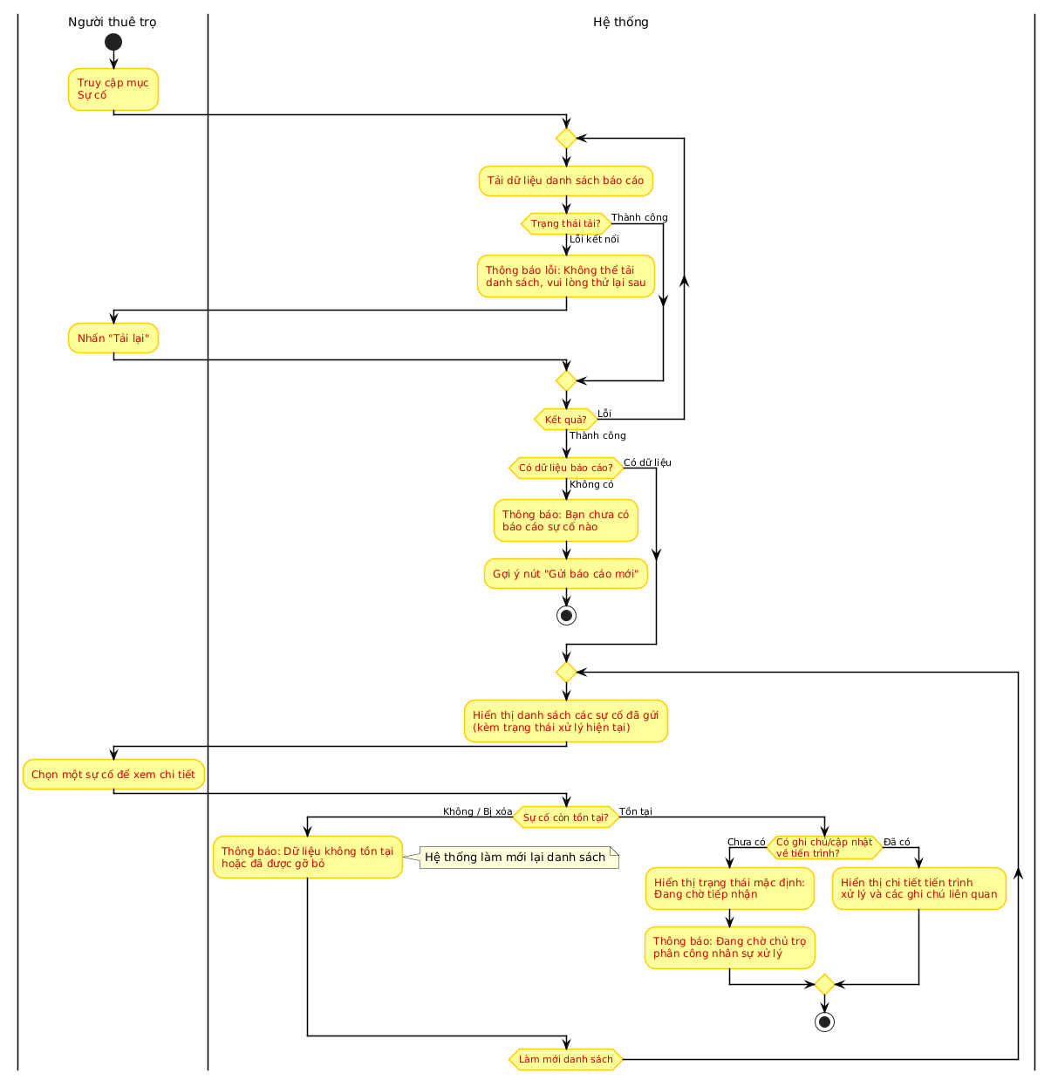

UC-1.22 Ghi nhận nhật ký bảo trì/ sửa chữa thiết bị
Thành phần | Chi tiết
ID Use case | UC - 1.22
Tên Use Case | Ghi nhận nhật ký bảo trì/ sửa chữa thiết bị
Tác nhân | Chủ trọ (Người xử lý), Khách thuê (Người gửi báo cáo)
Mô tả | Cho phép Chủ trọ tiếp nhận các yêu cầu sửa chữa từ khách thuê (vòi nước rỉ, máy lạnh hỏng...) và cập nhật trạng thái xử lý cho đến khi hoàn tất.
Tiền điều kiện | Khách thuê đã gửi yêu cầu qua app; Chủ trọ đã đăng nhập và vào mục Sự cố.
Hậu điều kiện | Trạng thái sự cố được cập nhật; Lịch sử bảo trì được lưu lại.
Luồng cơ bản | 1. Chủ trọ truy cập vào mục "Sự cố" trong tab Thêm.  2. Hệ thống hiển thị danh sách các sự cố hiện có kèm thông tin tóm tắt (Phòng, Tên sự cố, Ngày báo).  3. Chủ trọ nhấn vào một thẻ sự cố cụ thể để xem chi tiết.  4. Hệ thống hiển thị Popup thông tin đầy đủ: Tên khách thuê, Danh mục (Điện/Nước...), Mô tả lỗi và Hình ảnh minh chứng.  5. Chủ trọ xem xét nội dung và nhấn nút "Tiếp nhận" ở cuối Popup.  6. Hệ thống đóng Popup, cập nhật nhãn trạng thái và thông báo cho khách thuê đã được tiếp nhận
Luồng mở rộng | A1: Lọc trạng thái → Nhấn vào các nhãn (Mới, Đang xử lý, Đã xong) ở đầu trang để quản lý nhanh tiến độ công việc.
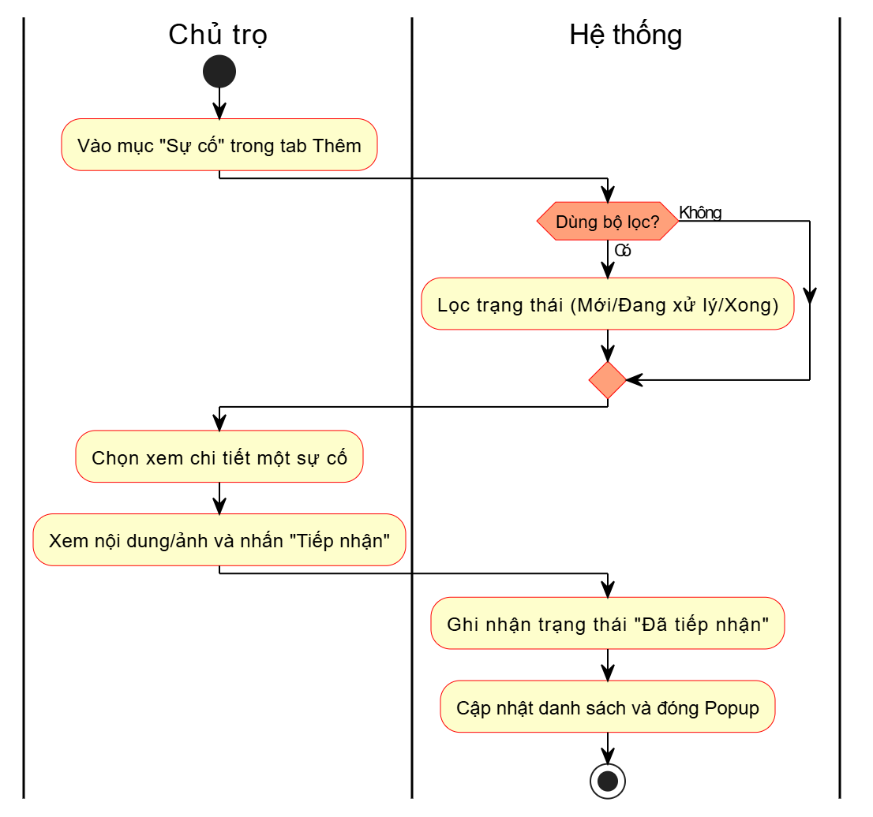

UC-1.18 Quản lý danh sách tài sản/thiết bị trong từng phòng (Thêm, sửa, xoá)

Thành phần | Chi tiết
ID Use case | UC - 1.18
Tên Use Case | Quản lý danh sách tài sản/thiết bị trong từng phòng (Thêm, sửa, xoá)
Tác nhân | Chủ trọ
Mô tả | Cho phép Chủ trọ thêm, sửa thông tin hoặc xóa các trang thiết bị (Giường, tủ, máy lạnh...) gắn liền với từng phòng để làm căn cứ đối soát tài sản.
Tiền điều kiện | - Chủ trọ đã đăng nhập.  - Đã có dữ liệu khu trọ và phòng trọ trên hệ thống.
Hậu điều kiện | Danh sách tài sản được cập nhật mới nhất vào cơ sở dữ liệu
Luồng cơ bản | 1. Chủ trọ chọn tab "Thêm" -> chọn chức năng "Tài sản".  2. Hệ thống hiển thị danh sách tài sản (mặc định lọc theo khu trọ/phòng).  3. Chủ trọ nhấn biểu tượng "+" (để thêm mới) hoặc nút "Sửa" (tại dòng tài sản tương ứng).  4. Hệ thống hiển thị Popup/Modal nhập liệu gồm: Chọn phòng, Tên tài sản, Số lượng, Tình trạng, Ghi chú.  5. Chủ trọ nhập thông tin và nhấn "Lưu thay đổi".  6. Hệ thống kiểm tra tính hợp lệ (Tên và Phòng không được trống).  7. Hệ thống cập nhật dữ liệu, đóng Popup và hiển thị thông báo thành công.
Luồng mở rộng | 5.1. Thiếu thông tin bắt buộc: Hệ thống hiển thị thông báo lỗi (Toast): "Vui lòng điền tên tài sản và chọn phòng" và giữ nguyên Popup.  5.2. Xóa tài sản: Tại bước 3, nếu chọn nút "Xóa" -> Hệ thống xác nhận -> Thực hiện xóa dữ liệu.
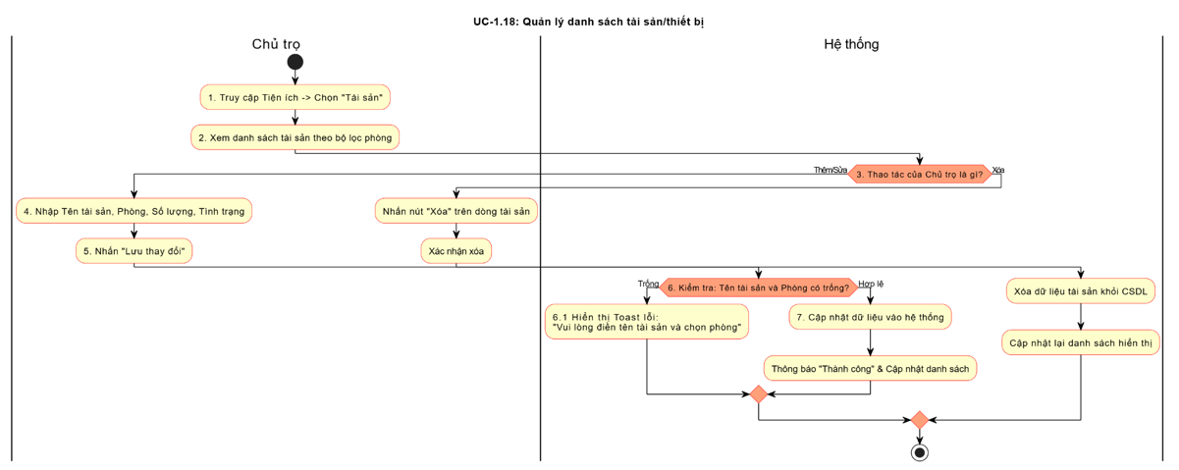

UCC-2.10 Xem danh sách các thiết bị/tài sản

Use case: Xem danh sách các thiết bị/tài sản
ID Use case | UC - 2.10
Tác nhân | Người thuê trọ
Mô tả | Cho phép người thuê trọ xem danh sách các thiết bị và tài sản đã được bàn giao trong phòng như giường, tủ, máy lạnh, bàn ghế… để quản lý và bảo quản.
Tiền điều kiện | - Người thuê trọ đã đăng nhập vào hệ thống.  - Phòng thuê đã có danh sách tài sản được cập nhật trong hệ thống.
Luồng cơ bản | - Người thuê trọ truy cập mục Tài sản.  - Hệ thống hiển thị danh sách các thiết bị và tài sản có trong phòng.  - Mỗi tài sản hiển thị các thông tin như: tên tài sản, tình trạng, số lượng.  - Người thuê trọ có thể chọn một tài sản để xem thông tin chi tiết.
Hậu điều kiện | Người thuê trọ nắm được thông tin chi tiết các tài sản đã được bàn giao.
Luồng thay thế | 2a. Hệ thống không tìm thấy dữ liệu tài sản:  2a1. Hệ thống xác định phòng hiện tại chưa được Admin/Chủ trọ cập nhật danh sách tài sản.  2a2. Hệ thống hiển thị thông báo: "Hiện chưa có thông tin tài sản được bàn giao cho phòng này".  2a3. Kết thúc Use case.  2b. Lỗi kết nối mạng hoặc lỗi hệ thống:  2b1. Hệ thống không thể tải dữ liệu từ máy chủ.  2b2. Hệ thống hiển thị thông báo: "Không thể tải danh sách, vui lòng thử lại sau".  2b3. Người dùng chọn "Tải lại", hệ thống quay lại bước 2 của Luồng cơ bản.  4a. Tài sản không có thông tin chi tiết hoặc hình ảnh đính kèm:  4a1. Người dùng chọn xem chi tiết nhưng dữ liệu mô tả bị trống.  4a2. Hệ thống chỉ hiển thị các thông tin cơ bản có sẵn (tên, số lượng) và thông báo "Chưa có mô tả chi tiết cho tài sản này".

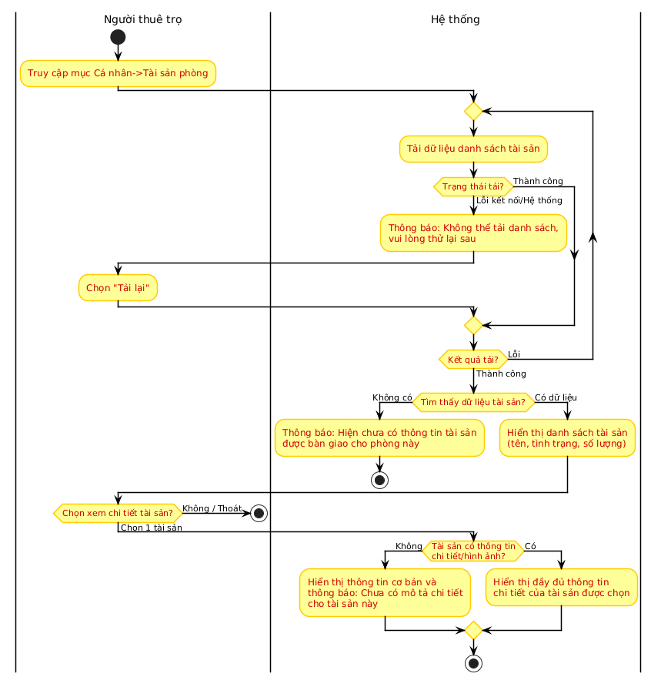
UC-1.1 Xem Dashboard tổng quan

Use case: Xem Dashboard tổng quan
ID Use case | UC-1.1
Tác nhân | Chủ trọ
Mô tả | Giúp chủ trọ nắm bắt nhanh toàn bộ tình hình kinh doanh, doanh thu và các vấn đề cần xử lý gấp.
Tiền điều kiện | Đăng nhập thành công vào ứng dụng.
Luồng cơ bản | - Người dùng xem các thông số thống kê chính:  - Trạng thái phòng: Số phòng đang thuê, phòng trống, bảo trì.  - Tài chính: Tổng số tiền đã thu và số tiền còn nợ (chưa thu).  - Sự cố: Số lượng hư hỏng đang chờ xử lý.  - Người dùng theo dõi các danh sách nhắc nhở: Hợp đồng sắp hết hạn, Hóa đơn quá hạn, Sự cố mới báo.  - Người dùng có thể dùng bộ lọc để xem báo cáo theo từng khu trọ cụ thể.
Hậu điều kiện | Chủ trọ nắm được tổng thể hoạt động của các khu trọ.
Luồng thay thế

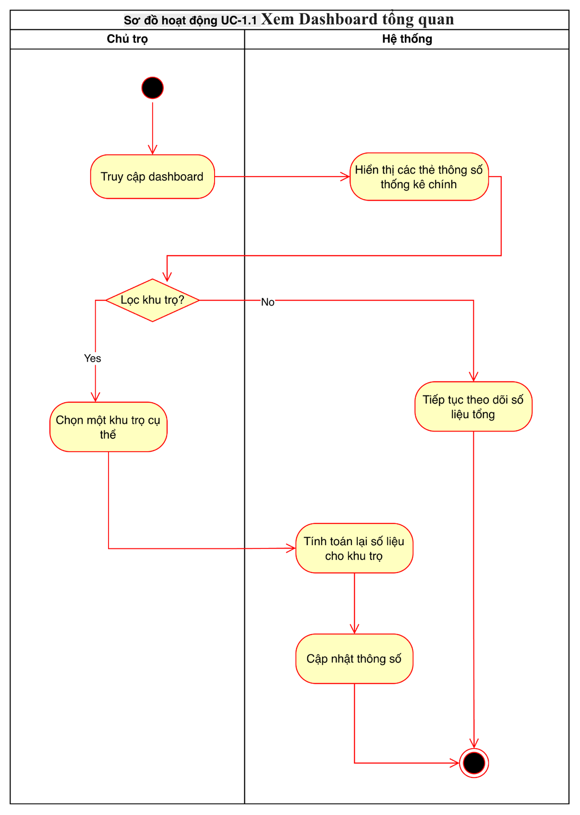

UC-1.7 Tìm kiếm khách thuê

Use case: Tìm kiếm khách thuê
ID Use case | UC-1.7
Tác nhân | Chủ trọ
Mô tả | Chủ trọ tìm kiếm nhanh một khách thuê cụ thể dựa vào các từ khóa liên quan đến thông tin cá nhân của họ.
Tiền điều kiện | Chủ trọ đã đăng nhập vào ứng dụng thành công.
Luồng cơ bản | - Chọn tab "Khách thuê" dưới thanh điều hướng.  - Nhập tên khách hàng (ví dụ: "Bình") hoặc số điện thoại cần tìm.  - Hệ thống tự động lọc và hiển thị các kết quả trùng khớp ngay trên danh sách.
Hậu điều kiện | Danh sách hiển thị đúng người cần tìm.
Luồng thay thế | - Tại bước 3, Nếu nhập thông tin không tồn tại: Hệ thống hiển thị thông báo "Không có khách thuê nào".  - Nếu xóa từ khóa tìm kiếm: Hệ thống hiển thị lại toàn bộ danh sách khách thuê ban đầu.

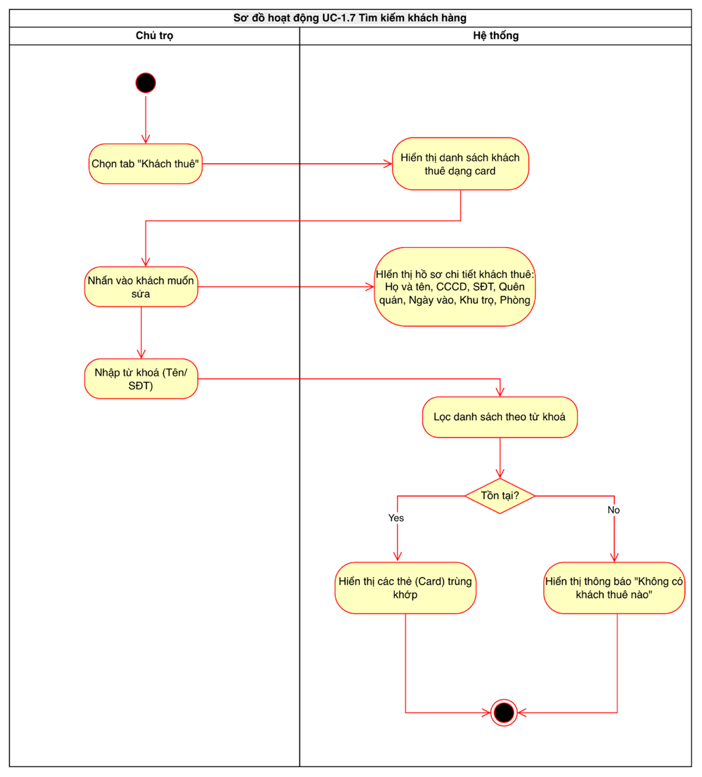

UC-1.17. Xóa phòng trọ không còn sử dụng

Use Case: Xóa phòng trọ không còn sử dụng
ID Use case | UC - 1.17
Tên | Xóa phòng trọ không còn sử dụng
Tác nhân | Chủ trọ
Mô tả | Cho phép Chủ trọ gỡ bỏ một phòng cụ thể khỏi hệ thống quản lý khi không còn nhu cầu kinh doanh. .
Tiền điều kiện | Chủ trọ đã đăng nhập, Chủ trọ đang ở màn hình "Quản lý phòng" (Tab Phòng dưới thanh điều hướng).
Hậu điều kiện | Phòng trọ được xóa khỏi danh sách
Luồng cơ bản | 1. Tại màn hình Quản lý phòng, Chủ trọ nhấn chọn vào một Card phòng cụ thể (Ví dụ: Phòng 102 - Trống).  2. Hệ thống hiển thị Popup thông tin chi tiết phòng (Trạng thái, Giá thuê, Diện tích...).  3. Chủ trọ nhấn vào nút "Xóa" màu đỏ ở dưới cùng Popup.  4.Hệ thống kiểm tra đủ điều kiện phòng không có ai thuê thì sẽ xóa  6. Hệ thống thực hiện xóa, đóng Popup và hiển thị thông báo thành công.
Luồng mở rộng | A1: Phòng đang có người thuê → Tại bước 4, nếu hệ thống kiểm tra thấy phòng có khách, sẽ hiển thị thông báo: "Phòng đang có người thuê. Thanh lý hợp đồng trước" và dừng thao tác xóa.
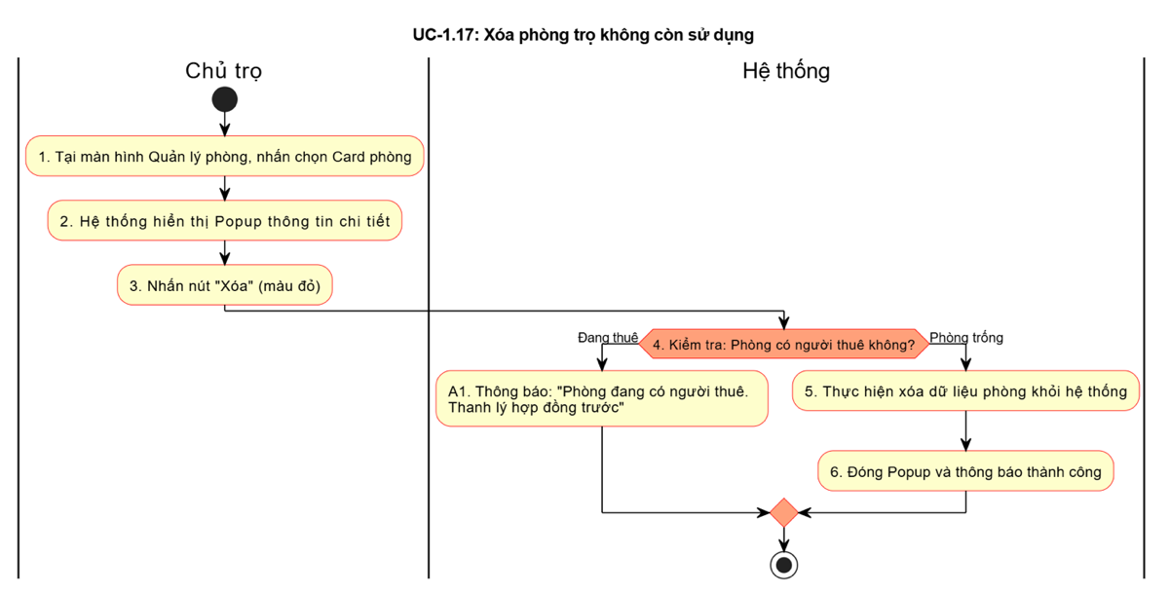

UC-1.25 Chỉnh sửa thông tin của khu trọ

Use case: Chỉnh sửa thông tin của khu trọ
ID Use case | UC - 1.25
Tác nhân | Chủ trọ
Mô tả | Cho phép Chủ trọ cập nhật, thay đổi các thông tin chi tiết của một khu trọ đã tồn tại trên hệ thống
Tiền điều kiện | - Chủ trọ đã đăng nhập vào hệ thống.  - Hệ thống đã có ít nhất một khu trọ được tạo trước đó.
Luồng cơ bản | 1. Chủ trọ truy cập vào danh sách khu trọ và chọn khu trọ cần chỉnh sửa.  2. Chủ trọ nhấn biểu tượng cài đặt  3. Hệ thống hiển thị form chỉnh sửa với các thông tin hiện tại của khu trọ đã được điền sẵn vào các ô tương ứng.  4. Chủ trọ thay đổi các thông tin cần thiết  5. Chủ trọ nhấn nút "Lưu cấu hình”  6. Hệ thống kiểm tra dữ liệu hợp lệ.  7. Hệ thống cập nhật thông tin mới vào cơ sở dữ liệu.  8. Hệ thống thông báo "Đã lưu và cập nhật vào tất cả hợp đồng đang thuê" và quay trở lại màn hình danh sách khu trọ.
Hậu điều kiện | Thông tin khu trọ được cập nhật mới vào cơ sở dữ liệu. Hệ thống hiển thị thông tin khu trọ sau khi đã chỉnh sửa.
Luồng thay thế | 6.1. Nếu "Giá điện", “Giá nước” để trống, hệ thống thông báo "Giá điện và giá nước không được để trống" và dừng cập nhật.
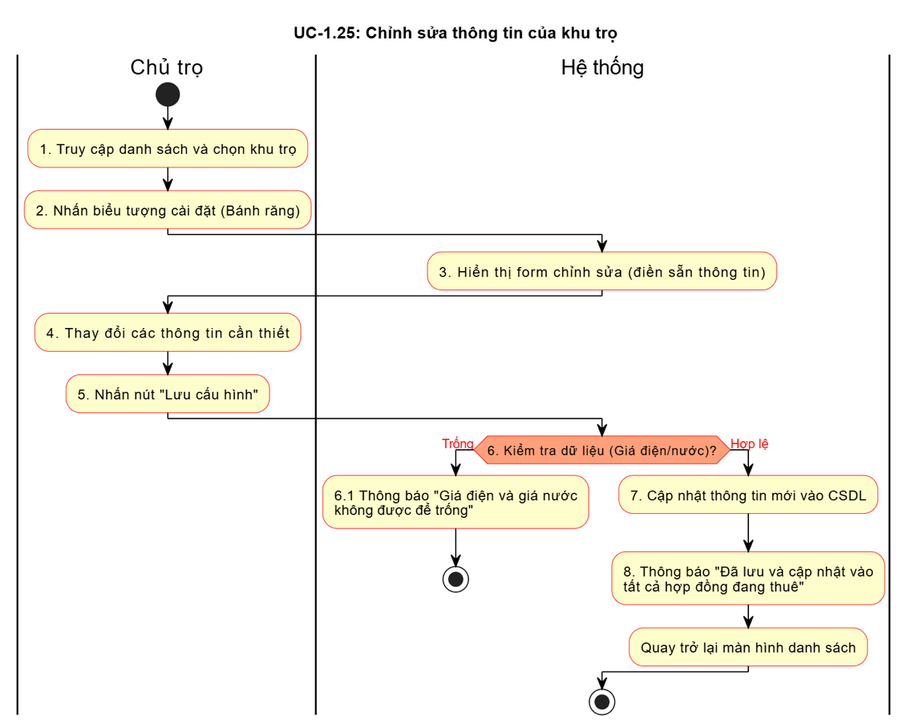
UC-1.26 Xóa khu trọ

Use case: Xóa khu trọ
ID Use case | UC - 1.26
Tác nhân | Chủ trọ
Mô tả | Cho phép Chủ trọ xóa một khu trọ khỏi hệ thống để dọn dẹp dữ liệu khi ngừng kinh doanh cơ sở đó. Hệ thống có cơ chế bảo vệ, chỉ cho phép xóa khi khu trọ hoàn toàn trống.
Tiền điều kiện | - Chủ trọ đã đăng nhập vào hệ thống.  - Khu trọ được chọn phải không có bất kỳ phòng nào đang ở trạng thái "Đang thuê".
Luồng cơ bản | 1. Chủ trọ truy cập trang danh sách khu trọ.  2. Chủ trọ chọn biểu tượng Xóa  3. Hệ thống kiểm tra điều kiện rỗng của các phòng thuộc khu trọ.  4. Hệ thống thực hiện xóa toàn bộ dữ liệu khu trọ  5. Hệ thống thông báo "Đã xóa khu trọ (Tên khu trọ)" và làm mới lại danh sách.
Hậu điều kiện | Dữ liệu về khu trọ đó bị xóa khỏi hệ thống.
Luồng thay thế | 3.1: Nếu hệ thống phát hiện trong khu trọ có ít nhất 1 phòng đang có trạng thái "Đang thuê"  -> Hệ thống chặn thao tác xóa và hiển thị thông báo lỗi: "Không thể xóa "Tên khu trọ" vì còn “số phòng” phòng đang có người thuê"
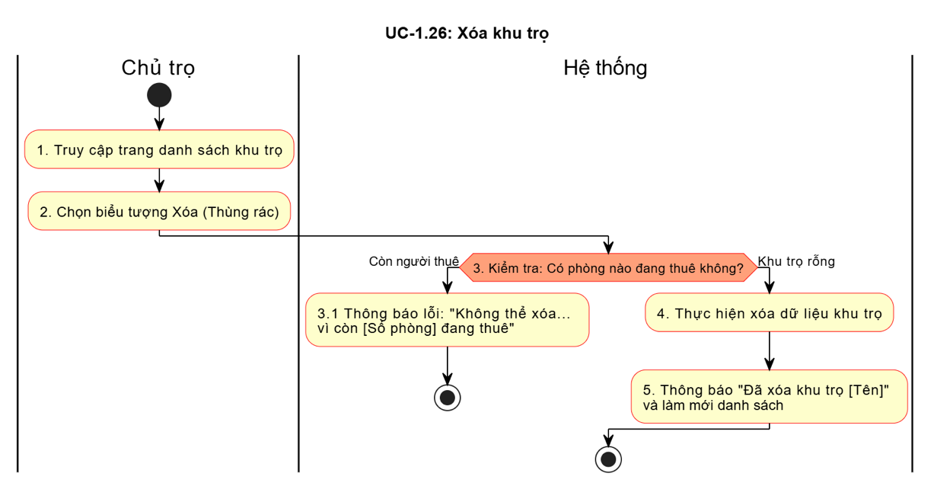

    - Sequence Diagram
UC-3.2: Quản lý gói dịch vụ
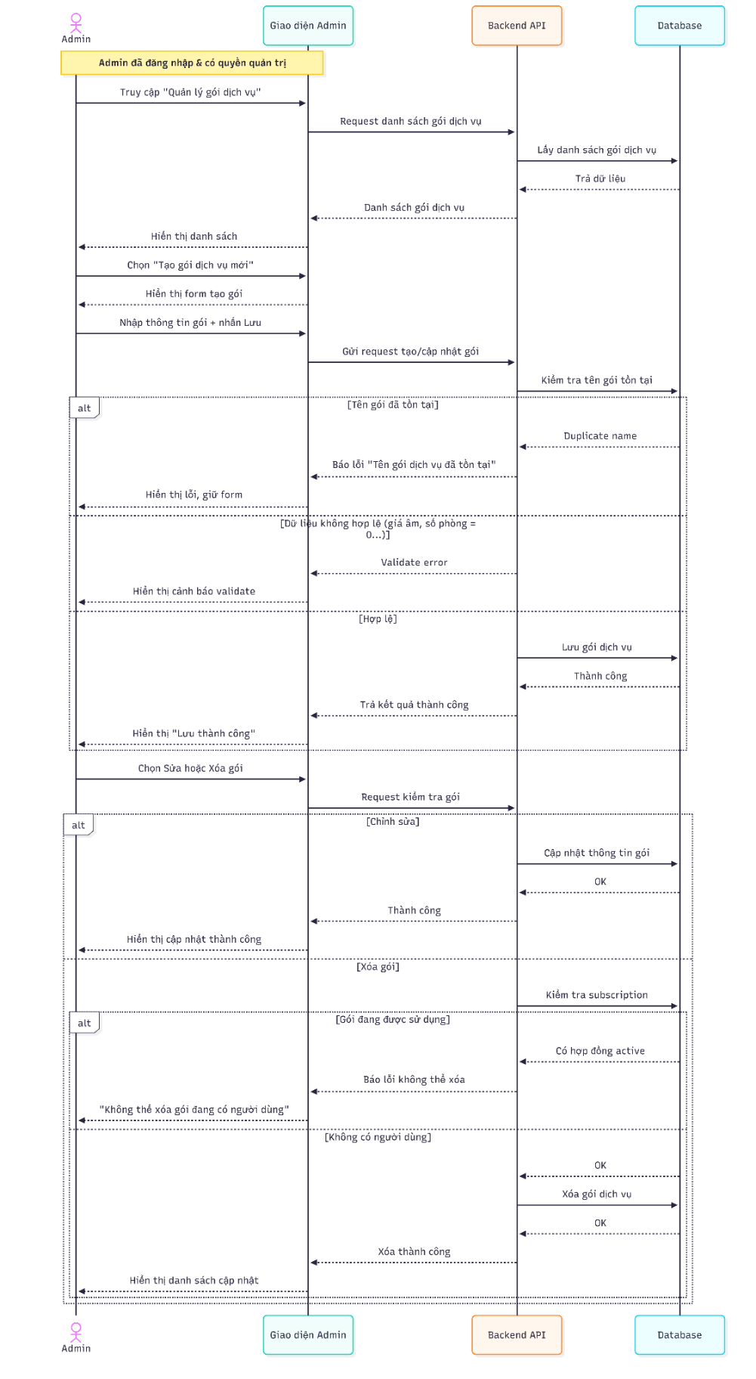
UC-1.2 Xem thông tin gói dịch vụ
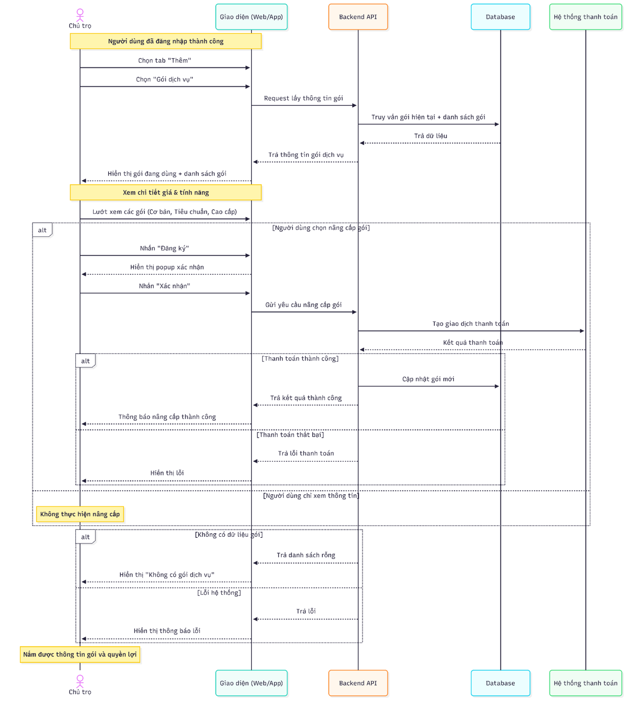

UC-3.1: Quản lý phân quyền
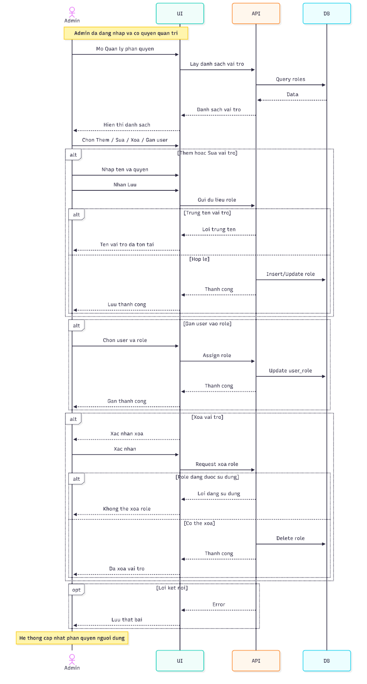
UC-2.4 Gửi báo cáo sự cố
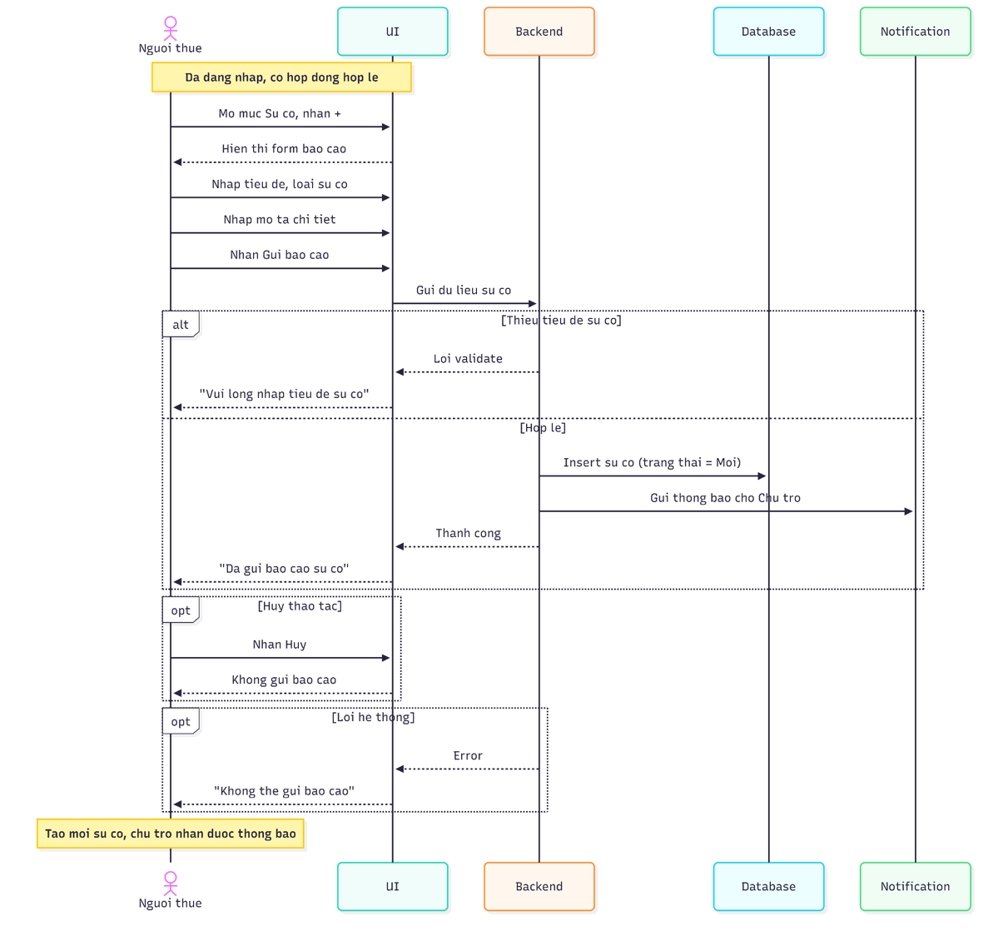

UC-1.9 Quản lý danh sách Báo cáo sự cố, có thể phân loại trạng thái (Mới→ Đang xử lý → Đã xong)

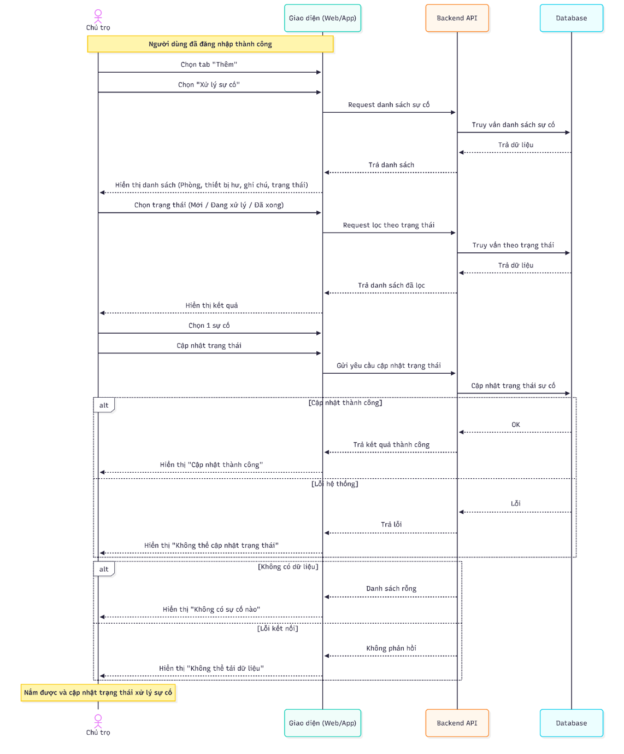

UC-2.9 Theo dõi trạng thái xử lý sự cố

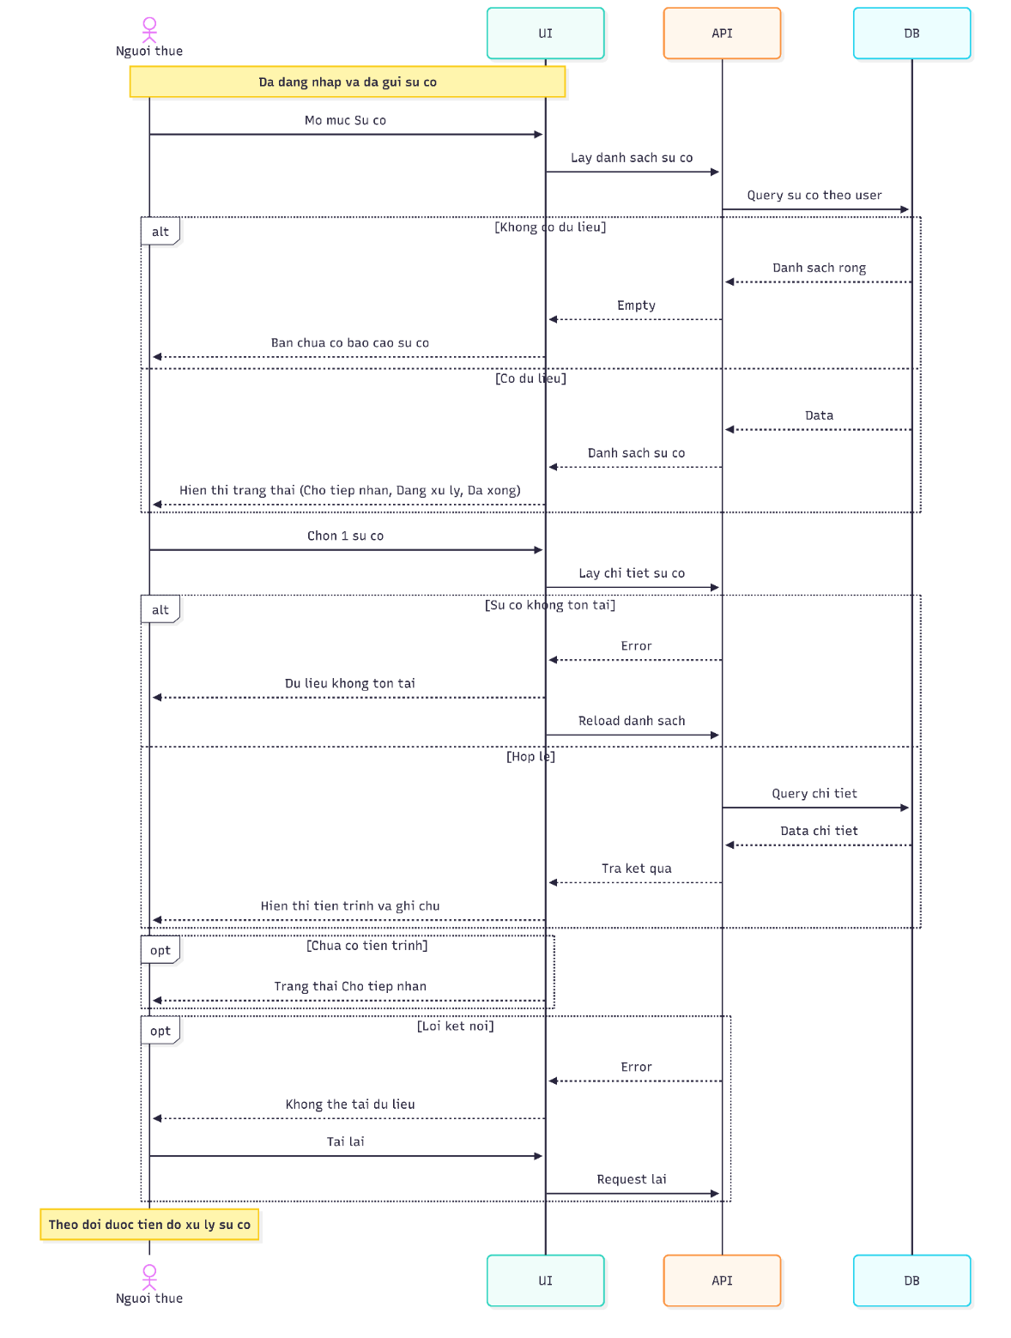

UC-1.22 Ghi nhận nhật ký bảo trì/ sửa chữa thiết bị
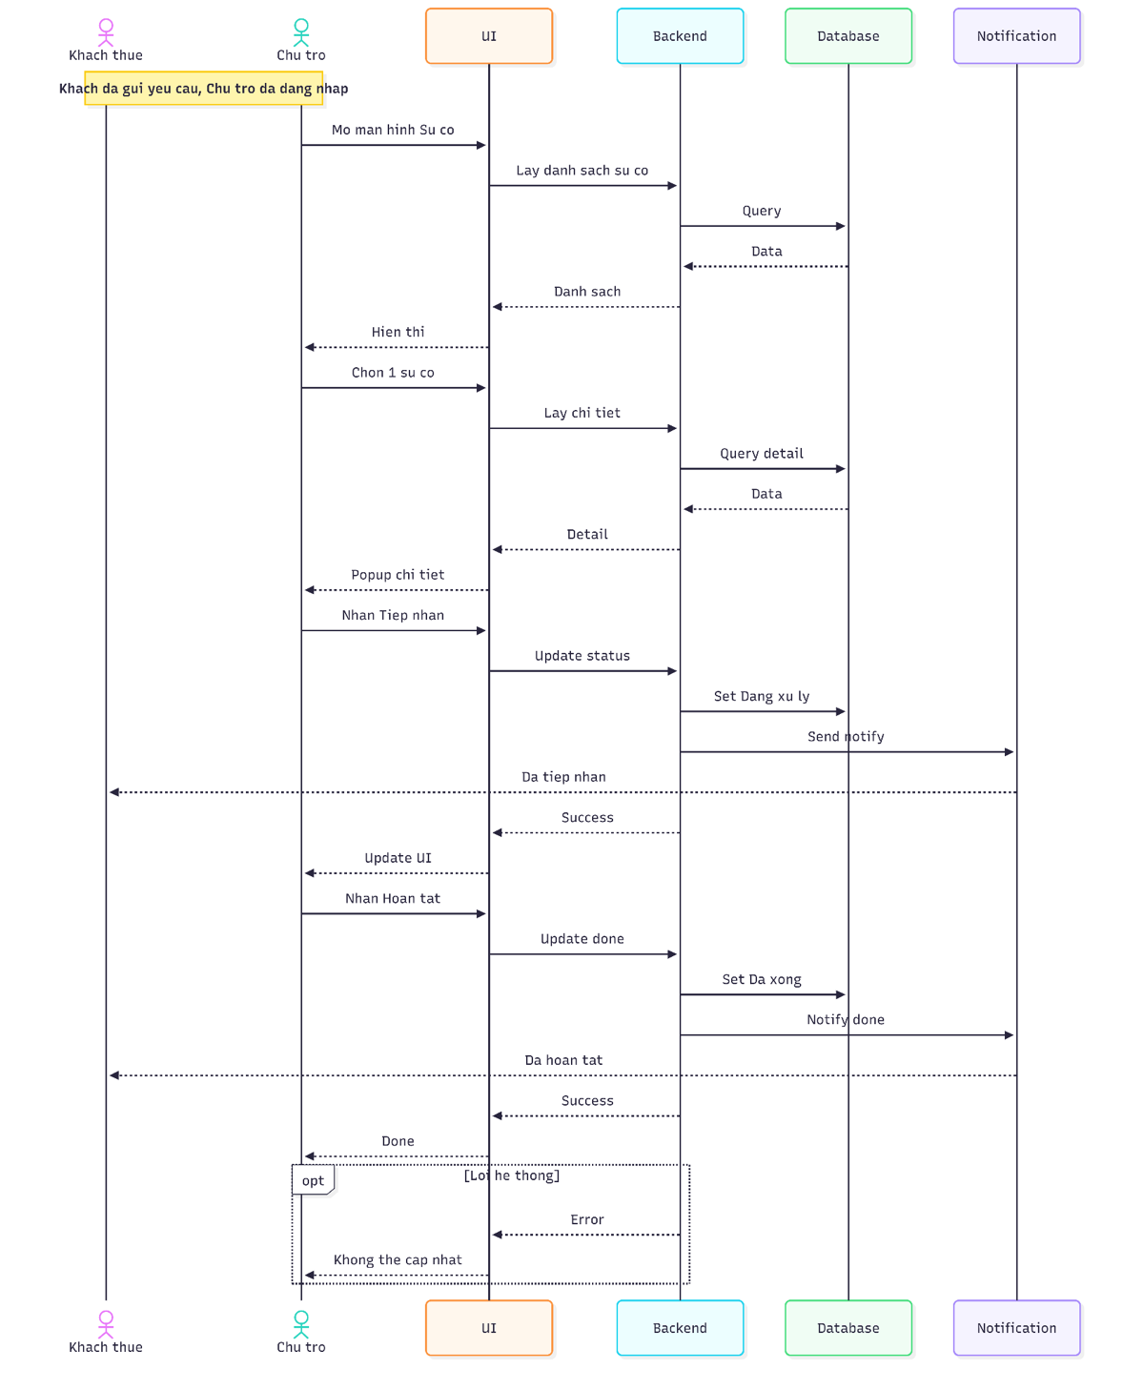
UC-1.18 Quản lý danh sách tài sản/thiết bị trong từng phòng
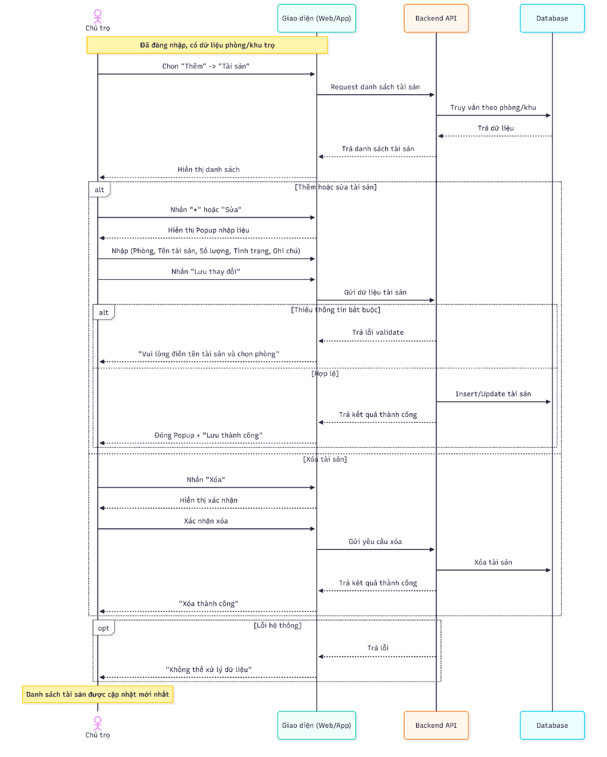

UCC-2.10 Xem danh sách các thiết bị/tài sản
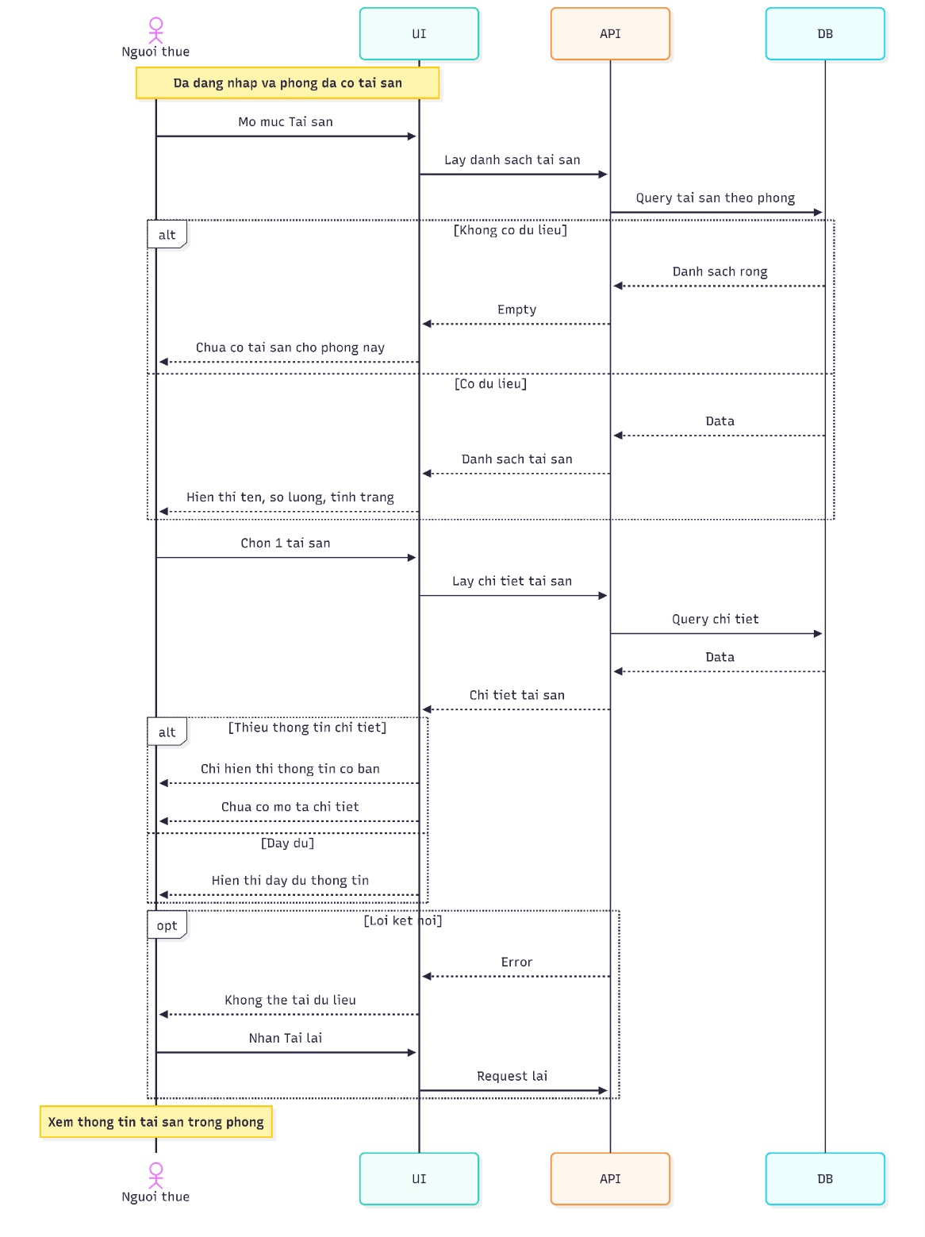
UC-1.1 Xem Dashboard tổng quan

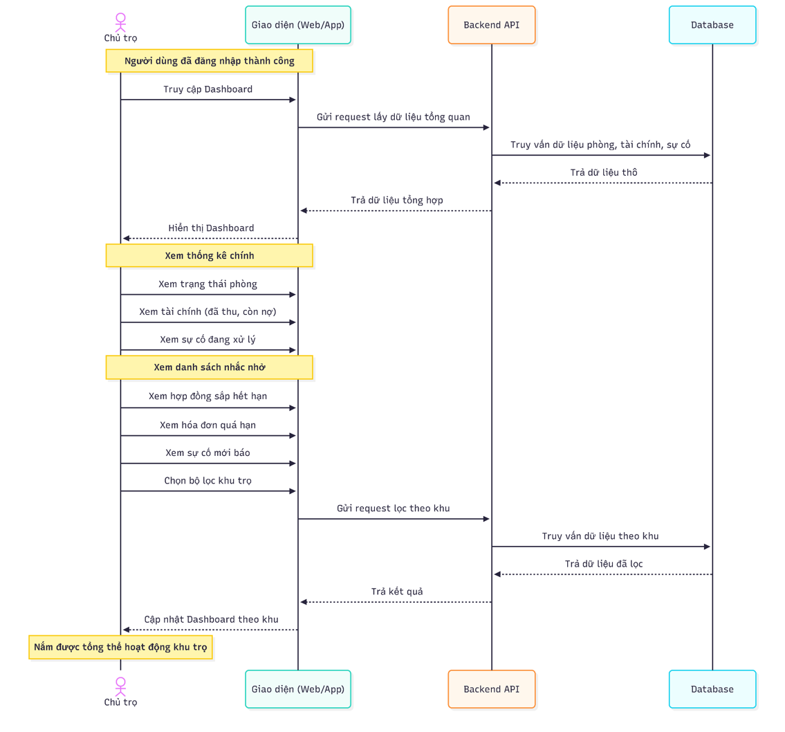
UC-1.7 Tìm kiếm khách thuê

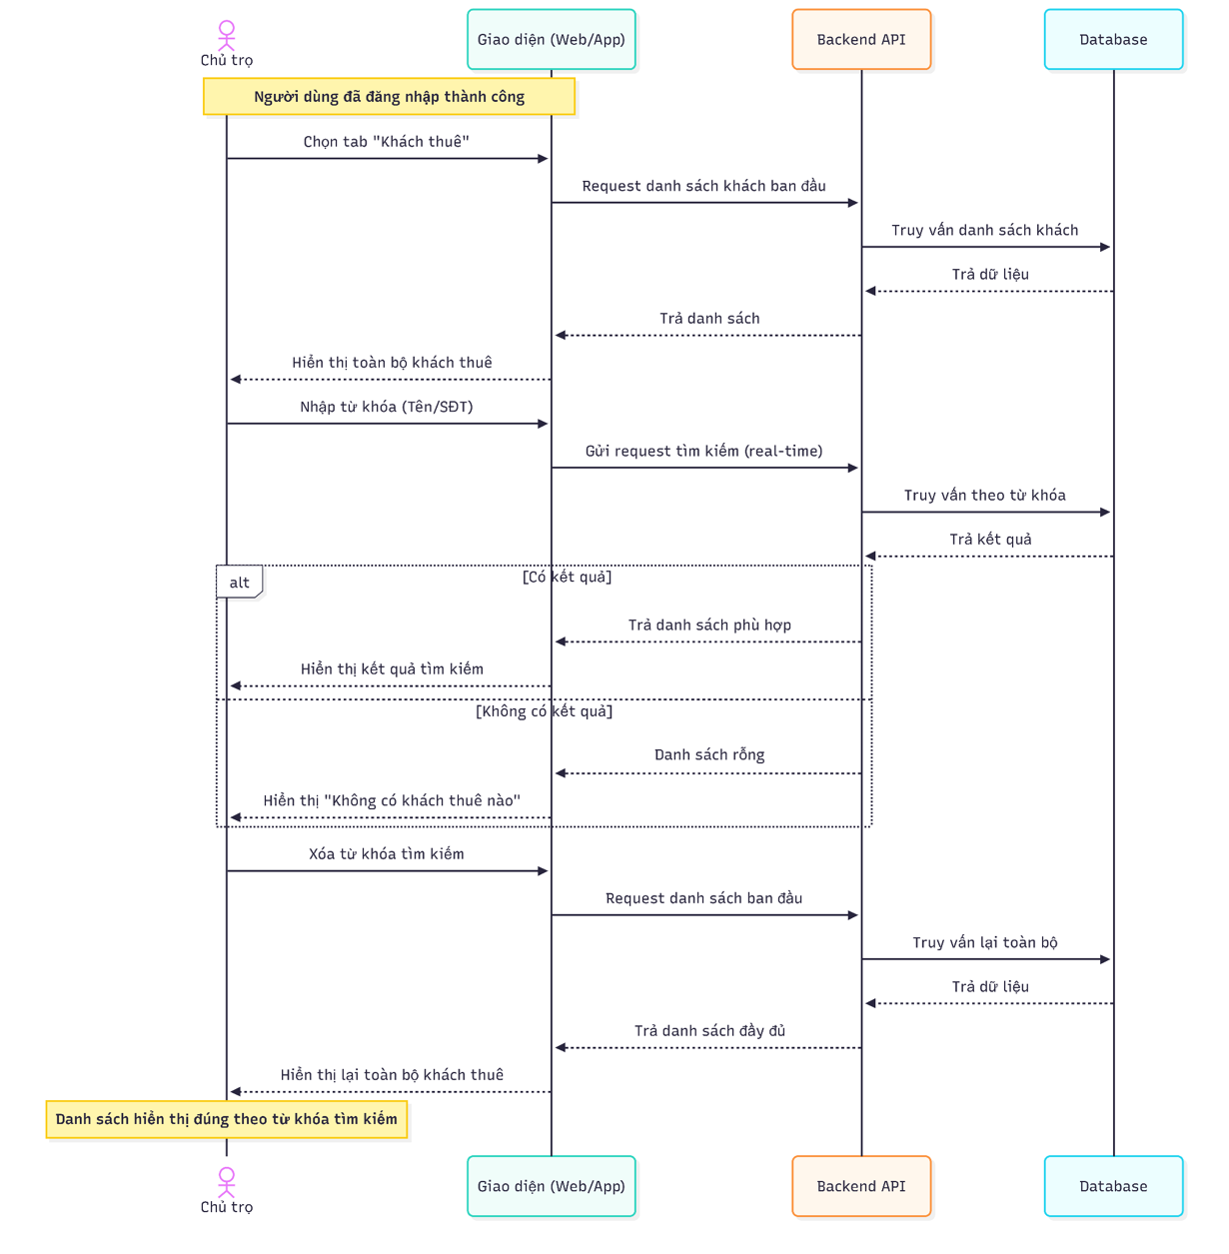
UC-1.17. Xóa phòng trọ không còn sử dụng
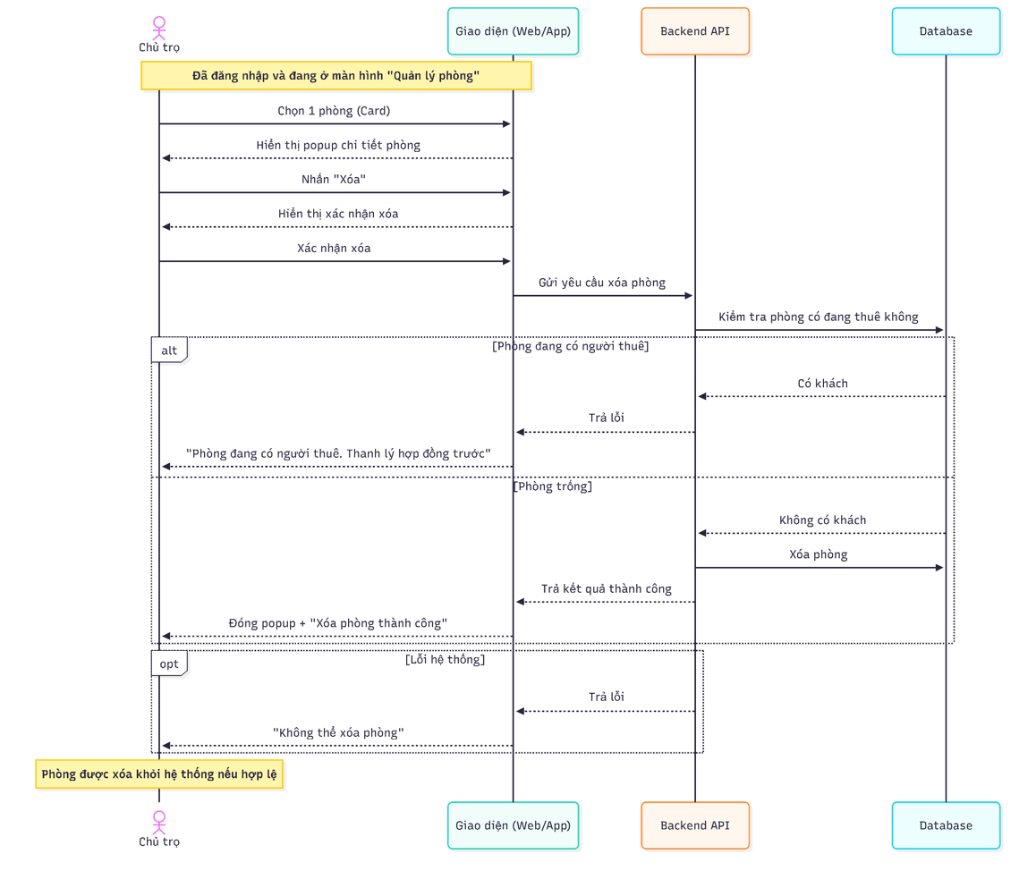
UC-1.25 Chỉnh sửa thông tin của khu trọ
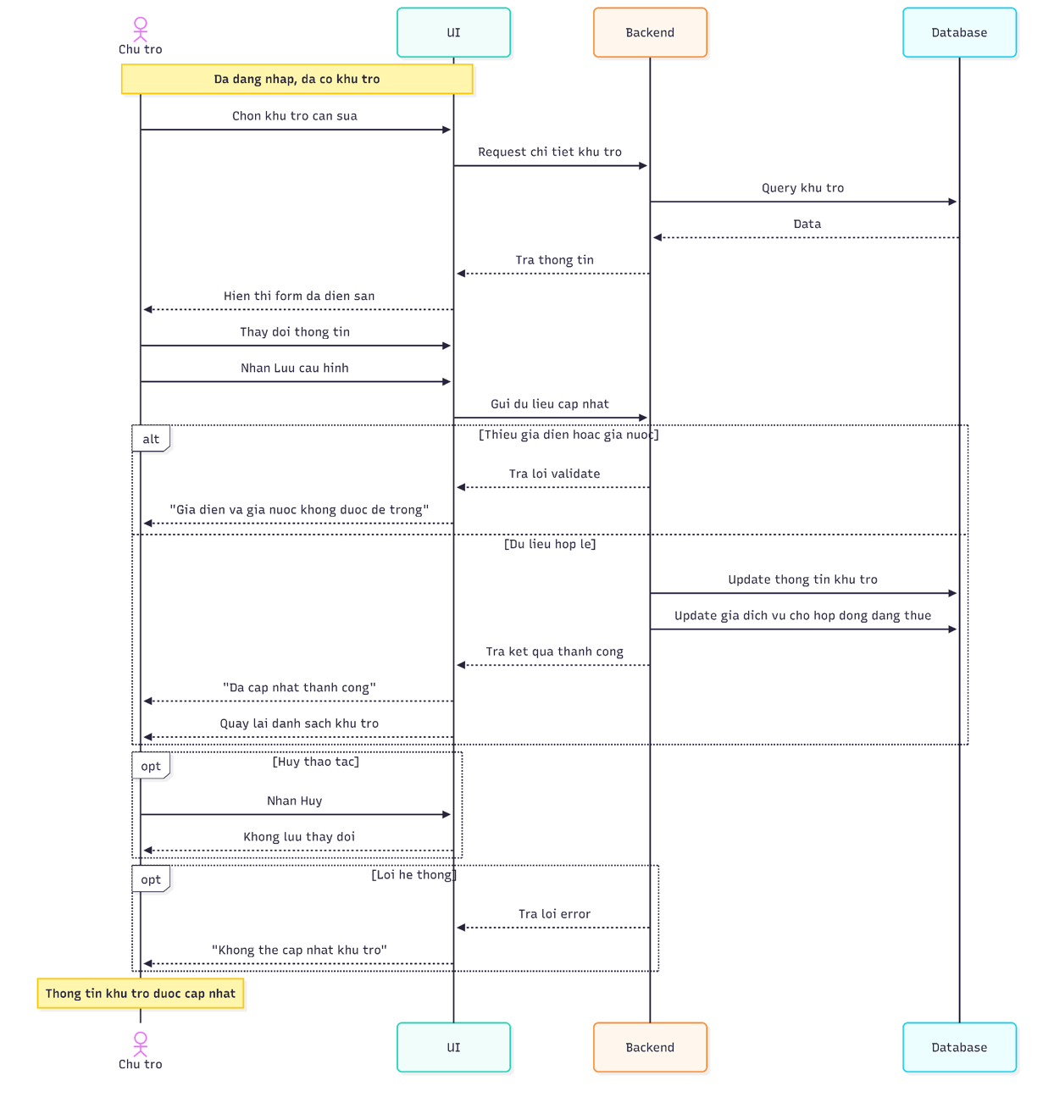

UC-1.26 Xóa khu trọ

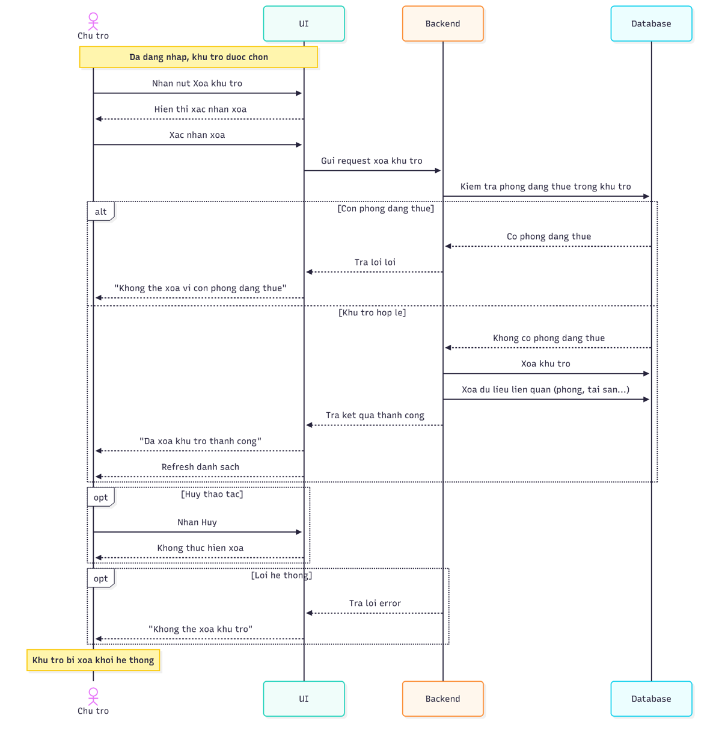
    - UI
Màn hình gói dịch vụ [Admin]
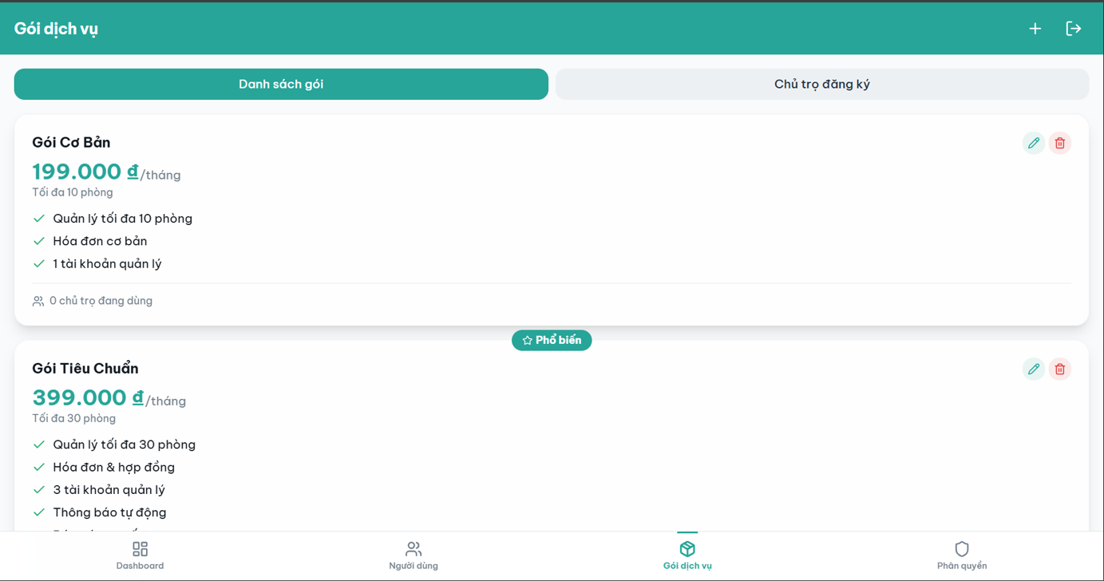

Màn hình gói dịch vụ đang sử dụng [Chủ trọ]
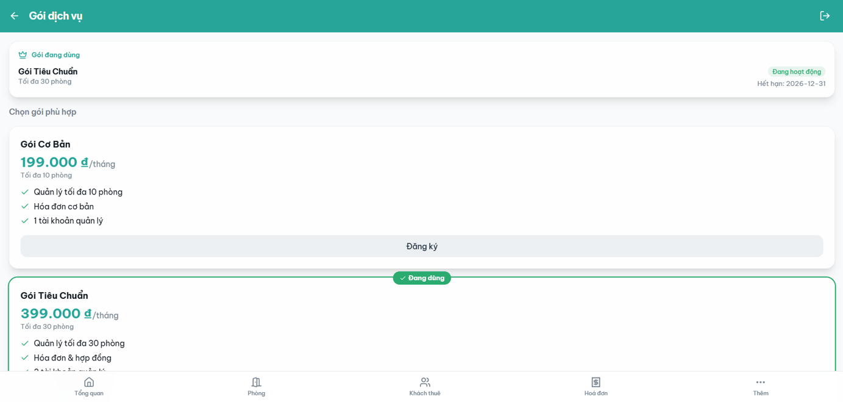
Màn hình phân quyên[Admin]
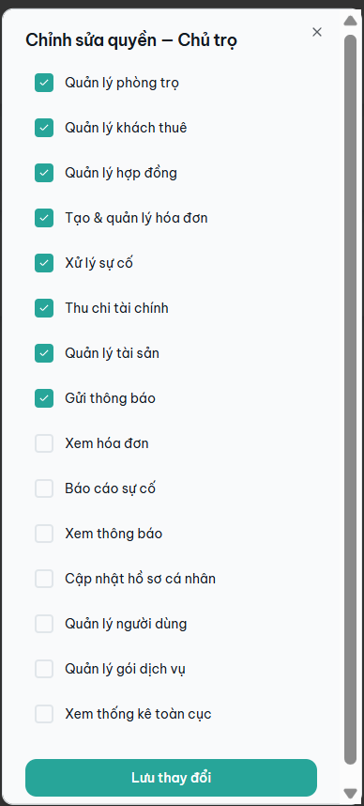
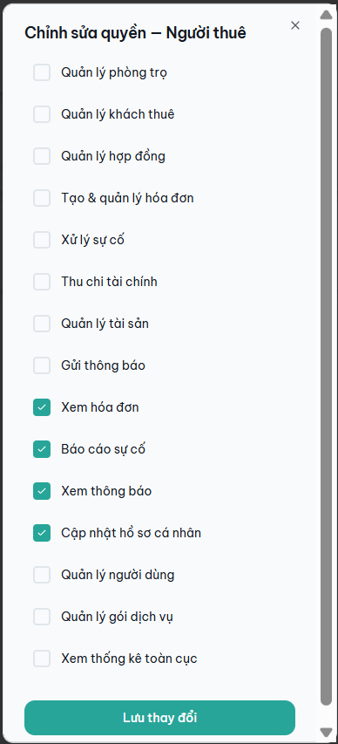

Màn hình báo cáo sự cố [Người thuê trọ]
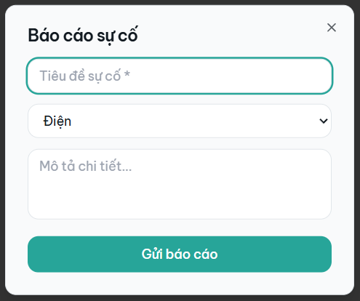

Màn hình danh sách sự cố [Chủ trọ]
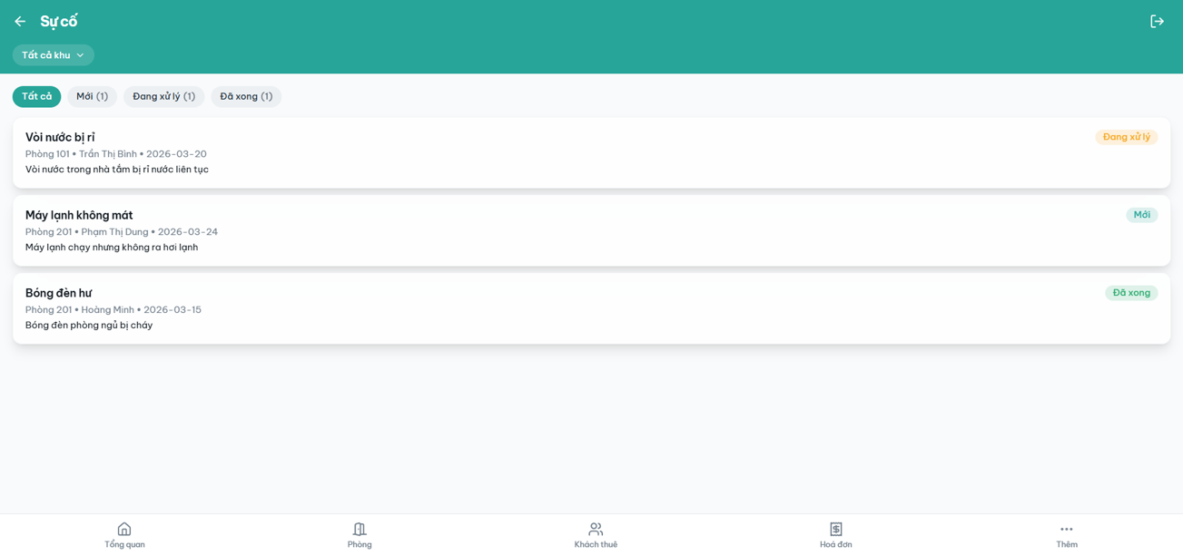
Màn hình cập nhật trạng thái sự cố[Chủ trọ]
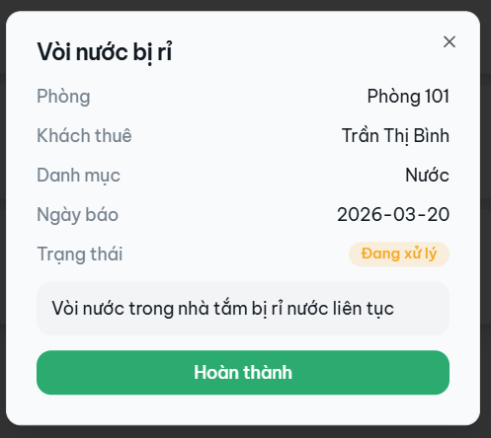

Màn hình danh sách tài sản [Chủ trọ]
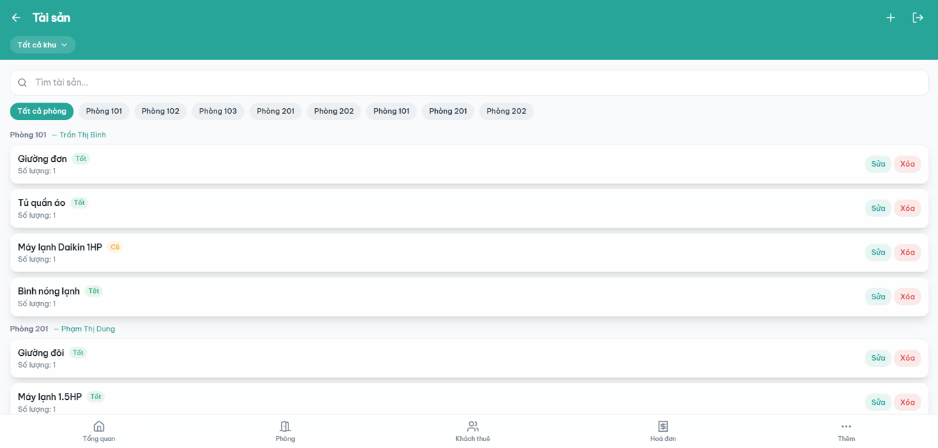

Màn hình xem tài sản của phòng [Người thuê trọ]
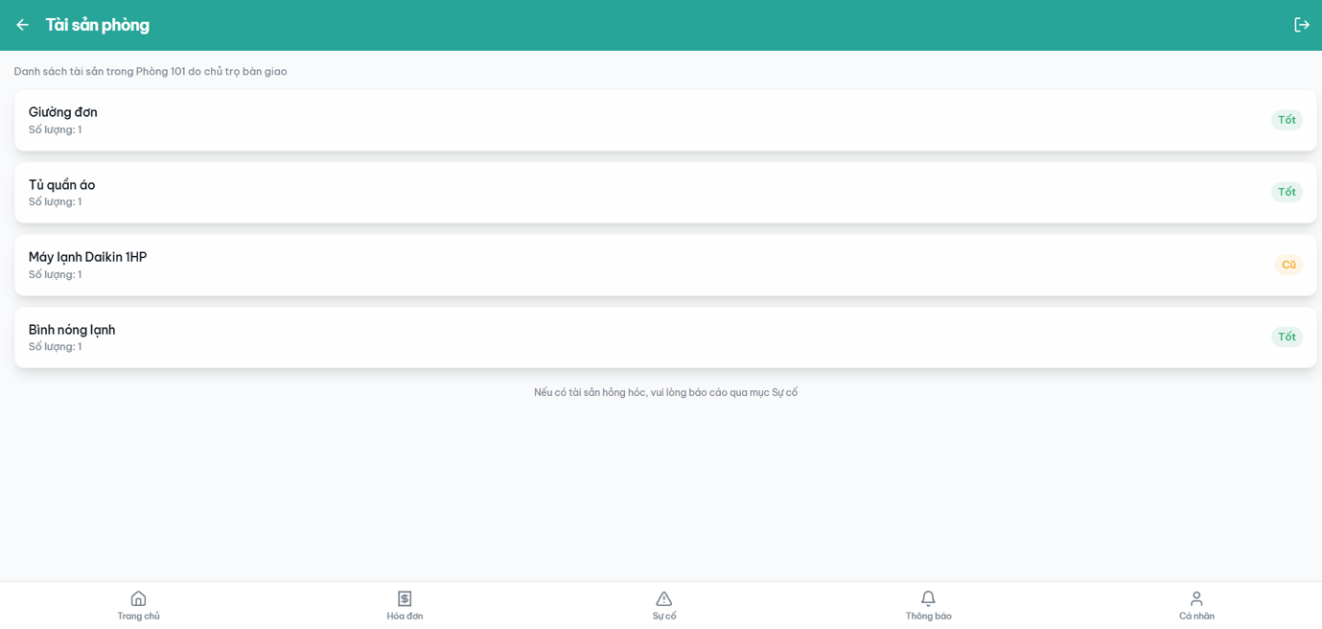

Màn hình trang chủ [Chủ trọ]
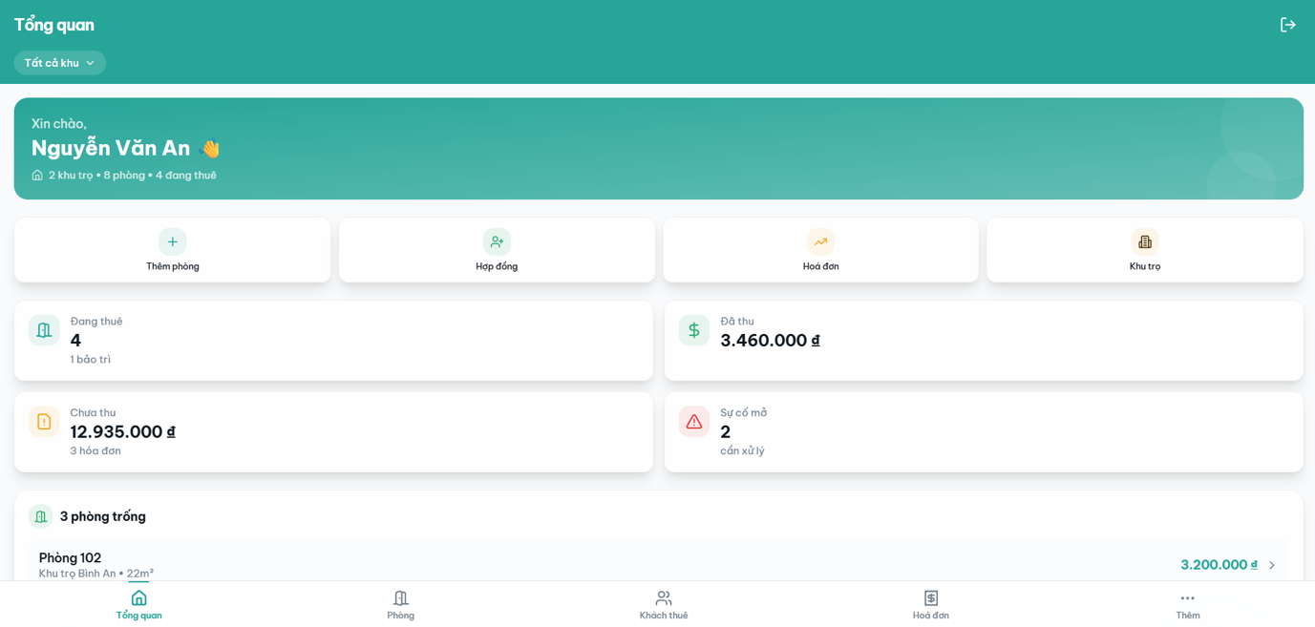
    - Tổng kết
- Thời gian: 13/04/2026 – 17/04/2026
- Tổng Story Points: 180 Pts
- Trạng thái: HOÀN THÀNH 100% DỰ ÁN
      - Mục tiêu Sprint
Nâng cấp ứng dụng từ mức vận hành sang quản trị thông minh: Xây dựng hệ thống báo cáo (Dashboard), quản lý sự cố, tài sản và phân quyền người dùng theo mô hình SaaS.

ID | Nội dung User Story (UC) | Trọng tâm
US-10 | Dashboard tổng quan (Doanh thu, phòng trống) | Hoàn thành
US-01, 02 | Quản lý gói dịch vụ & Gia hạn gói | Hoàn thành
US-03 | Quản lý phân quyền (Admin/Chủ trọ/Người thuê) | Hoàn thành
US-04, 05, 06 | Gửi, quản lý và theo dõi trạng thái báo cáo sự cố | Hoàn thành
US-08, 09 | Quản lý danh sách tài sản/thiết bị từng phòng | Hoàn thành
US-07 | Ghi nhận nhật ký bảo trì/sửa chữa | Hoàn thành
US-11, 12, 13 | Tìm kiếm nhanh, xóa phòng/khu trọ, chỉnh sửa thông tin | Hoàn thành
- Các điểm làm tốt : Team đã hiểu ý nhau, Hoàn thành xong các chức năng của hệ thống

    - Biểu đồ sprint’s burn-down
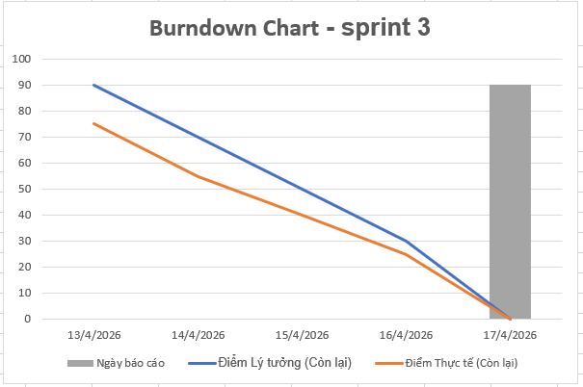
Hình 6. Burndown Chart Sprint 3

